Пояснительная записка
Совершенствование качества образования и эффективности деятельности школы является одним из приоритетных направлений муниципального казённого общеобразовательного учреждения «Кировский сельский лицей».
В соответствии с Федеральным законом от 29.12. 2012 года № 273-ФЗ «Об образовании в Российской Федерации», приказами Министерства образования и науки РФ от 14.07. 2013г. № 462 «Об утверждении Порядка проведения самообследования образовательной организацией», от 10.12.2013 № 1324 «Об утверждении показателей деятельности образовательной организации, подлежащей самообследованию», от 17.12.2017 № 1218 «О внесении изменений в Порядок проведения самообследования образовательной организации, утвержденный приказом Министерства образования и науки Российской Федерации от 14.06.2013 № 462», с целью обеспечения доступности и открытости информации о деятельности образовательных организаций, а так же своевременной подготовки отчетов о результатах самообследования.
В процессе самообследования проводилась оценка:
- системы управления;
- оценка образовательной деятельности;
- оценка содержания и качества подготовки обучающихся;
- оценка организации учебного процесса;
- востребованность выпускников;
- качество кадрового обеспечения;
- качество учебно-методического обеспечения;
- качество библиотечно-информационного обеспечения;
- материально-технической база;
- функционирование внутренней системы оценки качества образования.
Отчетным периодом является второе полугодие 2019-2020 учебного года (с 01.01 по 31.08.2019 года) и первое полугодие 2020-2021 учебного года (с 01.09 по 31.12.2020 года).
Размещение отчета организации в информационно-телекоммуникационной сети, в том числе на официальном сайте лицея в соответствии с Приказом по лицею №32 от 26.02.2021 года «О проведении самообследования по итогам 2020 года».

- Общие сведения об образовательной организации

ОУ является юридическим лицом, обладает обособленным имуществом на праве оперативного управления, самостоятельным балансом, лицевыми счетами в органах Федерального казначейства, имеет печать со своим наименованием.
Образовательная организация создана в 1932 году. Лицей расположен в центре села, функционирует как образовательное учреждение с 1974 года, как муниципальное казённое общеобразовательное учреждение «Кировская средняя общеобразовательная школа» с 21 декабря 2011 года, в марте 2019 года ОО переименована в МКОУ «Кировский сельский лицей». Лицей создает условия для полноценного развития личности ребёнка, его самореализации и повышение качества образования с использованием форм инновационной работы в школе.
В качестве главного результата модернизации образования рассматривается готовность и способность молодых людей, заканчивающих школу, нести личную ответственность, как за собственную успешную жизнедеятельность, так и за благополучие, устойчивое развитие общества.
Миссия нашей школы состоит в создании условий для:
- воспитания человека нового тысячелетия самоценной, саморазвивающейся личности, способной адаптироваться и функционировать в современном обществе;
- развитие творческой личности на основе формирования мотивации необходимости образования и самообразования в течение всей жизни;
получения качественных знаний и умений, необходимых для жизни и профессиональной карьеры, их социального самоопределения.

Общие сведения об общеобразовательной организации

Полное наименование Учреждения в соответствие с Уставом: | Муниципальное казённое общеобразовательное учреждение «Кировский сельский лицей»
Сокращенное наименование Учреждения: | МКОУ «Кировский сельский лицей»
Тип ОО | Муниципальное казённое учреждение
Вид ОО | Средняя общеобразовательная школа
Юридический адрес | 359051, Республика Калмыкия, Городовиковский район, поселок Лазаревский, переулок Учительский, дом 15
Телефон, адрес электронной почты, адрес официального сайта в сети «Интернет» | 8-84731-99-2-25  kirovskayashkola@yandex.ru  https://kirovskayashkola.nubex.ru
Банковские реквизиты | р/с 40204810600000000131 в ГРКЦ НБ Республика Калмыкия Банка России г. Элиста
Фамилия Имя Отчество директора | Гофарт Ирина Викторовна
Структурные подразделения (1) | Передовая начальная школа
Юридический адрес | 359051, Республика Калмыкия, Городовиковский район, поселок Передовой, улица Краснополянская, дом 20
Структурные подразделения (2) | Ближненская начальная школа
Юридический адрес | 359051, Республика Калмыкия, Городовиковский район, поселок Бембешево, улица Б.Басангова, дом 29
Учредитель | Управление образования Городовиковского районного муниципального образования Республики Калмыкия
Лицензия на право осуществления образовательной деятельности | серия 08Л01 № 0000402, регистрационный № 1430, дата выдачи 27 марта 2019 г., срок действия бессрочно  кем выдана: Министерство образования и науки Республики Калмыкия
Свидетельство о государственной аккредитации | серия 08А01 №0000197, регистрационный №455, срок действия до 26 ноября 2026  дата выдачи: 24 апреля 2019 г.
Устав учреждения  Изменения и дополнения Устава:  Образовательная программа учреждения  Договор с учредителем  Свидетельство о внесении записи в Единый государственный реестр юридических лиц  Свидетельство о постановке на учет в налоговом органе | дата регистрации в налоговом органе 26 февраля 2019 года  принята протоколом педсовета №1 от 28.08.2020 г., утверждена приказом директора ОО (дата и №) № 136 от 31 .08.20 г.  дата подписания договора 09.01.2012 г.  серия 08 № 000489282, дата регистрации 29.10.2012 г.  серия 08 № 000464792 дата регистрации 30.01.2001 г.
Основные локальные акты учреждения:  Правила внутреннего трудового распорядка;  Положение о структурном подразделении;  Положение об общем собрании работников;  Положение о педагогическом совете лицея;  Положение о комиссии по урегулированию споров между участниками образовательных отношений;  Положение о сайте лицея; положение о персональных данных работников;  Порядок приема, перевода и отчисления обучающихся;  Положение о Совете профилактики;  Положение о рабочих программах;  Положение о библиотеке;  Положение о Родительском совете;  Положение о методических объединениях педагогов.  Наличие договоров с предприятиями, организациями, вузами, другими учреждениями | Утверждены приказом №91 от 05.03.2019 года
Коллегиальные органы управления ОО | Педагогический совет  Совет Учреждения  Общее собрание работников Учреждения  Методический совет  Совет обучающихся  Родительский совет
Все реализуемые общеобразовательные программы с указанием уровня и направленности (выделить программы, заявленные на государственную аккредитацию) | Общее образование:  Начальное общее образование  Основное общее образование  Среднее общее образование  Дополнительное образование:  Дополнительное образование детей и взрослых

Площадь здания лицея с подвалом составляет 2332.1 м².
Санитарно-защитная зона лицея включает в себя территорию вокруг здания и имеет площадь 24967м².
Лицей расположен на равнинной местности, на территории лицея имеются зеленые насаждения типа живая изгородь высотой 1,40-1,50 м.
Территория лицея по периметру ограждена забором - металлические секции протяженность 280 м высотой 110 см. Входы в лицей оснащены металлическими вертушками в количестве 3-х штук, имеется 1 въезд в лицей, оснащенный закрываемым шлагбаумом.
Контрольно-пропускным пунктом в лицей для прохода учащихся, персонала и посетителей является главный вход в лицей. Контрольно – пропускной режим осуществляет вахтер лицея.
В лицее имеется спортзал площадью 840 кв.м; актовый зал совмещен со столовой. Число посадочных мест в обеденном зале 50 мест; пищеблок лицея включает кухню площадью – 12,4 кв.м., складское помещение площадью – 5,5 кв.м. Пищеблок лицея оснащен технологическим оборудование на – 100%.
Имеются:
- учебно-опытный участок площадью – 0,48 га;
- теплица площадью 8 кв.м;
- фруктовый сад площадью 0, 8 га;
- пришкольный питомник – 100 кв.м;
- дендрарий – 215 кв.м;
- физкультурно-спортивная зона площадью 450 кв.м;
- хозяйственная зона;
- зона отдыха - игровая площадка для детей, оснащенная игровым оборудованием – 500 кв.м;
- плоскостное сооружение.

Требования к зданию образовательного учреждения:
Имеются заключения:
- санитарно-эпидемиологической службы (о соответствии государственным санитарно-эпидимиологическим правилам и нормам): Управление Федеральной службы по защите прав потребителей и благополучия человека по Республике Калмыкия № 8.08.09.000.М.000350.12.13, начало периода действия от 09.12.2013 года;
- главного управления МЧС России по Республике Калмыкия отделение надзорной деятельности по Городовиковскому району заключение №3 о соответствии объекта защиты обязательным требованиям пожарной безопасности начало периода действия 22 октября 2013 года.

- Система управления образовательной организации

Управление лицея осуществляется на принципах сочетания единоначалия, самоуправления и коллегиальности в соответствии с законодательством Российской Федерации, Республики Калмыкии и Уставом лицея. Структура управления постоянно развивается и изменяется. Структура управления представляет собой многоуровневую систему, сформированную с соблюдением следующих принципов:
- организация деятельности субъектов управления с учетом нормативно-установленных полномочий и функций;
- разграничение полномочий и предметов ведения субъектов управления (органов управления и должностных лиц) с целью обеспечения единоначалия и коллегиальности, как условий функционирования системы управления учреждением;
- обеспечение законного права участников образовательного процесса и работников учреждения на участие в управлении.
Основу управленческой структуры школы осуществляют:
коллегиально: педсовет, Совет школы, общее собрание работников; персонально: директор, заместитель директора по УВР, заместитель директора по ВР, заместитель директора по НМР.
В структуре управления коллегиальные органы представлены по уровням:

Наименование органа | Функции
Директор | Контролирует работу и обеспечивает эффективное взаимодействие всех участников образовательного процесса, утверждает штатное расписание, отчетные документы организации, осуществляет общее руководство лицеем.
Совет лицея | Рассматривает вопросы:  - развития образовательной организации;  - финансово-хозяйственной деятельности;  - материально-технического обеспечения.
Педагогический совет | Осуществляет текущее руководство образовательной деятельностью лицея, в том числе рассматривает вопросы:  - развития образовательных услуг;  - регламентации образовательных отношений;  - разработки образовательных программ;  - выбора учебников, учебных пособий, средств обучения и воспитания;  - материально-технического обеспечения образовательного процесса;  - аттестации, повышения квалификации педагогических работников;  - координации деятельности методических объединений.
Общее собрание работников | Реализует право работников участвовать в управлении образовательной организацией, в том числе:  - участвовать в разработке и принятии коллективного договора, Правил трудового распорядка, изменений и дополнений к ним;  - принимать локальные акты, которые регламентируют деятельность образовательной организации, связанные с правами и обязанностями работников;  - вносить предложения по корректировке плана мероприятий организации, совершенствованию ее работы и развитию материальной базы.
Совет обучающихся (Ученическое самоуправление) | Планирует и организует внеурочную деятельность обучающихся, формирует творческую, активную личность с активной жизненной позицией на основе приобщения к ценностям общечеловеческой культуры и содружества учителей и учеников разного возраста.
Методический совет | Организуют работу по повышению квалификации педагогических работников и подотчетны педагогическому Совету.

Организационная структура управления

Совет лицея

Педагогический совет

Общее собрание работников
Ученическое самоуправление

Директор лицея

Заместитель директора по УВР
Заместитель директора по ВР

Методический совет

Заместитель директора по НМР

Сведения о руководителях общеобразовательной организации

№ | Должность | Ф.И.О. (полностью) | Курирует направление и виды деятельности, предметы | Образование по диплому (указать специальность) | Стаж |  | Кв. категория
 |  |  |  |  | админ. | педаг. | админ. | педаг.
1 | Директор | Гофарт Ирина Викторовна | Общее руководство, финансовая деятельность,  русский язык и литература | учитель начальных классов | 16 | 33 | высшая. | высшая
2 2 | Заместитель директора по учебно-воспитательной работе | Беликова Екатерина Юрьевна | ГИА, контроль безопасности МТБ, разработка локальной базы, учебно-методической базы школы, аттестация педагогов. | учитель начальных классов, учитель информатики | 2 | 10 | нет | СДЗ
3 | Заместитель директора по воспитательной работе | Лиджиева Ирина Александровна | учебно-воспитательная деятельность, контроль безопасности учащихся, разработка локальной базы | Учитель английского языка | До года | 15 | нет | 1 КК
4. | Заместитель директора по научно-методической работе | Белоконь Ирина Михайловна | ВСОКО, учебно-методическая деятельность, инновационная деятельность, разработка локальной базы, учебно-методической базы школы, аттестация педагогов | Учитель, преподаватель биологии и химии | 22 | 23 | нет | нет

Все перечисленные структуры совместными усилиями решают основные задачи ОУ, выбирают и реализуют меры, позволяющие улучшать результаты образовательного процесса.
Деятельность всех органов соуправления ОО регламентируется локальными актами и зафиксирована в Уставе лицея. К решению вопросов образовательной деятельности ОУ привлекаются все участники образовательного процесса.
Управленческая деятельность администрации школы направлена на совершенствование:
- образовательной среды для удовлетворения образовательных потребностей учащихся;
- психолого-педагогическое сопровождение деятельности всех участников учебно-воспитательного процесса;
- кадрового, материально-технического и безопасного обеспечения учебно-воспитательного процесса лицея.
Штатное расписание школы напрямую зависит от комплектования классов. Образовательная система претерпевает ряд изменений, нацеленных на полное удовлетворение изменяющихся запросов в сфере образования с учетом особенностей демографической, экономической и правовой ситуации.
В лицее существует система взаимодействия педагогов, используются методы делегирования обязанностей, взаимоконтроля и самоконтроля, однако она требует совершенствования в соответствии с изменением образовательной системы и реализацией новых федеральных государственных стандартов.
Основные формы координации деятельности:
- план работы на год;
- календарный учебный график;
- режим функционирования ОУ.
Организация управления образовательного учреждения соответствует уставным требованиям. Локальные акты и организационно-распорядительные документации соответствуют действующему законодательству и Уставу ОУ.
Основные нормативные документы лицея:
- Устав.
- Коллективный договор.
- Правила внутреннего распорядка.
- Положения.
К числу организационно-распорядительных документов относятся приказы и распоряжения директора лицея и его заместителей, которые регулируют образовательную деятельность лицея.
Заместители директора по учебно-воспитательной и научно-методической работе осуществляют организацию и контроль выполнения методической работы учителей лицея, осуществляют мониторинг качества учебного процесса.
Открытость и прозрачность управления лицеем реализуется в нескольких направлениях:
- Регулярное оповещение о событиях, происходящих в лицее через сайт, создание видео и фотоотчетов о проведенных мероприятиях, демонстрация особо интересных и важных семинаров и встреч в онлайн режиме.
- Представление опыта работы лицея в ходе профессиональных встреч, семинаров и публичных отчетов.
- В практику школы входит представление ежегодного публичного отчёта директора лицея и деятельности Совета перед родительской общественностью.
- Принятие Ученическим самоуправлением наказов классов на отчётно-выборной ученической конференции, отчёт администрации лицея органам ученического самоуправления классов и школы о выполнении наказов.
- Работа с родителями, организация встреч с администрацией, дней открытых дверей и семейных праздников. Совместная работа с родителями в школе осуществляется с целью установления тесного сотрудничества педагогов и родителей для успешного обеспечения начального общего, основного общего и среднего общего образования, для утверждения семьи в качестве одного из воспитательных институтов. Сотрудничество с родителями школа выстраивает в соответствии с главными принципами: сочетание высокой требовательности с доброжелательным отношением педагогов к родителям; каждому педагогу школы считать себя морально ответственными за судьбу ребенка, не стараться избавиться от него, а вместе с семьей найти пути его исправления.
В лицее используются самые разнообразные формы работы с родительской общественностью: родительские конференции и собрания, психолого-педагогические тренинги, посещение на дому, онлайн челлендж, заседания Совета родителей классов и общешкольного Совета родителей по вопросам организации летнего отдыха, по вопросам школьной формы, расширенный совет родителей по работе детских общественных объединений и организации внеурочной деятельности учащихся и др.
- В течение всего времени осуществлялось информирование родителей по вопросам функционирования лицея, качества подготовки детей, рейтинга ОО. Информирование проводилось через:
- средства школьной информации – размещение информации на странице школьного сайта;
- размещение информации в социальных сетях;
- передача оперативной информации через родительские чаты.

Выводы:
Управление лицея осуществляется на принципах сочетания единоначалия, самоуправления и коллегиальности. Система управления лицея, взаимодействие структурных подразделений организованы и осуществляют свои действия в соответствии с законодательной базой Российской Федерации и Республики Калмыкии. В лицее имеется набор локальных актов в соответствии с нормативными документами и потребностями образовательного учреждения.
Комплект управленческих документов актуализирован (локальные нормативные акты, приказы, должностные инструкции) и размещен на официальном сайте образовательного учреждения. Положительной стороной действующей в учреждении системы органов самоуправления (коллективных органов управления) является то, что, полномочия этих органов сформированы с учетом конкретных предметов ведения и многообразием их, что исключает возможность дублирования их функций, определяет конкретное место каждого органа в алгоритме принятия управленческих решений. Четко соблюдаются открытость и прозрачность управления лицеем реализуется во всех направлениях:

- Оценка образовательной деятельности лицея
Лицей работает в одну смену, открыто 15 классов – комплектов, из них на начальном уровне - 7, на уровне основного образования - 6, на уровне среднего - 2 класса – комплекта. В образовательной деятельности лицея реализуются следующие цели:
- эффективное, качественное и доступное выполнение муниципального задания на оказание образовательных услуг в соответствии с требованиями законодательства;
- удовлетворение образовательных запросов субъектов образовательной деятельности и лиц, заинтересованных в образовании в соответствии с требованиями законодательства;
- устойчивое развитие образовательной организации с учетом реализации инновационных моделей на базе ФГОС.
Лицей успешно реализует одно их приоритетных направлений Концепции модернизации российского образования – доступность и качество образования. В ОО осуществляется реализация федеральной и региональной программы развития образования. Дети школьного возраста получают бесплатное качественное образование. Лицей удовлетворяет образовательные потребности в соответствии с основными образовательными программами 3-х уровней образования. В школе разработана
Для детей, находящихся в транспортной доступности от лицея с осуществляется подвоз школьными автобусами (лицензия №АН-08-000066 от 21 мая 2019 года). Данная услуга оказывается 67 учащимся школы.
Большое значение для развития лицея имеет работа по повышению положительного имиджа ОО, по повышению качества предоставляемых образовательных услуг и расширению образовательных услуг. Для решения этих задач коллективом разрабатываются и реализуются проекты, которые представляют лицей, как постоянно развивающийся организм.
В лицее на начало 2 полугодия 2019-2020 учебного года обучалось 178 учащихся, в данный момент - 178, из них:

Наименование

Наименование | на конец года 2019 г | на начало года 2020 г
Всего семей | 128 | 125
Полных семей | 78 | 74
Неполных семей | 50 | 51
Матери одиночки | 4 | 4
Вдовы/цы | 4 | 4
Разведенные | 26 | 28
Дети оставшиеся без попечения родителей (опека) | - | -
Многодетные семьи | 33 | 36
Малообеспеченные семьи | 4 | 2
Обеспеченные семьи | 124 | 174
Дети инвалиды | 4 | 5
Неблагополучные семьи | 3 | -
Семьи «группы риска» | 4 | -
На внутришкольном учете | 1 | -
КДН | 1 | -
ПДН | 1 | -

Сведения о численности обучающихся:

Уровень образования | 01.01 – 31.08.2019 | 01.09 – 31.12.2020
Начальное общее | 64 | 70
Основное общее | 101 | 97
Среднее общее | 13 | 11
ИТОГО | 178 | 178

За отчетный период общее количество обучающихся не уменьшалось, лишь наблюдается незначительные изменения численности детей при переходе из одной ступени лицея в другую.

Количество обучающихся по классам:

Классы | 01.01 – 31.08.2019 | 01.09 – 31.12.2020
1 | 25 | 18
2 | 11 | 23
3 | 7 | 10
4 | 11 | 9
5 «А» | 16 | 14
5 «Б» | 15
6 «А» |  | 15
6 «Б» | 24 | 15
7 | 15 | 23
8 | 16 | 14
9 | 16 | 16
10 | 5 | 7
11 | 8 | 4
Передовая начальная школа: 3 класс  4 класс | 1  1 | 1  1
Ближненская начальная школа: 1 класс  2 класс  3 класс  4 класс | 2  2  1  3 | 1  4  2  1
ИТОГО | 178 | 178

В лицее созданы все условия для обучения детей с ограниченными возможностями здоровья по индивидуальным учебным планам - 3 детей, инвалидов – 5.
Выводы: самообследованием установлено, что в лицее образовательная деятельность ведется в соответствии с Уставом и лицензией на право осуществления образовательной деятельности. Используются современные методики, технологии и формы обучения. В дальнейшем необходимо образовательную деятельность в лицее продолжать осуществлять в соответствии с законодательством РФ в области образовании; совершенствовать работу внеурочной деятельности, изучать интересы учащихся и родителей, работать над разработкой новых программ внеурочной деятельности, с целью удовлетворения запросов всех участников образовательного процесса. Оптимизировать общественно-государственной управление в части участия родительской общественности в управлении учреждением.
Нормативные правовые документы, которые использует в своей деятельности администрация лицея, обеспечивают развитие образовательного учреждения в рамках единого образовательного пространства, гарантируют конституционное право граждан на получение бесплатного основного общего, среднего (полного) общего образования в соответствии с государственными образовательными стандартами.
Рабочие программы разработаны на соответствующий уровень образования. Программы 1, 2 уровней обучения соответствуют требованиям ФГОС, программы 3 уровня обучения разработаны в соответствии с государственным образовательным стандартом – 10 класс в соответствии с ФГОС СОО, 11 класс – в соответствии с требованиями Базисного учебного плана и примерных учебных планов для образовательных учреждений РФ.
Календарно-тематическое планирование является приложением к рабочей программе, разрабатывается самостоятельно каждым учителем на один учебный год в соответствии с тематическим планированием рабочей программы. На конец учебного года реализация всех рабочих программ учебного плана составила 100%.
Все дети школьного возраста в нашем поселке охвачены обучением. Средняя наполняемость классов с учетом структурных подразделений составила 10 учащихся. В настоящее время численность контингента учеников достаточно стабильное, наполняемость классов соответствует нормативной. Согласно прогнозам и последним данным по демографической ситуации средний контингент учащихся будет незначительно возрастать. При этом требования к использованию школьных помещений не будут нарушены.
Задача, поставленная перед коллективом педагогов по увеличению контингента учащихся в ОУ, решается. В настоящее время лицей стал наиболее привлекательным для детей и их родителей, конкурентоспособным среди других образовательных учреждений.

Внеурочная деятельность
Согласно Федеральному государственному образовательному стандарту внеурочная деятельность является составной частью учебно-воспитательного процесса и одной из форм организации свободного времени учащихся. Внеурочная деятельность понимается сегодня преимущественно как деятельность, организуемая во внеурочное время для удовлетворения потребностей учащихся в содержательном досуге, их участии в самоуправлении и общественно-полезной деятельности. Цель внеурочной деятельности: создание условий для проявления и развития ребенком своих интересов на основе свободного выбора, постижения духовно-нравственных ценностей и культурных традиций. Программа внеурочной деятельности охватывает все направления внеурочной деятельности в соответствии с ФГОС НОО, ООО, СОО.
В лицее и на базе структурных подразделений разработаны и успешно реализуются 22 программы внеурочной деятельности. На каждый учебный год в лицее разрабатывается план внеурочной деятельности по направлениям развития личности (духовно-нравственное, социальное, общеинтеллектуальное, общекультурное, спортивно-оздоровительное). Особенность организации внеурочной деятельности в нашем лицее является сочетание регулярных курсов и мероприятий в рамках воспитательной работы, деятельности детских школьных общественных объединений: школьного спортивного клуба «Олимп», отряд волонтёров, отряда ЮИД «Зеленый свет», творческих коллективов школы: танцевального коллектива «Флэш», вокального коллектива «Ассорти». Одно из основных направлений внеурочной деятельности и дополнительного образования, реализуемое в лицее - организация агроклассов. Как известно, склонность к профессии развивается в процессе деятельности, поэтому обучающимся нашего сельского лицея необходимо пробовать себя в самых различных видах занятий сельскохозяйственной направленности. Организуются экскурсии на предприятия, в учебные заведения сетевого взаимодействия, ребята знакомятся с профессиями, участвуют в конкурсах, конференциях, олимпиадах по организации сельскохозяйственного производства.

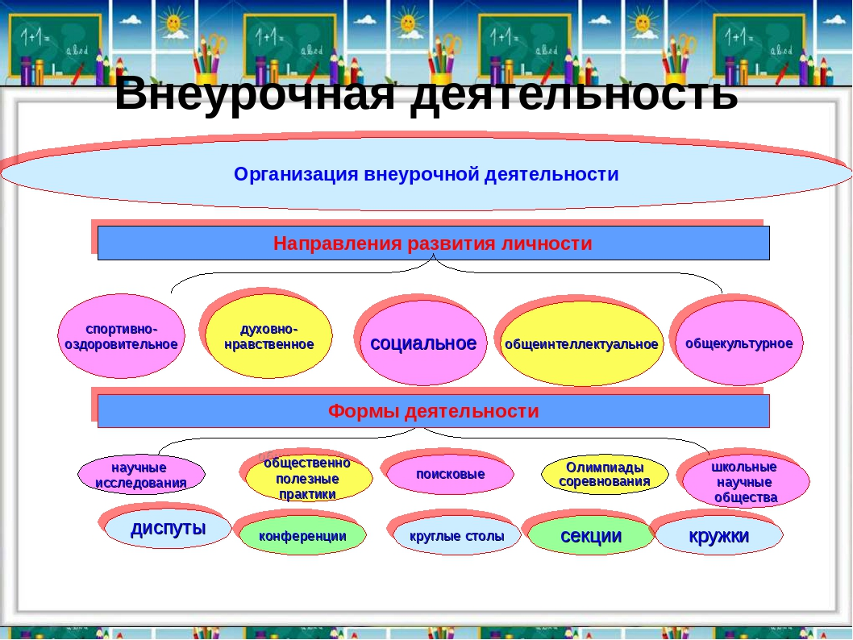

В рамках Всероссийских и межрегиональных конкурсов и научно-практических конференций «Юный фермер», «Агрошколы России», «Агрочтения» ребята лицея достойно представили свои проекты: «Конкурс бизнес-плана КФХ «Лазаревские вёшенки», «Организация ЛПХ – плюсы и минусы». Для реализации внеурочной деятельности используются разнообразные формы: кружки, клубы, творческие лаборатории, факультативы, проектная и исследовательская деятельность, профпробы, школьное научное общество. Количество объединений по направлениям и уровням образования представлено в таблице:

Направления | НОО | ООО | СОО
Духовно-нравственное | «В мире танца» | «Основы духовно-нравственной культуры», «Моя родословная». | «Мой «Родной язык»
Социальное | «Учимся общаться», «В гостях у сказки», «Чудеса аппликации», «Школа добрых дел» | «Юный агроном», «Агропредприниматель», «Мир профессий». | «Основы животноводства»,  «Основы агрономии»,  «Сельскохозяйственная техника»
Общеинтеллектуальное | «Эрудит», «Путешествие по стране Грамматика», «В мире книг», «Занимательная математика» | «Финансовая грамотность», «Занимательная информатика», «За страницами учебника географии», «Компьютерная азбука» | «За страницами учебника «Астрономия», «Актуальные вопросы обществознания»
Общекультурное | «Веселые нотки», « Развитие речи», «В гостях у сказки» | «Волшебный мир рукоделия», «Школа рисунка», «Путешествие по картам». | «Финансовая грамотность»
Спортивно-оздоровительное | «Подвижные игры», «ЮИД», «Шахматы» | «Спортивные игры».

Данный выбор учитывает запросы учащихся и пожелания их родителей. Занятия по профильным предметам «Сельскохозяйственная техника», «Основы животноводства», «Основы агрономии» проводятся учителями лицея и преподавателями «Многопрофильного колледжа». Овладения теоретическими знаниями проходят на базе МКОУ «Кировский сельский лицей», а практические умения и навыки проходят на базе «Многопрофильного колледжа» г. Городовиковска. Итоговая аттестация позволит учащимся МКОУ «Кировский сельский лицей» получить свидетельство категории «В» тракторист-машинист.
Все программы внеурочной деятельности направлены на следующие результаты:
- приобретение школьником социальных знаний (об общественных нормах, об устройстве общества, о социально одобряемых и неодобряемых формах поведения в обществе и т.п.),
- понимания социальной реальности и повседневной жизни,
- формирование позитивных отношений школьника к базовым ценностям общества (равноправное взаимодействие школьника с другими школьниками на уровне класса, лицея, то есть в защищенной, дружественной ему социальной среде),
- получение школьником опыта самостоятельного социального действия (взаимодействие школьника с социальными субъектами за пределами школы, в открытой среде).

Охват внеурочной деятельностью начального общего образования:

Направления | Количество учеников
Направления | 2 полугодие 2019-2020 уч.г. | 1 полугодие 2020-2021 уч.г.
Духовно-нравственное | 64 | 70
Социальное | 64 | 70
Общеинтеллектуальное | 64 | 70
Общекультурное | 64 | 70
Спортивно-оздоровительное | 64 | 70

Внеурочная деятельность основного общего образования:

Направления | Количество учеников
Направления | 2 полугодие 2019-2020 уч.г. | 1 полугодие 2020-2021 уч.г.
Духовно-нравственное | 101 | 97
Социальное | 101 | 97
Общеинтеллектуальное | 101 | 97
Общекультурное | 101 | 97
Спортивно-оздоровительное | 101 | 97

Внеурочная деятельность среднего общего образования:

Направления | Количество учеников
Направления | 2 полугодие 2019-2020 уч.г. | 1 полугодие 2020-2021 уч.г.
Духовно-нравственное | 13 | 11
Социальное | 13 | 11
Общеинтеллектуальное | 13 | 11
Общекультурное | 13 | 11
Спортивно-оздоровительное | 13 | 11

Вывод: из приведенных выше таблиц видно, что количество учеников, занятых во внеурочной деятельности уменьшилось. Это связано с изменением численности учащихся на данной ступени обучения С целью повышения качества образования, улучшения результатов при подготовке к итоговой аттестации объединения этого направления наиболее востребованы. Духовно-нравственное и спортивное направления в большей степени реализуются за счет воспитательных мероприятий. В остальных направлениях наблюдается стабильность.

Дополнительное образование
Система дополнительного образования в нашем лицее предоставляет возможность заниматься разным возрастным группам обучающихся. Работа всех кружков и объединений способствует развитию творческих, познавательных, физических способностей детей.
Расписание занятий творческих объединений
дополнительного образования

№ | Название  объединения | Ф.И.О.  руководителя | Место  проведения | Класс | Пнд. | Вт. | Ср. | Чт. | Пт.
Физкультурно-спортивное направление
1 | «Волейбол» | Карпенко Ольга Николаевна | Спортивный зал | 6-10 |  | 16.00  -  17.30
2 | «Баскетбол» | Карпенко Ольга Николаевна | Спортивный зал | 6-11 |  |  | 16.00-  17.30
3 | «Меткий стрелок» | Карпенко Ольга Николаевна | Спортивный зал | 6-11 |  |  |  | 16.00-18.30 | 16.00  -  18.30
Туристско-краеведческая направленность
4 | «Туризм» | Карпенко Ольга Николаевна | Спортивный зал | 6-10 | 16.00-  17.30
5. | «Танцы» | Мишуковская Алина Вячеславовна | Актовый зал | 5-6 |  | 15.00  -  16.30 |  | 15.00-16.30

Сравнительная таблица процентного охвата обучающихся в дополнительным образованием:

Направления | Кол-во объединений/ процент охвата обучающихся
Направления | 2 полугодие 2019-2020 уч.г. | 1 полугодие 2020-2021 уч.г.
МКОУ КСЛ | 43% | 51%
Лазаревское СМО | 26% | 30%
ГДШИ | 7% | 7%
ДДТ | 14% | 14%
Сельский дом культуры | 9% | 13%

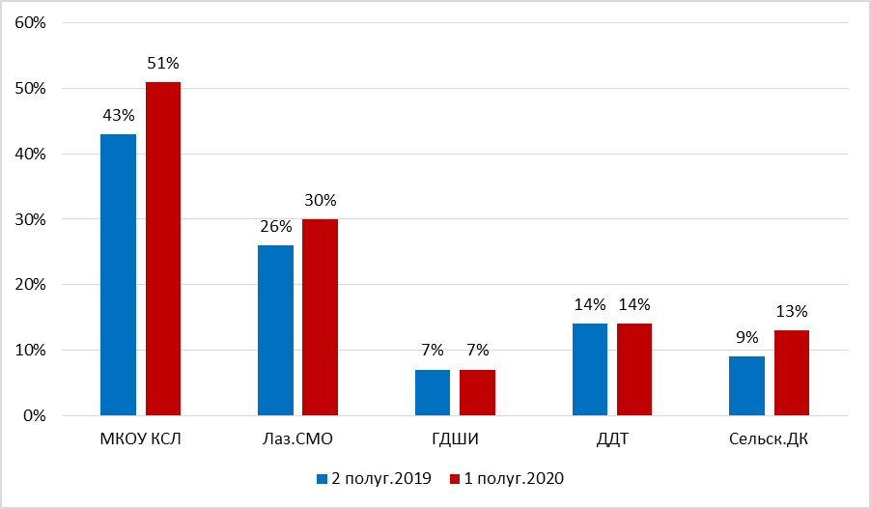

Социальная активность и внешние связи ОУ с учреждениями социума

№  п/п | Наименование учреждения,  с которым ОУ  заключило договор о сотрудничестве | Наименование документа, дата, номер | Формы взаимодействия
1 | «МО ООГО «ДОСААФ России» Городовиковского района РК» | Договор о сотрудничестве  от 03 апреля 2020 г | Сотрудничество в сфере по созданию необходимых условий для создания и организации учебно - воспитательного процесса в группах учащихся автомобильного направления (подготовка водителей).
2 | КОУ РК "Казачий кадетский корпус Республики Калмыкия имени Оки Ивановича Городовикова" | Договор о сотрудничестве  от 01.09.2020 г | Создание благоприятных условий для воспитательной работы и развития творческих способностей и интересов детей, оказание помощи в подготовке и проведении концертных программ
3 | ФГБОУ ВО «Калм ГУ» | Договор на проведение производственной практики студентов, учащихся.  от 01.09.2020 г | Реализация программ учебных процессов и подготовка специалистов и подготовка специалистов для школ района по специальности «преподавание в начальных классах», создание базы для прохождения практики студентов колледжа по современным технологиям.
4 | ФГБОУ ВО «Калм ГУ» Башантинский колледж им. Ф.Г. Попова (филиал) | Договор о сотрудничестве  от 01.09.2020 г | Налаживание деловых связей между лицеем посредством проведения на базе колледжа экскурсий, практики производственного обучения агротехнологического профиля
5 | БПОУ РК «Многопрофильный колледж» | Договор о сотрудничестве  от 01.09.2020 г | Налаживание деловых связей между колледжем посредствам проведения на базе колледжа экскурсий, практики производственного обучения  агротехнологического профиля
6 | Министерство образования, культуры и науки Республики Калмыкия  ФГБОУ ВПО «Калмыцкий государственный университет» | Договор о сотрудничестве в реализации Республиканского проекта «Создание агроклассов как инновационный проект профильного обучения»  от 01.09.2020 г | Оказание консультативной помощи по вопросам организации образовательного процесса в агроклассах, разработка нормативных и инструктивных документов, методических материалов в помощь лицею – участнику проекта.
7 | МКОУ ДОД «Городовиковская ДШИ» | Договор о сотрудничестве  от 01.09.2020 г | Предоставление дополнительных образовательных услуг для занятий музыкального и художественного направления
8 | Сельская библиотека п.Лазаревский | Договор о совместной работе  01.09.2020 г | Оказание методической помощи при подготовке и проведении общешкольных мероприятий, при выполнении исследовательских работ учащихся и педагогов
9 | Лазаревский сельский дом культуры | Договор о совместной работе  от 01.09.2020 г | Создание благоприятных условий для работы кружков и развития творческих способностей и интересов детей, оказание помощи в подготовке и проведении  концертных программ поселка.
10 | МКОУ ДОУ «Колокольчик» | Договор о совместной работе  от 01.09.2020 г | Реализация программы дошкольник, отслеживание динамики развития ребенка, работа психолога логопедической службы ОУ и ДОУ, выстраивание модели многоуровневого образования
11 | МКОУ ДОД «Дом детского творчества» | Договор о совместной работе  от 01.09.2020 г | Предоставление дополнительных образовательных услуг для развития творческих способностей учащихся, предоставление услуг для занятий в спортивных кружках и секциях

Организация летнего отдыха детей
В летнее время на базе лицея работает детский лагерь отдыха «Тюльпан» (летний, весенний, осенний каникулярный периоды), который использует помещения лицея для кружковой деятельности, музей, спортивный зал и спортивную площадку для занятий физкультурой и спортом, и актовый зал для проведения массовых мероприятий. Работа оздоровительного лагеря направлена на развитие бережного отношения к природе, на привитие любви к своей Родине, на развитие потребности в здоровом образе жизни на основе экологического воспитания, духовной, познавательной, игровой и художественной деятельности.
Воспитателями работают учителя лицея. Также лагерь дневного пребывания «Тюльпан» активно сотрудничает с сельским ДК, музыкальной школой, сельской библиотекой, правоохранительными органами и др. Кроме этого в каникулярные периоды работает ремонтная бригада из числа старшеклассников (трудовые объединения).

Лагерь дневного пребывания
«Тюльпан»
Программа смены экологического направления


«Зелёный дом»


Сроки реализСрок реализации: 2020- 2021 г.
Возраст детей: 7 – 12 лет

Вывод: наибольший процент охвата дополнительным образованием составляет в начальном и среднем звене. Приоритетными является спортивное направление в лицее. По сравнению с предыдущим полугодием немного возросла потребность в объединениях п. Лазаревский. Не изменилось количество детей, которые посещают кружки ГДШИ и ДДТ. Это связано с удаленностью этих организаций от лицея. Возрос интерес учащихся к занятиям внеурочной деятельности сельскохозяйственного направления.

Воспитательная деятельность
В основе концепции развития МКОУ «Кировский сельский лицей» заложена идея формирования успешной личности ученика через взаимодействие успешных учителей и успешных родителей. В соответствии с этой идеей была определена миссия ОО: «Школа Успеха». Цель воспитательной работы школы: создание системы работы по воспитанию и развитию свободной, жизнелюбивой, творческой личности, обогащенной знаниями о природе и человеке, готовой к созидательной, творческой деятельности и нравственному поведению.

Задачи и направления воспитательной деятельности:

Трудовое воспитание, профессиональное самоопределение
Задача: Формирование позитивного отношения к труду, воспитание трудолюбия, развитие трудовых навыков, создание условий удовлетворения потребностей детей в различных видах трудовой деятельности, помощь в сознательном выборе профессии

Саморазвитие
Задача: Формирование самосознания, становление активной жизненной позиции, формирование потребности к самосовершенствованию и саморазвитию, способности адаптироваться в окружающем мире
Интеллектуальное развитие
Задача: Формирование целостной и научно обоснованной картины мира, развитие познавательных способностей

Патриотизм и гражданственность
Задача: от воспитания любви к своей школе, городу, республике – к воспитанию гражданского самосознания, ответственности за судьбу Родины
Нравственность, духовность как основа личности
Задача: Формирование общечеловеческих норм гуманистической морали, культивирование интеллигентности как высшей меры воспитанности

Ребенок
Цель: воспитание творчески развитой социально ориентированной личности, способной строить жизнь, достойную человека
Школьные традиции
Задача: Сохранение и развитие, воспитание с их помощью; формирование чувства гордости за свою школу, ответственности за свои поступки и достижения в различных сферах деятельности
Физическая культура и спорт
Задача: Формирование стремления к здоровому образу жизни, к физическому развитию, осознания здоровья как одной из главных жизненных ценностей
Эстетическая культура и творческие способности
Задача: Развитие стремления формировать свою среду, действовать по этическим, эстетическим, культурным критериям, умения видеть прекрасное; развитие творческих способностей; предоставление возможностей реализовываться в соответствии со своими склонностями и интересами

Данные о достижениях и проблемах социализации обучающихся (правонарушения, поведенческие риски)
За истекший период проводимая работа по профилактике позволила улучшить социально-
психологический климат в ОО, добиться определенных положительных результатов в обучении и воспитании учащихся: уменьшилось количество пропускающих уроки по неуважительным причинам; снижено количество правонарушений, конфликтов в коллективе. Родители и дети информированы о возможных путях решения их проблем за счет социальных связей и общественных структур. Основное внимание было уделено: правовому, нравственному и личностному развитию учащихся; защите их прав на охрану жизни и здоровья; профилактике зависимостей.
Деятельность Совета по профилактике правонарушений несовершеннолетними была направлена на работу с обучающимися и их семьями. Целью этой работы было объединение семейного и педагогического воспитания, формирование у обучающихся внутренних ценностей, социальной адаптации в молодежной среде, в социуме в целом, а также стремление к самовоспитанию подростка.
Преследуя эти цели, заместитель директора по ВР, совместно с психологом, социальным педагогом, классными руководителями и учителями-предметниками были проведены мероприятия, направленные на развитие положительных качеств личности обучающихся.

Состояние правопорядка в ОО

 | Совершено всего преступлений  количество лиц, участвующих в них | Совершено правонарушений  количество лиц, участвующих в них | Количество детей состоящих на учете ПДН | Количество детей состоящих на ВШУ
2 полугодие 2019-2020 уч.г. | - | 1 | - | 1
1 полугодие 2020-2021 уч.г. | - | - | - | -

В динамике наблюдается уменьшение количества обучающихся, состоящих на внутришкольном учете. На учете в ПДН не зафиксировано ни одного случая за отчетные периоды. В лицее нет детей, причисляющих себя к неформальным молодёжным объединениям. Среди большого числа учащихся лицея есть учащиеся группы риска (4 ученика), которые активно привлекаются во все внеклассные мероприятия. Кроме внутришкольных мероприятий ученики принимали участие в профилактических мероприятиях районного уровня:
- «Ученический туризм»;
- операция «Внимание дети»;
- гражданско-правовое воспитание школьников и профилактике экстремизма в подростковой среде.
Регулярно проводятся психолого-педагогические изучения детей с целью диагностирования отрицательных наклонностей и привычек детей;
- акция «Экология. Безопасность. Жизнь»;
- посещение неблагополучных семей, рейд по посещаемости учебных занятий;
- единый день по профилактике СПИД;
- приглашение специалистов, встречи с инспектором ПДН и УУП были проведены беседы с учащимися состоящими на учете и на контроле в лицее;
- проведены заседания МО классных руководителей по темам: «Педагогика поддержки ребенка: взаимодействие школы, семьи и социума по профилактике девиантного поведения учащихся, «Совершенствование воспитательно – профилактической работы», «Психолого-педагогическая поддержка адаптации пятиклассников в школе», «Духовно – нравственное развитие и воспитание личности»;
- «Межведомственная профилактическая операция «Подросток».

Результаты участия школьников во всероссийских, межрегиональных, республиканских и муниципальных мероприятиях:
Ф.И.О. участника | Наименование конкурса | Результат участия | Ф.И.О. руководителя
Конев Н.  Хамидова М.  Лещева Т. | Республиканские соревнования по стрельбе из лука | Диплом участника | Карпенко О.Н.
Лещева Т.  Мамедова Э.  Желябина Д.  Калуцкая В.  Калуцкая В. | Муниципальный этап соревнований по баскетболу | Грамота  3 место | Карпенко О.Н.
Барабаш А. | Всероссийская олимпиада школьников «На страже закона 2020» | Сертификат участника | Химочкина Т.И.
Гафуров И.  Гаврилов В.  Калуцкая В.  Мамедова Э. | Муниципальный этап конкурса «Я – гражданин России» | Диплом участника | Мишкина Б.А.
Юницкий З. | Образовательный марафон « Весеннее пробуждение» | Грамота  1 место | Химочкина Т.И.
Парфенова У. | Международный конкурс «В сердце ты у каждого, Победа!» | Диплом победителя  1 место | Химочкина Т.И.
Михайлова Д. | Международный конкурс «В сердце ты у каждого, Победа!» | Диплом призера  2 место | Химочкина Т.И.
Барабаш А. | Международный конкурс «В сердце ты у каждого, Победа!» | Диплом призера  2 место | Химочкина Т.И.
Голик К. | Международный конкурс «В сердце ты у каждого, Победа!» | Диплом призера  2 место | Химочкина Т.И.
Химочкина И. | Международный конкурс «В сердце ты у каждого, Победа!» | Диплом победителя  1 место | Химочкина Т.И.
Назаренко И. | Всероссийская акция «Окна Победы» | Участник | Хоктина С.В.
Барабаш А. | Всероссийская акция «Окна Победы» | Участник | Карпенко О.Н.
Пересадин Е. | Всероссийская акция «Окна Победы» | Участник | Дуюнова Т.А.
Очирова И. | Всероссийская акция «Окна Победы» | Участник | Хоктина С.В.
Карягина Е. | Всероссийский интернет-марафон «Учим ПДД дома» | Участник | Песестова Е.П.
Немяшев С. | Всероссийский интернет-марафон «Учим ПДД дома» | Участник | Козлова О.С.
Барабаш А. | Всероссийский конкурс «В мире детства» | Диплом  3 место | Литвинова Ф.В.
Назаренко И. | Всероссийская акция «Окна России» | Участник | Хоктина С.В.
Парфенова У. | Всероссийская акция «Окна России» | Участник | Немяшева Д.А.
Шкарупей А. | Всероссийская акция «Окна России» | Участник | Хоктина С.В.
Колесникова Д. | Всероссийская акция «Окна России» | Участник | Химочкина Т.И.
Ученики 10 класса | Всероссийский исторический диктант на тему событий Великой Отечественной войны | Участники | Лиджиева И.А.  Химочкина Т.И.
Минькова А. | Всероссийская акция «Мой учитель 2020» | Участник | Химочкина Т.И.
Ученики 2 класса | Всероссийская акция «Мой учитель 2020» | Участники | Дуюнова Т.А.
Немяшев С. | Муниципальный этап конкурса «Юные исполнители эпоса «Джангар» | Грамота призера | Мишкина Б.А.
Бадмаев В. | Муниципальный этап конкурса «Юные исполнители эпоса «Джангар» | Грамота призера | Мишкина Б.А.
Бадмаева О. | Муниципальный этап конкурса «Юные исполнители эпоса «Джангар» | Грамота призера | Мишкина Б.А.
Конев Н. | Муниципальный этап конкурса «Юные исполнители эпоса «Джангар» | Грамота за участие | Мишкина Б.А.
Михайлова Д. | Всероссийский конкурс «Старт инноваций», исследовательская работа «Мои прадеды-храбрые солдаты Великой Отечественной войны» | Диплом лауреата 1 степени | Химочкина Т.И.
Ученики 8-11 классов | Всероссийская акция «Сохраним лес» | Участие
Ученики 1-4 классов | Всероссийская онлайн-олимпиада «Безопасные дороги детства» | Дипломы победителей, призеров, участников | Цих Л.С.  Дуюнова Т.А.  Хоктина С.В.  Немяшева Д.А.
Куликов А. | Международный детский экологический форум «Зеленая планета 2020», «Природа и судьбы людей» | Диплом лауреата | Карпенко О.Н.
Конев Я. | Конкурс «Чистый взгляд» от компании Лукойл | Диплом финалиста | Дуюнова Т.А.
Михайлинов Б. | Региональный онлайн-флэшмоб патриотической песни «Я люблю тебя, Россия!» | Сертификат участника | Минкина Т.Ю.
Болдин Д. | Региональный онлайн-флэшмоб патриотической песни «Я люблю тебя, Россия!» | Сертификат участника | Минкина Т.Ю.
Бадмаева Т. | Всероссийский конкурс «Краеведы России» | Диплом победителя | Химочкина Т.И.
Кочетов Д. | Всероссийский конкурс декоративно-прикладного творчества «Город мастеров» | Диплом победителя | Песестова Е.П.
Фирсов А. | Всероссийский конкурс декоративно-прикладного творчества «Город мастеров» | Диплом победителя | Песестова Е.П.
Гафурова Г. | Всероссийский конкурс декоративно-прикладного творчества «Город мастеров» | Диплом победителя | Песестова Е.П.
Рыжих И. | Всероссийский конкурс декоративно-прикладного творчества «Город мастеров» | Диплом победителя | Песестова Е.П.
ИТОГО: | 39

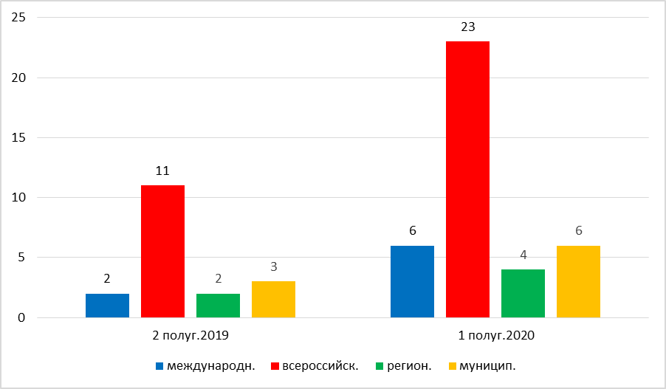

Результаты участия педагогов во всероссийских, межрегиональных, республиканских и муниципальных мероприятиях:

Ф.И.О. педагога | Наименование конкурса | Результат участия
Немяшева Д.А. | Муниципальный этап конкурса «Педагог года 2020», номинация «Самый классный классный». | Грамота участника
Литвинова Ф.В. | Всероссийский конкурс среди педагогических работников на лучшую форму мероприятий в рамках государственного праздника Дня славянской письменности и культуры. | Сертификат за участие в качестве автора
Химочкина Т.И. | Международный конкурс «В сердце ты у каждого, Победа!» | Благодарность за активное участие в работе международного проекта для учителей mir-olimp.ru
Немяшева Д.А. | Муниципальный этап конкурса «Лучший школьный музей/комната/уголок памяти Великой Отечественной войны» | Грамота за призовое место
Химочкина Т.И. | Всероссийский этап «Большой этнографический диктант» | Сертификат участника
Евгеденова В.Г. | Всероссийский этап «Большой этнографический диктант» | Сертификат участника
Дуюнова Т.А. | Всероссийский этап «Большой этнографический диктант» | Сертификат участника
Хоктина С.В. | Всероссийский этап «Большой этнографический диктант» | Сертификат участника
Лиджиева И.А. | Всероссийский этап «Большой этнографический диктант» | Сертификат участника
Беликова Е.Ю. | Всероссийский этап «Большой этнографический диктант» | Сертификат участника
Немяшева Д.А. | Всероссийский этап «Большой этнографический диктант» | Сертификат участника
Козлова О.С. | Всероссийский этап «Большой этнографический диктант» | Сертификат участника
Минкина Т.Ю. | Всероссийский экологический диктант | Диплом победителя  3 степени
Дуюнова Т.А. | Всероссийский экологический диктант | Сертификат участника
Хоктина С.В. | Всероссийский экологический диктант | Диплом победителя  2 степени
Песестова Е.П. | Всероссийский конкурс декоративно-прикладного творчества «Город мастеров» | Благодарственное письмо
ИТОГО: 16

Выводы: как видно из диаграмм повысилось количество обучающихся и педагогов, участвующих в творческих конкурсах. Кроме этого повысилась результативность участия соревнованиях, конкурсах муниципального, регионального и всероссийского и международного уровней. Это связано с ведением целенаправленной работы педагогов творческой и спортивной направленности по подготовке к конкурсам, а также с положительными результатами работы спортивного клуба и других детских объединений.

Схема взаимодействия семьи и школы
С целью повышения педагогической культуры родителей, укрепления взаимодействия ОУ и семьи, усиления её воспитательного потенциала использовались массовые, групповые, индивидуальные формы и методы работы с родителями. Просветительская работа родителей, решение общешкольных вопросов, информирование родителей о работе лицея проводилась на общешкольных и классных родительских собраниях.
В нашем лицее созданы условия для совместной деятельности родителей, детей и учителей. Это дни здоровья, дни открытых дверей, часы общения, «День науки, творчества и спорта», проекты по благоустройству школьной территории и мн.др. Большое внимание уделяется работе с неблагополучными семьями (рейды, беседы, родительские собрания, взаимодействие с органами социальной защиты населения, оказывается психолого-педагогическая помощь детям и их родителям, привлечение родителей к участию в общешкольных ярмарках, конкурсах и т. д.).
В рамках реализации совместного творческого проекта «Школа – территория комфорта и уюта», целью которого было обновление интерьеров школьного здания, озеленение кабинетов, рекреаций и коридоров школы. Такие проекты объединяют детей и родителей на основе добрых дел, воспитывают уважительное отношение к школе.

Формы сотрудничества с семьей

совместные творческие дела (лицей, класс);
помощь в укреплении материально-технической базы;
совместные с детьми родительские собрания;
родительские инициативы;
дни здоровья;
работа актива родителей с творческой группой лицея;
пропаганда вопросов физического воспитания и проведение физкультурных праздников и досугов;
деловые игры, викторины, КВН, праздники, акции, рейды.
родительские лектории;
конференции;
открытые уроки и внеклассные дела;
индивидуальные тематические консультации;
родительские собрания;
консультации психолога и соцпедагога (групповые и индивидуальные);
семинары, практикумы;
часы администрации;
беседы (групповые, индивидуальные);
анкетирование;
семейные клубы;
круглые столы по проблемам воспитания и развития ребенка;
дни открытых дверей;
работа телефона доверия.
Вовлечение родителей и общественности в воспитательный процесс
Вовлечение родителей и общественности в управление школой
общешкольный родительский комитет;
расширенный школьный родительский комитет;
общие и классные родительские собрания;
совет школы;
объединенный совет педагогов и актив родителей;

Повышение психолого-педагогических знаний родителей

Посещение родителями учащихся родительских собраний, учитывая эпидемиологическую обстановку:

Периоды | 1-4 классы | 5-8 классы | 9-11 классы
2 полугодие 2019 | 72% | 69% | 100%
1 полугодие 2020 | 89% | 87% | 100%
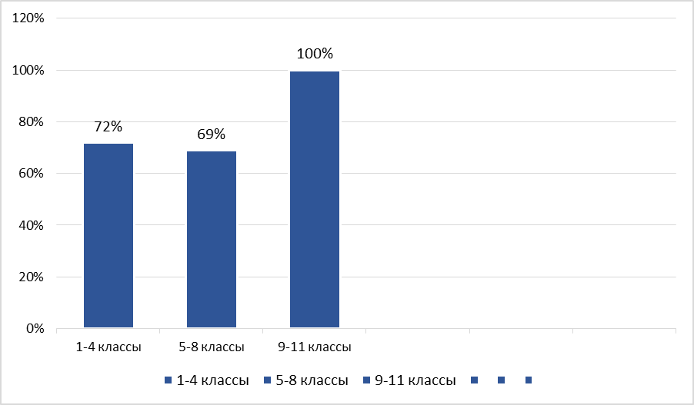

Удовлетворенность родителей качеством предоставляемых услуг:

Критерий качества образования | Положительная оценка респондентов | Отрицательная оценка респондентов
Удовлетворенность условиями оказания услуг | 99,6% | 0,4 %
Доброжелательность, вежливость работников ОО | 99 % | 1 %
Открытость и доступность информации об образовательной организации | 98,3 % | 1,7 %

Ученическое самоуправление
Основной задачей развития ученического самоуправления является формирование творческой, активной личности с активной жизненной позицией на основе приобщения к ценностям общечеловеческой культуры и содружества учителей и учеников разного возраста. В лицее создано и активно действует детское общественное объединение "Диво", членами которого являются обучающиеся 9-17 лет. Ребятами проводится немало работы: посвящение в детское объединение, организация дежурства в лицее, организация и проведение досуговых и традиционных мероприятий. Получению опыта самостоятельного социального действия способствуют проведенные социально ориентированные акции и операции, поздравление ветеранов педагогического труда и труженикам тыла, оказание им посильной, оказание помощи детям из малообеспеченных семей и детям-инвалидам, поздравление ветеранов и воинов-интернационалистов с Днем защитника Отечества, экологические акции и мн.др.
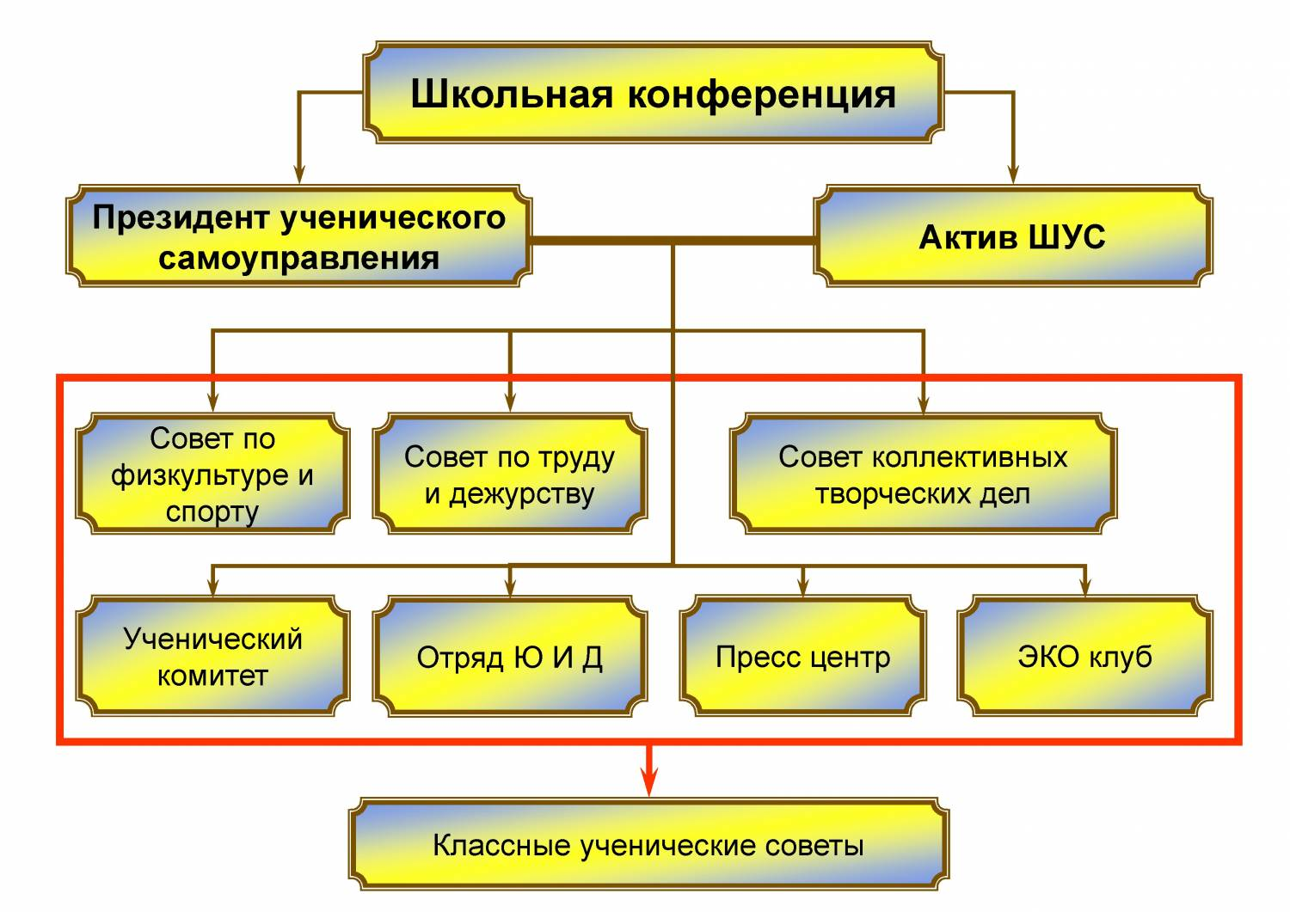

Сравнительная таблица детского объединения «Диво»

Периоды | 1-4 классы | 5-9 классы | 10-11 классы
2 полугодие 2019-2020 уч.г. | 45% | 67% | 100%
1 полугодие 2020-2021 уч.г. | 51% | 89% | 100%

Организация горячего питания
Питание детей – один из приоритетов в решении социальных проблем на государственном уровне. В школе созданы необходимые условия для организации горячего питания обучающихся. Питание отвечает санитарно-эпидемиологическим нормам, соблюдается калорийность и витаминизация. Учащиеся 1 – 4 классов охвачены на 100% горячим питанием. Питание обучающихся организовано в соответствии с санитарно-эпидемиологическими правилами и нормами СанПиН 2.4.5.2409-08 «Санитарно - эпидемиологические требования к организации питания обучающихся в общеобразовательных учреждениях, учреждениях начального и среднего профессионального образования», СП 3.1/2.4.3598-20 «Санитарно-эпидемиологические требования к устройству, содержанию и организации работы образовательных организаций и других объектов социальной инфраструктуры для детей и молодежи в условиях распространения новой каронавирусной инфекции (COVID-19)», согласно утвержденного и согласованного в установленном порядке примерного десятидневного меню. Организовано бесплатное горячее питание учащихся 1-4 классов, 1-4 классов структурных подразделений Передовой и Ближненской начальных школ в размере - 60 рублей. Организовано бесплатное горячее питание детей с ограниченными возможностями здоровья в размере - 64 рубля в количестве 1 учащегося. Предусмотрена минимизация контактов обучающихся во время приема пищи в столовой. Утверждены графики питания обучающихся 1-4 классов, 1-4 классов структурных подразделений Утвержденное Роспотребнадзором меню размещено на сайте лицея для 1-4-х. Обеспечен 100% охват горячим питанием обучающихся начальных классов. Назначен ответственной за организацию питания и предоставления отчетности по организации горячего питания, с предоставлением копий приказов в Управление образования ГРМО РК. Обеспечены условия для гигиенической обработки рук с применением кожных антисептиков при входе в помещение для приема пищи. Организована работа сотрудников пищеблока с использованием средств индивидуальной защиты органов дыхания, а также перчаток. Заключены договора на поставку продуктов питания в соответствии с федеральным законом 44-ФЗ от 05.04.2003г. Организована эффективная работа по контролю качества поступающих в учреждение продуктов питания, исключая поставку фальсифицированной продукции. В срок 2-го числа месяца следующего за отчетным предоставляется в бухгалтерию табели учета посещения учащихся вместе с меню на списание продуктов, накладные на поставленные продукты питания за месяц. Не допускается нецелевое использование денежных средств, выделенных на питание учащихся. Обеспечены условия для гигиенической обработки рук с применением кожных антисептиков при входе в помещение. Учитываются предложения обучающихся и родительской общественности лицея по вопросам улучшения обслуживания обучающихся питанием. Организована просветительская работа среди обучающихся и их родителей (законных представителей) по вопросам рационального питания. Привлекается родительская общественность к контролю за обеспечением качества питания обучающихся. В результате контрольных мероприятий в I полугодии 2020-2021 учебного года установлено следующее: Ежедневные меню соответствуют Примерному 10-дневному меню. По составу и выходу блюд, соответствию рецептуры приготовления блюд технологическим картам, наличие меню - раскладок и организации дополнительного питания. Технологические карты блюд и кулинарных изделий соответствуют требованиям СанПин 2.4.5.2409-08. Для формирования у обучающихся культуры правильного питания, созданы благоприятные условия для приема пищи, включая интерьер столовой, сервировку столов, а также санитарное состояние столовой лицея. Согласно плана-графика, осуществлялись проверки родительского контроля. Результаты проверок отражены в актах, которые находятся в открытом доступе на официальном сайте лицея. Бракеражная комиссия осуществляет отдельную проверку раз в четверть и результатом проверки также является акт. Каждую четверть составляется аналитическая справка по итогам работы бракеражной комиссии. При обнаружении нарушений в акте устанавливаются сроки для устранения выявленных нарушений. Вопросы организации питания были рассмотрены на Педагогических советах, информационных совещаниях, заседаниях Комиссии по контролю за качеством питания (родительский контроль) и совещаниях при директоре. Проведено офлайн заседание Совета общешкольного родительского комитета по вопросам организации и предоставлению горячего питания ученикам МКОУ «Кировский сельский лицей». Проведено анкетирование родителей по организации горячего питания в 1-4 классах в первой четверти 2020 года. Проведено анкетирование обучающихся и родителей по организации горячего питания в лицее 29.01.2021 года. Родители на 100% удовлетворены качеством приготовленной для детей пищи. Вся информация о питании размещена и постоянно обновляется на официальном сайте лицея. На пищеблоке работают квалифицированные работники: Дорох Н.П. – старший повар, повар V разряда, Лычева Г.А. – повар.
На пищеблоке имеется следующее оборудование:

Наличие холодного и горячего водоснабжения, канализации на пищеблоке  Имеется/не имеется (указать централизованное или автономное) | Холодное водоснабжение централизованое.  Горячее водоснабжение автономное через титан. Канализация местная в септик.
Условия для мытья рук при обеденном зале, достаточность раковин для мытья рук | Имеется 3 раковины с подводом холодной и горячей воды.
Состав помещений пищеблока (перечислить) | Варочный зал, моечная , склад, обеденный зал.
Указать перечень рабочего технологического и холодильного оборудования, его состояние. | Моечная ванная трёхсекционная с подводом горячей и холодной воды-1 шт.  Разделочные столы для сырой и готовой продукции-2шт. Столы для грязной посуды -2шт. Стеллажи для сушки посуды-2шт. Бойлер для подогрева воды-1шт. Электроплита бытовая четырехкомфорная-3шт. Электроплита шестикомфорочная промышленная с встроенным духовым шкафом– 1 шт. (2021 год). Холодильники -3шт. Морозильный ларь-1шт. Холодильник для суточных проб – 1 шт. Обеденные столы -12 шт. Стулья -48 шт.

Оснащенность кухонной посуды 100%. Обеспеченность столовой посуды 100%.
Кроме этого требуется капитальный ремонт помещения: замена оконных и дверных блоков; замена напольного покрытия; ремонт стен и потолков. Установка приточно-вытяжной вентиляции.
График питания:

 | Время | Классы
Завтрак | 10.00 - 10.20 | 1,3
Завтрак | 11.00 - 11.20 | 2,4
Завтрак | 12.00 - 12.20 | 5-11

Охват детей горячим питанием:

Периоды | 1-4 классы  (кол-во/%) | 5-9 классы  (кол-во/%) | 10-11 классы  (кол-во/%)
2 полугодие 2019-2020 уч.г. | 70/100% | 36/37% | 5/42%
1 полугодие 2020-2021 уч.г. | 70/100% | 50/52% | 6/55%

Медицинское обслуживание

В МКОУ "Кировский сельский лицей" функционирует медицинский и процедурный кабинеты.
Лицензия ЛО-08-01-000459 от 30 сентября 2015 года.
Медицинский кабинет имеет площадь 12 кв.м,, процедурный кабинет 11 кв.м . А наличии все условия для соблюдения личной гигиены имеется: умывальная раковина, естественное (окна, удовлетворительное состояние) и искусственное освещение (лампы накаливания), форточки для проветривания, полная обеспеченность уборным инвентарем и дезинфицирующими средствами.

Перечень оборудования и инструментария медицинского кабинета

Нормативное |  | Фактическое
Наименование | Количество
Письменный стол | 1-2 шт. | 1
Стулья | 4-6 шт. | 3
Ширма | 1 шт. | 1
Кушетка | 1 шт. | 1
Шкаф канцелярский | 1-2 шт. | 1
Шкаф аптечный | 1 шт. | 1
Медицинский столик со стеклянной крышкой:  а) с набором прививочного инструментария  б) со средствами для оказания неотложной помощи | 1 шт.  1 шт. | 1  1
Холодильник (для вакцин и медикаментов) | 1 шт. | 1
Умывальная раковина (умывальник) | 1 шт. | 1
Ведро с педальной крышкой | 1 шт. | 1
Весы медицинские | 1 шт. | 1
Ростомер | 1 шт. | 1
Спирометр | 1 шт. | 1
Динамометр ручной | 1 шт. | 1
Лампа настольная для офтальмологического и оториноларингологического обследования | 1 шт. | 1
Таблица для определения остроты зрения, помещенная в аппарат Ротта | 1 шт. | 1
Тонометр | 1 шт. | 1
Фонендоскоп | 2 шт. | 1
Бикс маленький | 2 шт. | 1
Бикс большой | 2 шт. | -
Жгут резиновый | 4-6 шт. | 1
Шприцы одноразовые с иглами:  2,0  5,0  10,0 | 10 шт.  10 шт.  5 шт. | 20  10  10
Пинцет | 1 шт. | 1
Термометр маленький | 20-25 шт. | 3
Ножницы | 2 шт. | 1
Грелка резиновая | 1-2 шт. | 1
Пузырь для льда | 1-2 шт. | 1
Лоток почкообразный | 1 шт. | 1
Шпатель одноразовые | 40 шт. | 100 (одноразовые)
Шины (Крамера, Дитерихса, пластмассовые, для верхних конечностей) | 2 шт. | 4
Носилки | 1 шт. | 1
Кварцевая лампа | 1 шт. | 1
Очки в детской оправе (Дрр 56-58 мм) с линзами в дптр | 1 шт. | 1
Плантограф деревянный (может быть изготовлен в мастерской для трудового обучения) | 1 шт. | 1
Коврик (1 х 1,5 м) | 1 шт. | 1
Рециркуляторы | 11 шт. | 11 шт.
Термометр (бесконтактный) | 3 шт. | 3 шт.

Тип всего оборудования: стандартное.

Базовый ассортимент лекарственных средств

Нормативное | Фактическое
Анальгин | +
Парацетамол | +
Пектусин (Мукалтин) | +
Кальция глюконат (глицерофосфат) | +
Пирантель (Вермокс, пиперазина адипинат) | +
Линимент синтомецина (стрептоцида) | +
Стрептоцид | +
Валерианы экстракт | +
Витамин С | +
«Глютамевит» | +
«Аскорутин» или др. поливитамины | +
Раствор йода | +
Раствор бриллиантового зеленого | +
Раствор Люголя (Иодинол) | +
Фурацилин | +
Перманганат калия | +
Перекись водорода | +
Оксолиновая мазь | +
Сироп шиповника | +
Карболен | +
Клей БФ-6 | +
Тавегил | +
Раствор протаргола (капли в нос) | +
Апилак | +
Раствор сульфацила натрия | +
Элеутерококка экстракт | +
«Мараславин» | +
Дистиллированная вода | +
Травы: зверобой, календула, шалфей, крапива, ромашка, велерианы корневище с корнями, мята, пустырник, подорожник, эвкалипт. | +

Процент обеспеченности: 100 %.

Перечень медикаментов для оказания неотложной помощи при некоторых состояниях. (согласно приказу МЗ ССР № 50 от 14.10.80)
Нормативное | Фактическое
Адреналина г/х 0,1 р-р, амп. по 1 мл. | +
Димедрол 1% р-р, амп. по 1 мл. | +
Димедрол, табл. 0,03 | +
Димедрол, табл. 0,05 | +
Дипразин 2,5% р-р, амп. по 1 мл. | +
Супрастин 2% р-р, амп. по 1мл. | +
Кальция хлорид 10% р-р, амп. по 1мл. | +
Кордиамин, амп. 1 мл. | +
Эуфилин 2,4% р-р, амп. по 1 мл. | +
Натрия хлорид р-р изотонический, д/ин | +
Анальгин 50% р-р, амп. по 1 мл. | +
Атропина сульфат 0,1% р-р, амп. по 1 мл. | +
Кофеин-бензонат натрия 10% р-р, амп. по 1 мл. | +
Глюкоза 40% р-р, амп. по 1 мл. | +
Мезатон 1% р-р, амп. по 1 мл. | +
Новокаинамид 10% р-р, амп. по 5 мл. | +
Строфантин К 0,05% р-р, амп. по 1 мл. | +
Р-р аммиака 10% | +
Н-ка валерианы | +
Р-р натрия хлорида изотонический, д/ин | +
Новокаин 2% р-р, амп. по 1 мл. | +
Эфедрина г/х 5% р-р, амп. по 1 мл. | +
Теофедрин, табл. № 10. | +
Изадрин 0,5% р-р, фл. по 25 мл. | +
Дипразин 0,025, табл. | +
Преднизолон 3% р-р, амп. по 1 мл. | +
Преднизолон 0,005, табл. | +
Супрастин 0,025, табл. | +

Имеется в наличии все инструкции по оказанию неотложной помощи. Процент обеспеченности составляет 100 %.

Данные о состоянии здоровья обучающихся (в динамике по группам здоровья)

Учебный год | 2 полугодие 2019-2020 уч.г. | 1 полугодие 2020-2021 уч.г.
I группа | 132 | 129
II группа | 31 | 34
III группа | 5 | 5
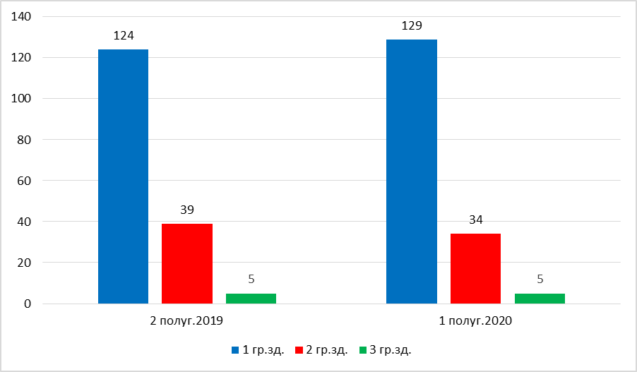

Выводы:
ОУ реализует программы внеурочной деятельности и дополнительного образования, что позволяет обеспечить интеллектуальные и эстетические потребности обучающихся. Все программы образуют целостную систему, основанную на принципах непрерывности, преемственности, личностной ориентации обучающихся, в соответствии с особенностями детей, пожеланиями родителей.
Серьезное внимание уделяется укреплению здоровья и физического развития детей. Этому способствует обязательное соблюдение норм санитарно-гигиенического режима, физкультурно-оздоровительные мероприятия, увеличение двигательной активности.
Механизм оценки внеурочной деятельности в лицее систематически мониторится с целью повышения уровня индивидуализации учащихся. Небольшое снижение охвата обучающихся дополнительным образованием связано с переходом ОУ на ФГОС среднего общего образования.
Приоритетным направлением решения социальных проблем является предоставление горячего питания ученикам и медицинского обслуживания. И с этой задачей в лицее справляются успешно, потому как охват детей составляет почти более 60% и обеспеченность медицинского и процедурного кабинета составляет 100%.
В лицее используются самые разнообразные и эффективные формы сотрудничества с родителями. Из проведенных нами исследований четко видно увеличение числа родителей, которые принимают активное участие в учебно-воспитательном процессе лицея. Они в полной мере удовлетворены условиями оказания услуг лицеем.
Ученическое самоуправление способствует развитию организаторских качеств личности, вооружает учащихся навыками и приемами организаторской деятельности. Учащиеся лицея проявляют инициативы в проведении различных мероприятий, применяют различные способы и методы, чтобы вовлечь других детей в процесс самоуправления.

4.Содержание и качество подготовки обучающихся

Одним из главных критериев образовательной деятельности является качество обученности обучающихся. В ОУ были определены цели:

1.Сохранить положительную динамику роста качества знаний учащихся при сохранении 100% успеваемости.

2.Создать условия для 100% прохождения государственной итоговой аттестации выпускников 9 классов

3. Проводить постоянный мониторинг подготовки учащихся 11 классов к ЕГЭ с целью повышения качества обучения.

4. Оптимизировать подготовку учащихся к конкурсам и олимпиадам регионального, всероссийского и межрегионального уровней.

Мониторинг учебной деятельности по уровням образования

Учебные периоды | 2 полугодие 2019-2020 уч.год | 1 полугодие 2020-2021 уч.год
Всего обучающихся | 178 | 178
% успеваемости | 100% | 100%
% качества знаний (средний по лицею) | 38,6% | 44,6%

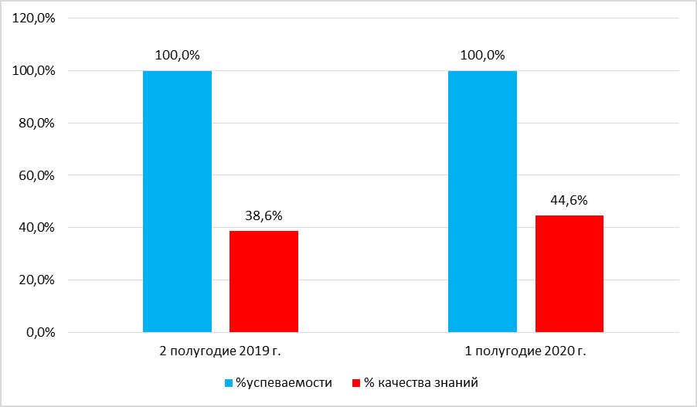

Общие показатели в лицее по ступеням за 2 полугодие 2019-2020 уч.год

Классы | Учащихся в лицее | Аттестовано (без 1, 2 классов) | Отличников | Закончили на «4» и «5» | Закончили с одной «3» | Неуспевающих | % успеваемости | % качества знаний
Классы | 2 пол.
3-4 | 23 | 23 | 2 | 3 | 3 | - | 100 | 29
5-8 | 86 | 86 | 4 | 15 | 5 | - | 100 | 26
10 | 5 | 5 | 1 | 2 | 1 | - | 100 | 61
ИТОГО | 114 | 114 | 7 | 20 | 9 |  | 100 | 38,6

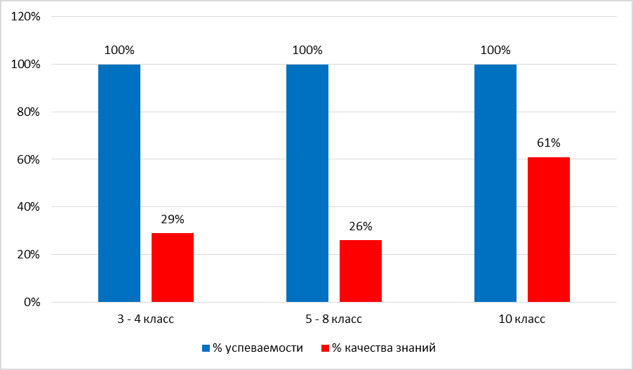
Общие показатели в лицее по ступеням за 1 полугодие 2020-2021 уч.год

Классы | Учащихся в лицее | Аттестовано (без 1, 2 классов) | Отличников | Закончили на «4» и «5» | Закончили с одной «3» | Неуспевающих | % успеваемости | % качества знаний
Классы | 1 пол.
3-4 | 24 | 24 | 3 | 5 | 4 | - | 100 | 34
5-8 | 81 | 81 | 5 | 17 | 7 | - | 100 | 28
10 | 7 | 7 | 2 | 3 | 1 | - | 100 | 72
ИТОГО | 112 | 112 | 10 | 25 | 12 |  | 100 | 44,6

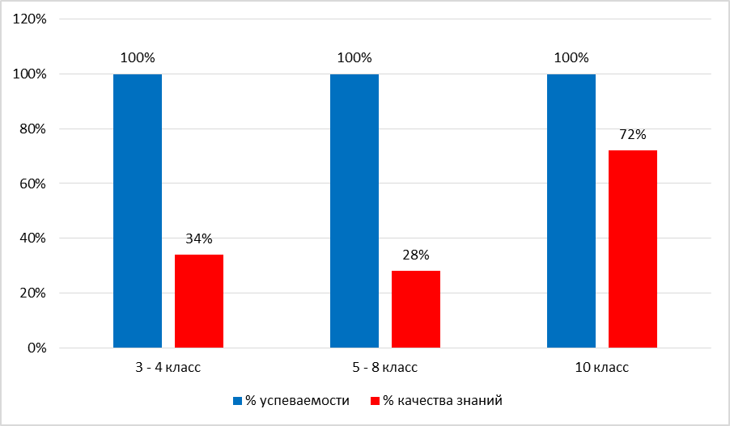

Образовательные задачи за указанные периоды выполнены. Показатели качества обучения по школе повысились на 6% в сравнении с показателями второго полугодия 2019-2020 учебного года и составило 44,6% благодаря целенаправленной работе педагогов над формированием универсальных учебных действий, постоянному мониторингу качества обучения, выстраивания индивидуальной траектории продвижения учащегося.
Успеваемость в 3-10 классах составляет 100%. Показатели качества знаний 1 ступени повысились на 5%, 2 ступени по сравнению с прошлым годом повысились на 2 %. На 3 ступени – 11%. За последние три года в лицее наблюдается стабильное качество обучения.
Ниже среднего качество обучения наблюдается в основной школе. Необходимо в следующем учебном году усилить контроль за преподаванием предметов в данных классах.
Мониторинг успеваемости по учебным предметам.
Средний балл по предметам в 2- 4 классах

Период | Русский язык | Литературное чтение | Математика | Окруж. мир | Англ яз | Технология | Физкультура | ИЗО | Музыка | Родной язык | Родная литература
2 полугодие 2019-2020 уч.год | 3,3 | 3,9 | 3,4 | 4,0 | 3,5 | 4,6 | 4,6 | 4,9 | 4,4 | 4,5 | 4,6
1 полугодие 2020-2021 уч.год | 3,4 | 3,9 | 3,6 | 4,2 | 3,6 | 4,8 | 4,7 | 4,8 | 4,6 | 4,4 | 4,6

Средний балл по предметам в 5- 8 классах
Период | русский язык | литература | математика | алгебра | геометрия | физика | история | обществозн | география | биология | Англ.яз. | технология | физкультура | ИЗО | Музыка | ОБЖ | родной язык | родная литер
2 полугодие 2019-2020 уч.год | 3,0 | 3,3 | 3,1 | 3,0 | 3,0 | 3,1 | 3,2 | 3,1 | 3,3 | 3,6 | 3,4 | 4,0 | 4,2 | 4,0 | 4,2 | 4,4 | 3,6 | 3,8
1 полугодие 2020-2021 уч.год | 3,0 | 3,5 | 3,3 | 3,1 | 3,0 | 3,4 | 3,4 | 3,3 | 3,4 | 3,6 | 3,3 | 4,2 | 4,6 | 4,3 | 4,6 | 4,5 | 3,9 | 3,9

Выводы, целевые задачи Учебная деятельность

Положительные результаты | Факторы
Повышение качества образования НОО | Системная работа педагогического коллектива по повышению качества образования, формированию положительной мотивации учащихся к обучению

Повышение качества образования ООО

Повышение качества образования СОО

Повышение качества образования в лицее в целом

Выводы, сделанные на основании ВСОКО
Положительные результаты | Факторы
Увеличение контингента учащихся по всем уровням обучения при сохранении показателя средней наполняемости в лицее | Повышение имиджа лицея стабильными показателями качества образования, стабильным педагогическим коллективом, организацией внеурочной деятельности школы.
Повышение качества образования в лицее | Системная работа педагогического коллектива по повышению качества образования. Повышение квалификации педагогических работников
Повышение качества образования НОО | Системная работа педагогического коллектива по повышению качества образования. Повышение квалификации педагогических работников
Повышение качества образования ООО | Системная работа педагогического коллектива по повышению мотивации учащихся 5-8-х классов
Повышение качества образования СОО | Системная работа педагогического коллектива по предпрофильной подготовке учащихся и формированию профильного обучения на основе образовательных запросов учащихся. Формирование 10 класса с высокой мотивацией обучения.

Результаты, требующие корректировки | Возможные причины противоречий | Возможные пути решения | Целевые задачи
1.По результатам самообследования наличие корреляции по некоторым предметам | 1.Необъективность оценивания знаний учащихся | 1.Пересмотр системы оценивания 2.Повышение объективности оценивания знаний учащихся | 1.Введение средневзвешенной системы оценивания знаний учащихся 2.Введение мониторинга сравнения результатов обученности одних и тех же учащихся
2.Наличие детей групп риска | 1.Низкая мотивация к обучению некоторых обучающихся | 1.Систематическая работа педагогического коллектива с учащимися «группы риска» | 1.Продолжить создание системы работы учителей-предметников со слабоуспевающими учащимися
3.Снижение мотивации к обучению у некоторых учащихся 6 (7) класса | 1.Ослабление контроля за успеваемостью учащихся 6 (7) класса со стороны родителей | 1.Административный контроль за состоянием успеваемости и качества обучения 6 (7) класса  2.Системная работа педколлектива по повышению мотивации к обучению учащихся 6 (7) класса | 1.Продолжить работу по повышению мотивации к обучению учащихся ООО  2. Продолжить работу по повышению качества обучения 6 (7) к ласса.

Результаты промежуточной аттестации
В течение каждого учебного года в лицее осуществлялся педагогический мониторинг, одним из основных этапов которого являлось отслеживание и анализ качества образования по ступеням обучения, анализ уровня промежуточной аттестации по предметам с целью выявления положительных и отрицательных моментов в работе педколлектива по обучению учащихся.
В течение отчетных периодов проводился мониторинг уровня сформированности обязательных результатов обучения по русскому языку и математике, истории, обществознанию, географии, биологии, английскому языку, родному языку, физической культуре в виде тестовых и практических работ. Проведенная в конце 2019 года и в середине 2020 года промежуточная аттестация показала следующие результаты:

Начальные классы
Английский язык 3 класс

Английский язык 4 класс

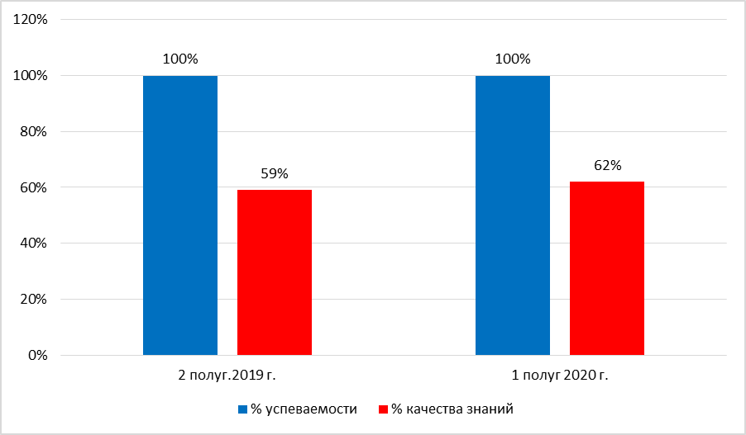

Математика 2 полугодие 2019 года

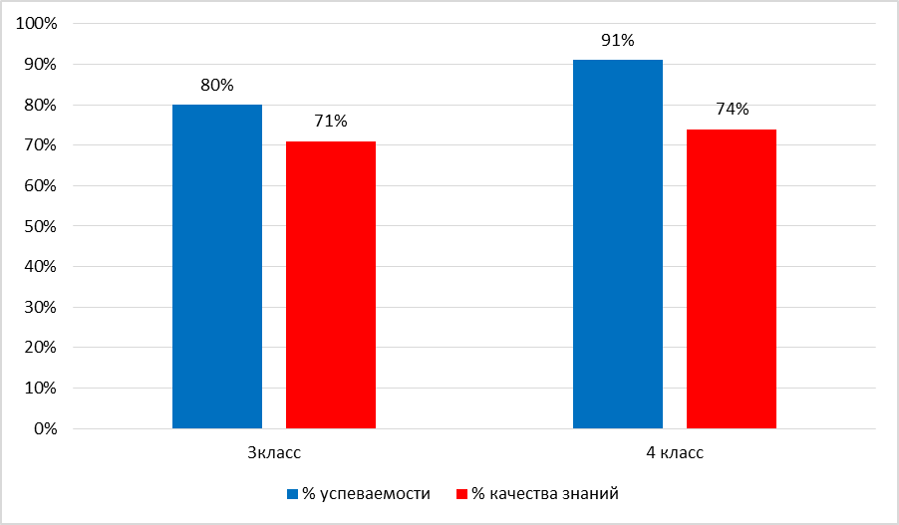

Математика 1 полугодие 2020 года

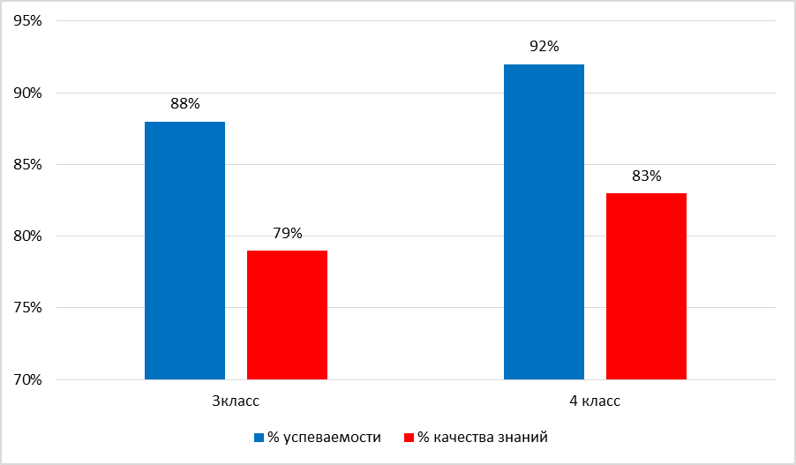

Анализируя данные тестирования по вышеуказанным предметам видно, что показатели стабильные, наблюдается незначительное повышение с сравниваемые периоды показателей как успеваемости, так и качества знаний.

Основная школа
Русский язык 5 – 8 классы 2 полугодие 2019 года

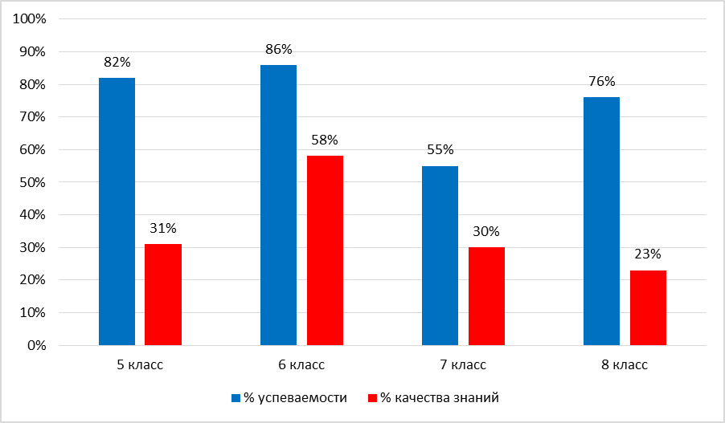

Русский язык 5 – 8 классы 1 полугодие 2020 года

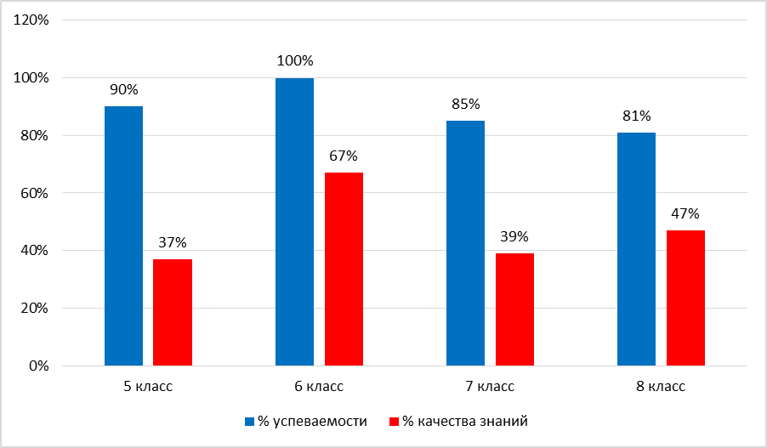

История 6,8 классы

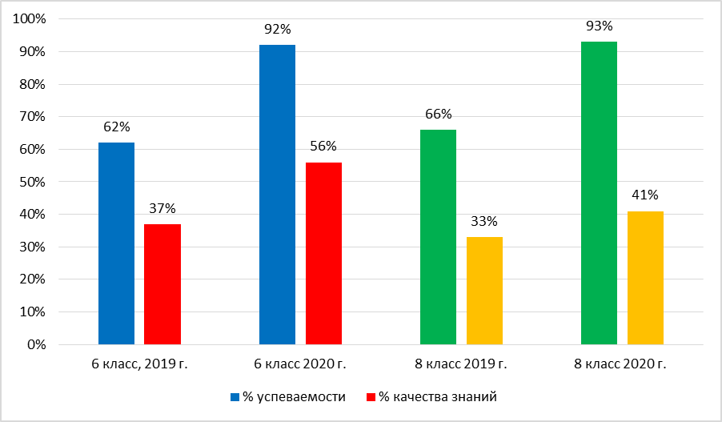

Обществознание 6 - 8 классы

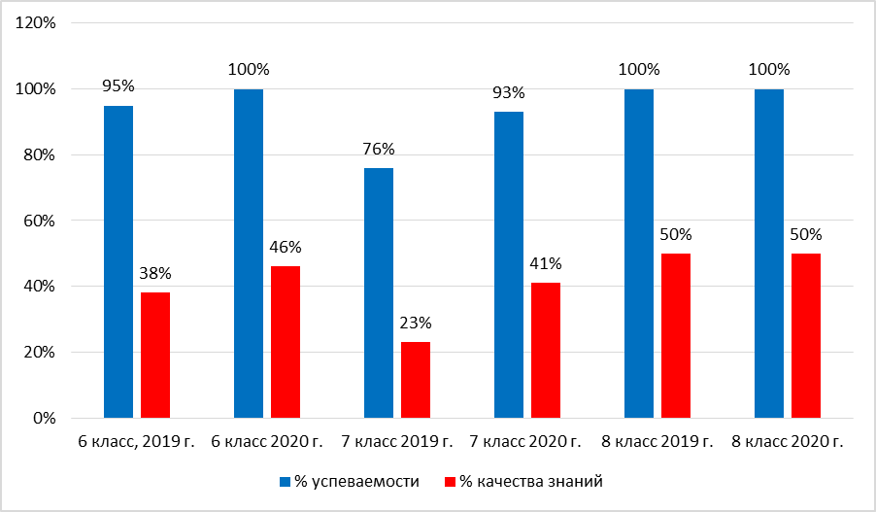

География 7 – 8 классы

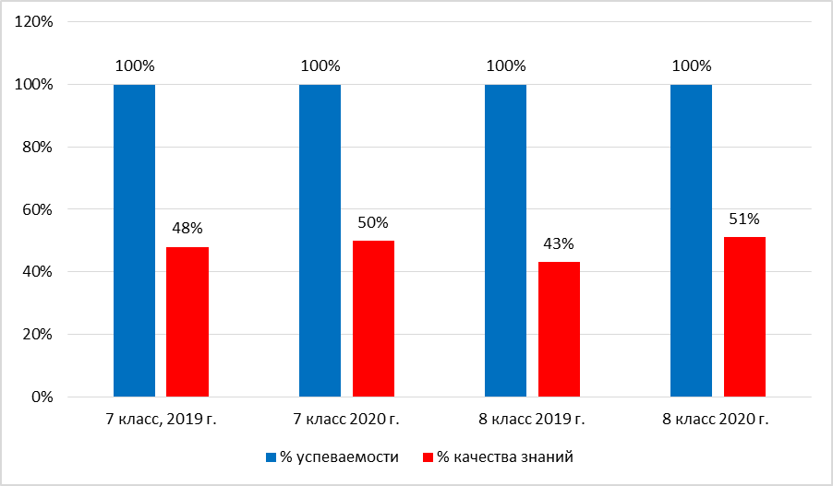

Биология 5, 8 классы

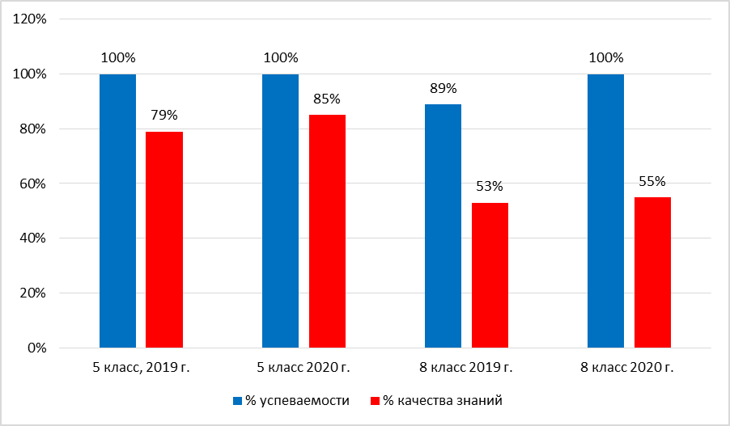

Выводы: Анализируя данные, необходимо отметить, что качество знаний по предметам достаточно высокое. Из диаграммы видно, что во всех классах наблюдается повышение показателей успеваемости и качества знаний за отчетные периоды. Все обучающиеся прошли промежуточную аттестацию. Необходимо отметить, что приведенные в диаграмме показатели по предметам в 5-8 классах стабильные. Но заметно низкое качество знаний в 7 классе по следующим предметам: русский язык, обществознание. За периоды анализа данных программы по всем предметам выданы в полном объеме.

Итоги государственной итоговой аттестации выпускников 9 классов
К государственной итоговой аттестации на протяжении трех лет были допущены все ученики.

Год | Количество выпускников 9 класса | Количество выпускников, получивших аттестаты | Количество выпускников, получивших аттестаты с отличием
2017-2018 учебный год | 17 | 17 | -
2018-2019 учебный год | 15 | 15 | 1
2019-2020 учебный год | 16 | 16 | 1

Информирование родителей учащихся выпускных классов и самих учащихся проводилось через родительские и ученические собрания, на которых они знакомились с перечнем нормативно- правовой документации, методическими рекомендациями по организации деятельности выпускников во время подготовки и прохождения ГИА в форме ОГЭ и ГВЭ. Данная информация зафиксирована в протоколах родительских и ученических собраний. Помощь в информационном сопровождении ГИА выпускникам, родителям и педагогам оказывали оформленные стенды с нормативно-правовой документацией по проведению ГИА, предметные стенды в учебных кабинетах «Готовимся к ГИА», раздел сайта лицея «Государственная итоговая аттестация». Содержание данных информационных источников систематически обновлялось. Осуществлялось психолого-педагогическое сопровождение выпускников 9-х классов в форме психодиагностики учащихся 9-х классов и индивидуальных консультаций по результатам психодиагностики. Контроль уровня качества обученности учащихся 9-х классов осуществлялся посредством проведения и последующего анализа контрольных работ, контрольных срезов, диагностических работ в соответствии с планом ВСОКО, а также диагностических работ в формате ОГЭ, контроля выполнения программного материала по предметам учебного плана лицея.
Результаты ОГЭ по математике

Отчетный период | Количество учащихся | % успеваемости | % качества знаний | Средний тестовый балл | Сдали на «5» | Сдали на «4» | Сдали на «3» | Сдали на «2»
2017-2018 уч.год | 17 | 96 | 42 | 14,1 | 3 | 4 | 10 | 1
2018-2019 уч.год | 15 | 94 | 54 | 15,3 | 3 | 5 | 5 | 1
2019-2020 уч.год | В связи с эпидемиологической обстановкой в республике ОГЭ не проводился. В аттестат были выставлены итоговые отметки.

Вывод: в результате 100% обучающихся 9-х классов за последний год прошли государственную итоговую аттестацию по математике. По результатам основного государственного экзамена по математике сделаны выводы - процедура проведения ГИА по математике проходит в ППЭ в штатном режиме, качество государственной аттестации незначительно выше результатов всех контрольных работ, проведенных в течении учебных годов были учтены все рекомендации по подготовке учащихся к экзамену; экзамен по математике остаётся одним из самых сложных для учащихся 9-х классов. Остается проблема усвоения теоретического содержания курса, поэтому учащиеся не всегда могут применять понятия, формулы, алгоритмы, способы решений в измененной ситуации. В связи с этим учителям математики необходимо работать над формами и способами объяснения и контроля теоретических знаний обучающихся.
Корреляция промежуточной аттестации и государственной итоговой аттестации по математике показала соответствие 78,2%, выше 12,7%, ниже 9,1%. Можно сделать вывод об объективности знаний учащихся по результатам ОГЭ - независимой оценки качества образования.

Результаты ОГЭ по русскому языку

Отчетный период | Количество учащихся | % успеваемости | % качества знаний | Средний тестовый балл | Сдали на «5» | Сдали на «4» | Сдали на «3» | Сдали на «2»
2017-2018 уч.год | 17 | 100 | 51 | 30,7 | 3 | 9 | 5 | -
2018-2019 уч.год | 15 | 100 | 57 | 31,8 | 4 | 6 | 5 | -
2019-2020 уч.год | В связи с эпидемиологической обстановкой в республике ОГЭ не проводился. В аттестат были выставлены итоговые отметки.

Вывод: успеваемость и качество знаний учащихся по итогам всех контрольных работ по русскому языку имели не очень нестабильные результаты, но имели положительную тенденцию, которая сохранилась и проявилась в результатах экзамена. Сокращалась группа риска учеников. Своевременное информирование всех участников образовательного процесса о результатах, систематическая работа учителей по подготовке учащихся к ГИА, работа администрации школы с «группой риска», с целью недопустимости не допуска учащихся к ГИА привели к положительному результату по итогам ГИА по русскому языку, успеваемость и качество знаний экзамена выше прогнозируемых. Среднее соответствие ГИА составляет 61% и 67% полученных отметок (результаты незначительно выше) и промежуточной аттестации, которая составила 59% и 63%%. Слаженная работа учителей русского языка и литературы позволила добиться положительных результатов экзамена на протяжении трех лет.

Результаты сдачи предметов по выбору
В 2017-2018 учебном году обучающиеся 9 класса выбрали для прохождения государственной итоговой аттестации в формате ОГЭ 4 предмета, в 2018– 2019 – 5 предметов. Самые востребованные предметы - это обществознание, биология, география, история.

Отчетный период | Наименование предмета | % успеваемости | % качества знаний | Средний балл по предмету
2017-2018 уч.год | География  Обществознание  История  Биология | 100  100  100  100 | 70  61  53  57 | 3,8  4,1  4,2  4,0
2018-2019 уч.год | География  Обществознание  История  Биология  Информатика | 100  100  100  100  100 | 60  74  67  60  100 | 3,9  4,1  4,0  4,3  4,0
2019-2020 уч.год | В связи с эпидемиологической обстановкой в республике ОГЭ не проводился. В аттестат были выставлены итоговые отметки.

Сдача двух экзаменов по предметам по выбору учащегося является обязательной. Для итоговой аттестации учащиеся выбирали следующие предметы: история, биология, обществознание, информатика и ИКТ, география.
Минимальный порог баллов прошли все учащиеся 9-х классов по выбранным предметам и выдержали экзамены успешно. Подтвердили свои оценки или показали результат выше годовой оценки по предметам более 50% учащихся. Это говорит об осознанном выборе выпускников предметов по выбору и их мотивацию на получение качественного результата.
Общие выводы: положительные результаты сдачи экзаменов говорят:
- об эффективной работе учителей-предметников, которые ведут системный мониторинг успеваемости и качества знаний обучающихся;
- материально-техническая база лицея позволяет использовать различные приемы и методы при обучении выпускников;
- организация и проведение письменных работ в форме основного государственного экзамена с целью иметь реальную картину успеваемости и качества знаний выпускников, выявление «группы риска», составление плана работы с данной группой;
- участие учителей в проверках в качестве экспертов региональных предметных комиссий;
- регулярное проведение информационно-разъяснительной работы с учащимися о критериях оценивания ОГЭ по предметам;
- продолжение проведения промежуточной аттестации по геометрии в форме устного экзамена;
- осуществление административного контроля работы учителей с «группой риска».

Результаты государственной итоговой аттестации среднего общего образования

Год | Количество выпускников 11 класса | Количество выпускников, получивших аттестаты | Количество выпускников, получивших медали
2017-2018 учебный год | 4 | 4 | -
2018-2019 учебный год | 10 | 10 | 1 (золотая медаль)
2019-2020 учебный год | 8 | 4 | -

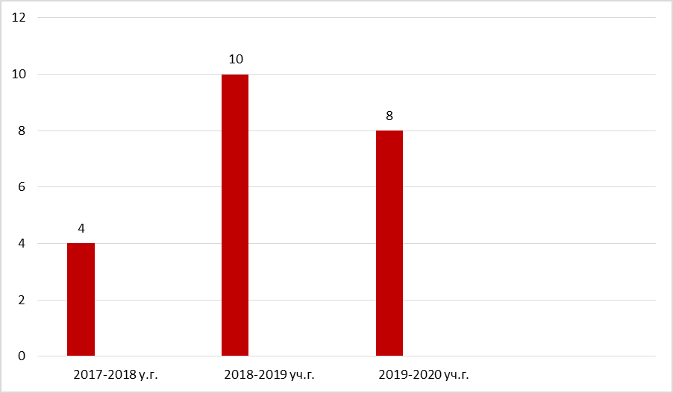

Отчетный период | Количество выпускников 11 класса | К государственной итоговой аттестации в форме единого государственного экзамена допущено | Прошли государственную итоговую аттестацию | Итоги государственной итоговой аттестации | Средний балл
2017-2018 уч.год | 4 | 4 | 4 | 100% | 3,6
2018-2019 уч.год | 10 | 10 | 10 | 100% | 3,9
2019-2020 уч.год | 8 | 8 | 8 | 100% | 4,1

Результаты ЕГЭ по русскому язык

Отчетный период | Количество выпускников 11 класса | Участвовали в ЕГЭ | Минимальный тестовый | Набранный (средний) балл
2017-2018 уч.год | 4 | 4 | 36 | 60
2018-2019 уч.год | 10 | 10 | 36 | 59
2019-2020 уч.год | 8 | 7 | 36 | 63

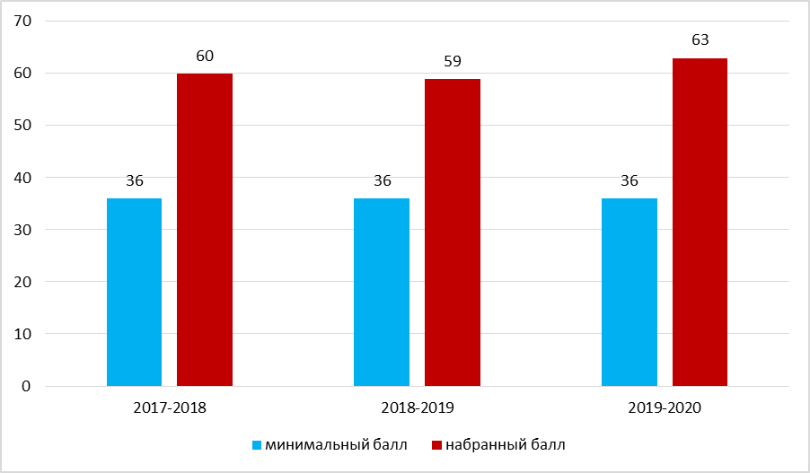

Результаты ЕГЭ по математике

Отчетный период | Количество выпускников 11 класса | Участвовали в ЕГЭ | Минимальный тестовый | Набранный (средний) балл
2017-2018 уч.год | 4 | 1 (профиль)  3 (базовый) | 27 | 50
2018-2019 уч.год | 10 | 5 (базовый)  5 (профиль) | 27 | 45
2019-2020 уч.год | 8 | 2 (профиль) | 27 | 49

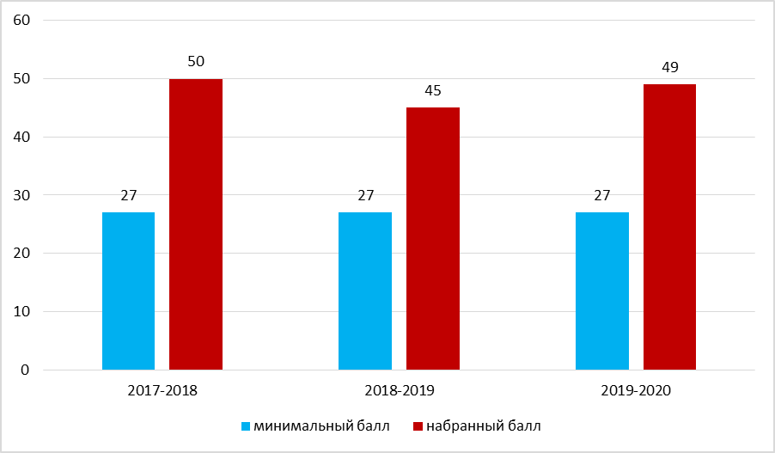

Результаты экзаменов по выбору в форме ЕГЭ

Отчетный период | Название предмета | Количество выбравших | Наибольший балл | Набранные (средний) баллы
2017-2018 уч.год | Обществознание  История | 4  2 | 42  36 | 64  68
2018-2019 уч.год | Обществознание  Информатика и ИКТ  Физика  История  Биология | 4  1  1  1  1 | 42  40  36  36  36 | 46  48  66  79  56
2019-2020 уч.год | Обществознание  Информатика и ИКТ  История | 6  1  3 | 42  40  36 | 67  59  71

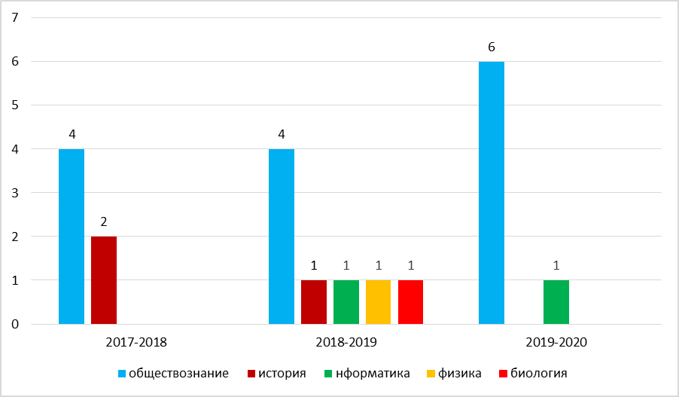

Анализ результатов государственной итоговой аттестации 11 класса позволяет сделать вывод о том, что:

1. Качество знаний учащихся 11-х классов соответствует государственным образовательным стандартам.

2. Государственная итоговая аттестация прошла удовлетворительно.

3. Достигнуты успехи в освоении отдельных предметов, что позволило получить 100% сдачу этих предметов в форме ЕГЭ.

Положительные результаты | Факторы
100% сдача ЕГЭ по математике (профиль) | Своевременное выявление проблем в обучении учащихся, выбравших для сдачи ЕГЭ по математике. Проведение информационно- разъяснительной работы с родителями и учащимися по выбору уровня математики
Повышение среднего тестового балла по русскому языку | Планомерная работа МО учителей гуманитарного цикла по повышению качества обучения
Повышение качества обучения и среднего балла ЕГЭ предметов по выбору | Ведение системного мониторинга за знаниями учащихся учителями по предметам. Организация индивидуальной работы по повышению балла

Результаты Всероссийских проверочных работ
Обучающие лицея принимают участие в независимой оценке качества образования. Во 2 полугодии 2019-2020 учебного года ВПР не проводились. Поэтому приводятся данные только 1 полугодия 2020-2021 учебного года.

5 класс
Предмет | Результаты ВПР
Русский язык | ОО: успеваемость 100%  Качество 61%  ВПР: успеваемость 100%  Качество 62,6%
Математика | ОО: успеваемость 100%  Качество 61%  ВПР: успеваемость 100%  Качество 62,6%
Окружающий мир | ОО: успеваемость 100%  Качество 60%  ВПР: успеваемость 100%  Качество 62,6%
6 класс
Математика | ОО: успеваемость 100%  Качество 62%  ВПР: успеваемость 100%  Качество 60,6%
Русский язык | ОО: успеваемость 100%  Качество 57,8%  ВПР: успеваемость 100%  Качество 59,3%
История | ОО: успеваемость 100%  Качество 62%  ВПР: успеваемость 100%  Качество 63,1%
Биология | ОО: успеваемость 100% качество 62,1%  ВПР: успеваемость 100% качество 52,0%
7 класс
Математика | ОО: успеваемость 100% качество 53,2%  ВПР: успеваемость 100% качество 50,4%
Русский язык | ОО: успеваемость 100% качество 46,2%  ВР: успеваемость 100% качество 44,0%
История | ОО: успеваемость 100%  Качество 46,2%  ВПР: успеваемость 100%  Качество 44%
Биология | ОО: успеваемость 100%  Качество 66%  ВПР: успеваемость 100%  Качество 64,4%
География | ОО: успеваемость 100%  качество 69,5%  ВПР: успеваемость 100%  качество 68,6%
Обществознание | ОО: успеваемость 100%  Качество 45%  ВПР: успеваемость 100%  Качество 46,7%
8 класс
Математика | ОО: успеваемость 100%  Качество 43,2%  ВПР: успеваемость 100%  Качество 50,4%
Русский язык | ОО: успеваемость 100%  Качество 58%  ВПР: успеваемость 100%  Качество 51,3%
История | ОО: успеваемость 100%  Качество 70,5%  ВПР: успеваемость 100%  Качество 65%
Биология | ОО: успеваемость 100%  Качество 55,5%  ВПР: успеваемость 100%  Качество 60,8%
География | ОО: успеваемость 100%  Качество 49%  ВПР: успеваемость 100%  Качество 59,2%
Обществознание | ОО: успеваемость 100%  Качество 62,1%  ВПР: успеваемость 100%  Качество 52%
Физика | ОО: успеваемость 100%  Качество 50,3%  ВПР: успеваемость 100%  Качество 56,4%
Английский язык | ОО: успеваемость 100%  Качество 45,8%  ВР: успеваемость 100%  Качество 48,4%

В 5 классе обязательными были работы по русскому языку, математике, окружающему миру, в 6 классе обязательными были работы по русскому языку, математике, истории биологии, в 7 классе обязательными были работы по русскому языку, математике, биологии, истории, обществознанию и географии, в 8 классе – русский язык и математика, история, биология, география, обществознание, физика, английский язык. Результаты ВПР были проанализированы педагогическим советом школы. При участии в ВПР были учтены советы учителей, экспертов.
Выводы: анализ данных, приведенных в таблице, показал, что качество знаний по предметам стабильное, находится на достаточно высоком уровне и большинстве случаях итоговая оценка ОО подтверждается результатами ВПР.

По результатам ВПР была проведена корреляция результатов ВПР, определены целевые задачи.
Положительные результаты | Факторы
Результаты ВПР в целом соответствуют или выше средних показателей ВР | Работа коллектива по повышению качества обучения
Снижение процента корреляции результатов ВПР 5-6-х классов | Работа педколлектива по объективности оценивания знаний учащихся

Результаты, требующие корректировки | Возможные причины противоречий | Возможные пути решения | Целевые задачи на следующий учебный год
Не высокий процент корреляции результатов ВПР с промежуточной аттестацией по русскому языку, математике, географии | Не объективность текущей успеваемости учащихся и промежуточной аттестацией | Повышение объективности оценивания знаний учащихся | 1.Введение средневзвешенной системы оценивания знаний учащихся 2.Введение мониторинга сравнения результатов обученности одних и тех же учащихся

Мониторинг участия учащихся во ВОШ

Учетный период
Учетный период | Муниципальный этап
2 полугодия 2019-2020 уч.года | 8
1 полугодия 2020-2021 уч.года | 19

Положительные результаты | Факторы
1. Значительно повысилось количество и результативность у обучающихся, участвующих в олимпиадах муниципального, регионального и всероссийского уровней | 1.Целенаправленная работа педагогов внеурочной занятости творческой направленности по подготовке к олимпиадам.  2. Положительные результаты работы во всех конкурсных направлениях

Результаты, требующие корректировки | Возможные причины противоречий | Возможные пути решения | Целевые задачи на следующий учебный год
1.Кадровый вопрос организации внеурочной занятости учащихся.  2.Большое количество конкурсов, олимпиад разного уровня. | 1.Высокая загруженность учителей урочной деятельностью.  2.Сложность в расстановке приоритетов в подготовке к конкурсов и олимпиад.  2.Отсутствует должность куратора по сопровождению одарённых детей. | 1.Шире привлекать к внеурочной деятельности специалистов имеющих профильное образование.  2.Расстановка приоритетов в степени значимости предлагаемых олимпиад конкурсов для учащихся.  3.Введение должности и разработка должностных обязанностей куратора по сопровождению одарённых детей . | - Разработать план мероприятий по оптимизации работы с одарёнными детьми.  - Использовать все ресурсы для работы с одарёнными детьми.

Достижения обучающихся на конкурсах, соревнованиях, олимпиадах, конференциях

Результатами качественного освоения учащимися образовательных программ а также организации занятости учащихся во внеурочное время можно считать успешное участие в конкурсах, соревнованиях, олимпиадах на различных уровнях. Учащиеся нашего лицея занимают призовые места, награждаются грамотами, ценными призами и денежными вознаграждениями. Работа с одаренными детьми и обучаемыми, позитивно мотивированными на учебу, традиционно ведется по всем предметам. Педагоги используют индивидуальные и групповые задания для обучения, ориентируют школьников на дополнительную литературу с указанием источника получения информации. Индивидуальная, групповая работа предполагает практические задания, проектную деятельность, работу с дополнительным материалом, решение исследовательских задач по математике, химии, биологии, физики, истории и др. предметам. По русскому языку, английскому языку и литературе большое внимание уделяется развитию творческих способностей, выполнение творческих заданий (написание сочинений, самостоятельное чтение не предусмотренных программным материалом, произведений с последующим обсуждением). Подготовка и участие в конкурсах выразительного художественного чтения. На уроках изобразительного искусства устраиваются выставки работ детей с высоким уровнем возможностей по определённой. Принимаются участия в муниципальных конкурсах детского творчества. Учащиеся принимают активное участие в муниципальных, региональных, всероссийских, межрегиональных и международных конкурсах, где занимают призовые места. Участие в конкурсах, предметных олимпиадах формирует определенные навыки и умения отвечать на вопросы, увеличивает объем знаний и расширяет кругозор. Предметные олимпиады, творческие конкурсы и спортивные мероприятия помогают определить и выявить степень одаренности учащихся.

Участие школьников в международных, всероссийских, межрегиональных мероприятиях в период 2 полугодия 2019-2020 уч.года

Название олимпиады | Предмет | Участник | Класс | Результат
Всероссийская олимпиада школьников «На страже закона»  Уральский юридический институт Министерства Внутренних дел Российской Федерации | обществознание | Мамедова Элиф Тейфуллаевна  Гаврилов Владимир Юрьевич  Голик Кристина Вячеславовна  Барабаш Алина Александровна | 9  10  11  11 | Призер  Победитель  Победитель  Призер
Международный творческий конкурс «Великий май! Победный май!», посвященный 75-летию Победы в номинации «фотография» | история | Симачков Андрей | 5а | Призер
«Олимпийские игры» | Русский язык | Немяшева Ангелина |  | Похвальная грамота за участие
«Олимпийские игры» | Русский язык | Пересадин Егор |  | Похвальная грамота за участие
«Олимпийские игры» | окружающий мир | Греховод Никита |  | Похвальная грамота за участие
«Олимпийские игры» | окружающий мир | Джаббаров Ясин |  | Сертификат участника
«Олимпийские игры» | окружающий мир | Немянева Ангелина |  | Диплом победителя
«Олимпийские игры» | окружающий мир | Пересадин Егор |  | Диплом победителя
«Олимпийские игры» | математика | Греховод Никита |  | Похвальная грамота за участие
«Олимпийские игры» | математика | Немяшева Ангелина |  | Похвальная грамота за участие
«Олимпийские игры» | математика | Лукьянченко Ксения |  | Похвальная грамота за участие
«Олимпийские игры» | математика | Романов Арсений |  | Сертификат участника
«Олимпийские игры» | математика | Пересадин Егор |  | Диплом победителя
«Олимпийские игры» | Английский язык | Греховод Никита |  | Похвальная грамота за участие
«Олимпийские игры» | Английский язык | Немянева Ангелина |  | Диплом победителя
«Олимпийские игры» | Английский язык | Пересадин Егор |  | Похвальная грамота за участие
«Сайгак» | математика | Конев Александр |  | Диплом победителя
«Сайгак» | математика | Греховод Никита |  | Сертификат участника
олимпиада BRICSMATH.COM | математика | Лукьянченко Ксения |  | Сертификат участника
Межпредметная онлайн-олимпиада «Дино» | Межпредмет  ная | Пересадин Егор |  | Диплом победителя
 |  | Конев Александр |  | Диплом победителя
Международный конкурс «В сердце ты у каждого, Победа! | история | Михайлова Дарья Алексеевна  Парфёнова Ульяна Станиславовна  Химочкина Ирина Викторовна  Голик Кристина Вячеславовна  Барабаш Алина Александровна | 6  7  7  11 | Победитель  Победитель  Призер  Призер
ИТОГО УЧАСТНИКОВ |  | 33

Участие школьников в международных, всероссийских, межрегиональных мероприятиях в период 1 полугодия 2020-2021 уч.года
Название олимпиады | Предмет | Участник | Класс | Результат
«Всероссийская онлайн викторина для учащихся «История 1917-1920гг» | история | Голик К. | 11 | призер
«Всероссийская онлайн - викторина для учащихся «Памятные даты и праздники России» | история | Мамедова Э. | 9 | победитель
Международная олимпиада по истории для 9 класса | история | Томилин Андрей Сергеевич | 9 | призер
Международная олимпиада по обществознанию для 9 класса | обществознание | Мамедова Элиф Тейфуллаевна | 9 | победитель
Международная олимпиада по обществознанию для 11 класса | обществознание | Голик Кристина Вячеславовна | 11 | призер
VI Международная интерактивная олимпиада по обществознанию для 11 класса «Рыжий кот» | обществознание | Голик Кристина Вячеславовна | 11 | призер
Международный конкурс «В сердце ты у каждого, Победа! | история | Михайлова Дарья Алексеевна  Парфёнова Ульяна Станиславовна  Химочкина Ирина Викторовна  Голик Кристина Вячеславовна  Барабаш Алина Александровна | 6  7  7  11 | Победитель  Победитель  Призер  Призер
Всероссийская олимпиада школьников «На страже закона»  Уральский юридический институт Министерства Внутренних дел Российской Федерации | обществознание | Мамедова Элиф Тейфуллаевна  Гаврилов Владимир Юрьевич  Голик Кристина Вячеславовна  Барабаш Алина Александровна | 9  10  11  11 | Призер  Победитель  Победитель  Призер
Международный творческий конкурс «Великий май! Победный май!», посвященный 75-летию Победы в номинации «фотография» | история | Симачков Андрей | 5а | Призер
Осенняя олимпиада «Заврики» по русскому языку | Русский язык | Беликов Сергей  Конев Александр  Немяшева Ангелин Пересадин Егор | 1  1  1  1 | Победитель  Победитель  Похв.грам.  Сертификат
Олимпиада «BRICSMATH.COM»  Учи.ру | Математика | Немяшева Ангелина | 1 | Диплом победителя
Интеллектуальное многоборье «Цифровой верблюжонок» | Математика | Халилова Маляк  Немяшева Ангелина  Беликов Сергей  Греховод Никита  Лукьянченко Ксения  Романов Арсений  Закаидзе Даниил | 1  1  1  1  1  1  1  1  1 | Сертификат  Сертификат  Призер  Сертификат  Сертификат  Сертификат Сертификат  Победитель  Победитель
Республиканский заочный конкурс исследовательских работ «Бичкн Торскм», посвященный 75 летию Победы в ВОВ 1941-1945г.г. |  | Медведева Юлианна | 4 | 3 место
«Олимпийские игры» | Русский язык | Греховод Никита |  | Похвальная грамота за участие
«Олимпийские игры» | Русский язык | Немяшева Ангелина |  | Похвальная грамота за участие
«Олимпийские игры» | Русский язык | Пересадин Егор |  | Похвальная грамота за участие
«Олимпийские игры» | окружающий мир | Греховод Никита |  | Похвальная грамота за участие
«Олимпийские игры» | окружающий мир | Джаббаров Ясин |  | Сертификат участника
«Олимпийские игры» | окружающий мир | Немянева Ангелина |  | Диплом победителя
«Олимпийские игры» | окружающий мир | Пересадин Егор |  | Диплом победителя
«Олимпийские игры» | математика | Греховод Никита |  | Похвальная грамота за участие
«Олимпийские игры» | математика | Немяшева Ангелина |  | Похвальная грамота за участие
«Олимпийские игры» | математика | Лукьянченко Ксения |  | Похвальная грамота за участие
«Олимпийские игры» | математика | Романов Арсений |  | Сертификат участника
«Олимпийские игры» | математика | Пересадин Егор |  | Диплом победителя
«Олимпийские игры» | Английский язык | Греховод Никита |  | Похвальная грамота за участие
«Олимпийские игры» | Английский язык | Немянева Ангелина |  | Диплом победителя
«Олимпийские игры» | Английский язык | Пересадин Егор |  | Похвальная грамота за участие
«Сайгак» | математика | Конев Александр |  | Диплом победителя
«Сайгак» | математика | Греховод Никита |  | Сертификат участника
«Сайгак» | математика | Луханина Элина |  | Сертификат участника
Всероссийская олимпиада «Эколята – молодые защитники природы» |  | Луханина Элина |  | победитель
 |  | Конев Алекасндр |  | призер
 |  | Михайлов Ярослав |  | призер
 |  | Джаббаров Ясин |  | призер
 |  | Халилова Маляк |  | Призер
олимпиада BRICSMATH.COM | математика | Луханина Элина |  | Диплом победителя
олимпиада BRICSMATH.COM | математика | Конев Александр |  | Диплом победителя
олимпиада BRICSMATH.COM | математика | Немяшева Ангелина |  | Диплом победителя
олимпиада BRICSMATH.COM | математика | Пересадин Егор |  | Сертификат участника
олимпиада BRICSMATH.COM | математика | Голик Арина |  | Сертификат участника
олимпиада BRICSMATH.COM | математика | Лукьянченко Ксения |  | Сертификат участника
Межпредметная онлайн-олимпиада «Дино» | Межпредмет  ная | Пересадин Егор |  | Диплом победителя
Межпредметная онлайн-олимпиада «Дино» | Межпредмет  ная | Конев Александр |  | Диплом победителя
Межпредметная онлайн-олимпиада «Дино» | Межпредмет  ная | Закаидзе Даниил |  | Диплом победителя
Межпредметная онлайн-олимпиада «Дино» | Межпредмет  ная | Греховод Никита |  | Похвальная грамота
Межпредметная онлайн-олимпиада «Дино» | Межпредмет  ная | Луханина Элина |  | Похвальная грамота
Межпредметная онлайн-олимпиада «Дино» | Межпредмет  ная | Немяшева Ангелина |  | Похвальная грамота
Межпредметная онлайн-олимпиада «Дино» | Межпредмет  ная | Лукьянченко Ксения |  | Сертификат участника
Межпредметная онлайн-олимпиада «Дино» | Межпредмет  ная | Романов Арсений |  | Сертификат участника
Межпредметная онлайн-олимпиада «Дино» | Межпредмет  ная | Голик Арина |  | Сертификат участника
ИТОГО УЧАСТНИКОВ |  | 71

5.Организация учебного процесса
Организация образовательного процесса регламентируется режимом работы, учебным планом, годовым календарным учебным графиком, расписанием занятий.
Учебный план муниципального казенного общеобразовательного учреждения «Кировский сельский лицей» сформирован в соответствии с нормативными документами, с учетом основной образовательной программы, обеспечивающей достижение обучающимися результатов освоения основных образовательных программ, установленных федеральными государственными образовательными стандартами.
При составлении учебного плана общеобразовательное учреждение руководствовалось следующими нормативными документами:
- ст. 12 Федерального закона от 29 декабря 2012 года № 273-ФЗ «Об образовании в Российской Федерации»;
- приказ Министерства образования Российской Федерации от 09.03.2004 года №1312 «Об утверждении федерального базисного учебного плана для начального общего, основного общего и среднего (полного) общего образования», федеральным компонентом государственного стандарта общего образования, утвержденным приказом Министерства образования Российской Федерации от 05.03.2004 года № 1089 «Об утверждении федерального компонента государственных стандартов начального общего, основного общего и среднего (полного) общего образования»;
- приказ Министерства образования и науки Российской Федерации от 6 октября 2009 года № 373 «Об утверждении и введении в действие Федерального государственного образовательного стандарта начального общего образования»;
- приказ Министерства образования и науки Российской Федерации от 17 декабря 2010 года № 1897 «Об утверждении и введении в действие Федерального государственного образовательного стандарта основного общего образования»;
- инструктивно-методическое письмо Министерства образования и науки Российской Федерации от 25.05.2015 года №08-761 «Об изучении предметных областей: «Основы религиозных культур и светской этики» и «Основы духовно-нравственной культуры народов России»;
- инструктивно-методическое письмо Министерства образования и науки Российской Федерации от 06.12.2017 №08-2595 «О направлении информации по вопросу изучения государственных языков республик, находящихся в составе Российской Федерации»
- инструктивно-методическое письмо Министерства образования и науки Российской Федерации от 18.09.2017 №09-1672 «Методические рекомендации по уточнению понятия содержания внеурочной деятельности в рамках реализации основных общеобразовательных программ, в том числе в части проектной деятельности»
- примерные основные образовательные программы начального общего и основного общего образования, одобренными Федеральным учебно-методическим объединением по общему образованию (протокол заседания от 8 апреля 2015 г № 1/15);
- гигиеническими требованиями к режиму образовательного процесса, установленными СанПиН 2.4.2.2821-10 «Санитарно-эпидемиологические требования к условиям и организации обучения в общеобразовательных учреждениях», утвержденными постановлением Главного государственного санитарного врача Российской Федерации от 29.12.2010 г. № 189;
- Инструктивно-методическое письмо Министерства образования и науки Российской Федерации от 20.06.2017г № ТС – 194/08 «Об организации изучения учебного предмета «Астрономия»
- Примерные основные образовательные программы начального общего и основного общего образования, одобренными Федеральным учебно-методическим объединением по общему образованию (протокол заседания от 8 апреля 2015 г. № 1/15)
- Концепция профильного обучения на старшей ступени общего образования, утвержденная приказом Министерства образования Российской Федерации от 18.07.02г №2783)
- Письмо Министерства образования и науки РК с приложением методических рекомендаций по конструированию Учебного плана ОО №2472 от 16.08.2019
- Приказ Управления образования Городовиковского районного муниципального образования Республики Калмыкия от 28.08.2019г., №264 «О региональном (примерном) учебном плане для образовательных организаций, реализующих программы начального общего, основного общего и среднего общего образования на 2019-2020 учебный год»;
- Приказ Министерства просвещения РФ от 28 декабря 2018 г. № 345 «О федеральном перечне учебников, рекомендуемых к использованию при реализации имеющих государственную аккредитацию образовательных программ начального общего, основного общего, среднего общего образования».
- приказ Министерства образования и науки РФ «О внесении изменений в федеральный перечень учебников, рекомендуемых к использованию при реализации имеющих государственную аккредитацию образовательных программ начального общего, основного общего, среднего общего образования, утвержденный приказом Министерства просвещения Российской Федерации от 28.12.2018 г. № 345» от 8.05.2019 №233
- Программа развития инновационной образовательной площадки МКОУ «Кировский сельский лицей»
В школе реализуются следующие программы:

Образовательная программа | Классы
Основная образовательная программа начального общего образования (ФГОС НОО) | 1, 2, 3, 4
Основная образовательная программа основного общего образования (ФГОС ООО) | 5,6,7,8,9
Основная образовательная программа среднего общего образования (ФГОС СОО) | 10
Основная образовательная программа среднего общего образования | 11

В лицее 12 классов комплектов:

Начальная школа | Основная школа | Средняя школа
1-х классов – 1  2-х классов – 1  3-х классов – 1  4-х классов – 1 | 5-х классов – 1  6-х классов – 2  7-х классов – 1  8-х классов – 1  9-х классов – 1 | 10-х классов – 1  11-х классов - 1

Календарный учебный график
Занятия проводятся в одну смену. Форма учебных занятий – урок.
Продолжительность учебного года:
1 класса – 33 учебные недели;
2-4 классы – 34 недели
5-9 классы - 35 недель (не включая летний экзаменационный период) 10-11 классы – 35 недель (не включая летний экзаменационный период и проведение учебных сборов по основам военной службы).
Обучение в первых классах осуществляется с соблюдением следующих дополнительных требований:
- учебные занятия проводятся по пятидневной учебной недели в первую смену;
- применяется “ступенчатый” режим обучения (на основании п. 10.10 СанПиН 2.4.2.2821 - 10);
- в сентябре, октябре – по 3 урока в день по 35 минут каждый;
- в ноябре, декабре - по 4 урока по 35 минут каждый;
- январь – май – по 4 урока по 40 минут каждый;
- рганизуется питание и ежедневные прогулки на свежем воздухе (с учетом погодных условий) для учащихся;
- обучение проводится без балльного оценивания знаний обучающихся и домашних заданий;
- в течение года устанавливаются дополнительные недельные каникулы в середине третьей четверти.
Расписание учебных занятий
В соответствии с учебными планами лицея и СанПиН 2.4.2.2821-10 разрабатывается расписание учебных занятий на каждый текущий учебный год. При составлении расписания чередуются в течение дня и недели предметы естественно-математического и гуманитарного циклов с уроками музыки, ИЗО, технологии и физкультуры. Расписание учебных занятий соответствует учебному плану лицея, составленному на основе гигиенических требований к условиям обучения в образовательных учреждениях («Санитарно-эпидемиологические требования к условиям и организации обучения в образовательных учреждениях» от 29.12.10 No189 СанПин 2.4.2.2821-10). Превышение норм учебной нагрузки в расписании по отношению к учебному плану отсутствует. Во всех классах соблюдено распределение часов по учебному плану на каждый предмет образовательной области, соблюдено распределение часов на каждую образовательную область. Занятия внеурочной деятельности проводятся по окончанию основных занятий с перерывом в 10 минут (п.10.6 СанПин 2.4.2.2821-10).
Объем домашних заданий (по всем предметам) рассчитывается так, чтобы затраты времени на его выполнение не превышали (в астрономических часах): во 2-3 классах - 1,5 часа, в 4-5 классах - 2 часа, в 6-9 классах - 2,5 часа, в 9-11 классах - до 3,5 часа.
Учебная недельная нагрузка распределяется равномерно в течение учебной недели, при этом объем максимальной допустимой нагрузки в течение дня составляет:
-для обучающихся 1-х классов не более 4 уроков и 1 день в неделю - не более 5 уроков за счет урока физической культуры;
-для обучающихся 2 - 4-х классов - не более 5 уроков;
-для обучающихся 5 - 9-х классов - не более 6 уроков;
-для обучающихся 10 - 11-х классов - не более 7 уроков
Режим внеурочной деятельности регламентируется расписанием работы кружков, секций.
Согласно Положению о режиме занятий муниципального казённого общеобразовательного учреждения
1 урок: 8.30. – 9.10;
2 урок: 9.20. – 10.00;
3 урок: 10.20 – 11.00;
4 урок: 11.20.- 12.00;
5 урок: 12.20.- 13.00;
6 урок: 13.10 -13.50;
7 урок: 14.00- 14.40
Изучение учебных предметов организуется по общеобразовательным программам, утвержденным МОиН РФ с использованием учебников, входящих в Федеральный перечень учебников и учебных пособий, выпущенных организациями, входящими в перечень организаций, осуществляющих выпуск учебных пособий, которые допускаются к использованию в образовательном процессе.
Учебный план начального общего образования
Учебный план обеспечивает возможность, предусмотренную законодательством Российской Федерации в сфере образования, изучения родного языка из числа языков народов Российской Федерации, а именно калмыцкого, русского языков, а также устанавливает количество занятий.
Учебный план состоит из двух частей — обязательной части и части, формируемой участниками образовательного процесса, включающей внеурочную деятельность, осуществляемую во второй половине дня.
Обязательная часть учебного плана определяет состав обязательных учебных предметов и отражает содержание образования, которое обеспечивает решение важнейших целей современного начального образования:
- формирование гражданской идентичности школьников;
- их приобщение к общекультурным и национальным ценностям, информационным технологиям;
- готовность к продолжению образования в основной школе;
- формирование здорового образа жизни, элементарных правил поведения в экстремальных ситуациях;
- личностное развитие обучающегося в соответствии с его индивидуальностью.
Учебный план реализуется через комплект «Школа России» под редакцией Плешакова А.А. Принципами построения УМК «Школа России» являются: приоритет воспитания в образовательном процессе, личностноориентированный и деятельностный характер обучения. Все предметы, включая и предметы эстетического цикла, работают на общий результат, формируя у ребенка единую современную картину мира и развивая умение учиться. В состав комплекта входят учебники по таким дисциплинам, как: обучение грамоте, русский язык, литературное чтение, математика, английский язык, окружающий мир, изобразительное искусство, музыка, технология, основы религиозной культуры и светской этики. Все учебники имеют законченные линии с 1 по 4 класс, а также развернутое учебно-методическое сопровождение в виде рабочих тетрадей, дидактических материалов, проверочных работ, поурочных разработок, книг для чтения и других пособий.
Обязательная часть учебного плана предполагает шесть обязательных предметных областей.
Образовательная область «Филология». Основные задачи реализации содержания предметной области – формирование первоначальных представлений о единстве и многообразии языкового и культурного пространства России, о языке как основе национального самосознания. Развитие диалогической и монологической устной и письменной речи, коммуникативных умений, нравственных и эстетических чувств, способностей к творческой деятельности.
Данная предметная область представлена учебными предметами: русский язык (обучение письму) в 1 и 4 классах – 4 часа, в 2 – 3 классах – 5 часов. Литературным чтением (обучение грамоте) – в 1 классе 2 часа, во 2 – 4 классах – 3 часа. Иностранным языком во 2-4 классах – 2 часа. Родным языком – 3 часа во 2-3 классах и 2 часа в 4 классе, который изучается для овладения обучающимися речевых навыков и умений, развития речевой и мыслительной деятельности, воспитания ценностного отношения к родному языку и его сохранения. В 1 классе на изучение родного языка отведён 1 час. Данная область усилена за счет часов, отведённых на часть, формируемую участниками образовательных отношений на 2 часа.
Образовательная область «Математика» Основные задачи – развитие математической речи, логического и алгоритмического мышления, воображения. Область представлена учебным предметом «Математика» – 4 часа в 1 – 4 классах.
Образовательная область «Обществознание и естествознание» представлена предметом окружающий мир. Основные задачи – формирование уважительного отношения к семье, населенному пункту, региону, России, истории, культуре, природе нашей страны, ее современной жизни. Осознание ценности, целостности и многообразия окружающего мира, своего места в нем. Формирование модели безопасного поведения в условиях повседневной жизни и в различных опасных и чрезвычайных ситуациях. Формирование психологической культуры и компетенции для обеспечения эффективного и безопасного взаимодействия в социуме. Область представлена учебным предметом «Окружающий мир» - 2 часа.
Образовательная область «Искусство» представлена базовыми дисциплинами: музыка и изобразительное искусство. Основные задачи – развитие способностей к художественно-образному, эмоционально-ценностному восприятию произведений изобразительного и музыкального искусства, выражению в творческих работах своего отношения к окружающему миру. Данная предметная область представлена учебными предметами: «Изобразительное искусство» и «Музыка» по 1 часу в неделю.
Образовательная область «Технология» представлена предметом «Технология», который изучается в объеме 1 час. Основные задачи – формирование опыта как основы обучения и познания, осуществление поисково-аналитической деятельности для практического решения прикладных задач с использованием знаний, полученных при изучении других учебных предметов, формирование первоначального опыта практической преобразовательной деятельности.
Образовательная область «Физическая культура» представлена курсом физическая культура. Основные задачи – укрепление здоровья, содействие гармоничному физическому, нравственному и социальному развитию, успешному обучению, формирование первоначальных умений саморегуляции средствами физической культуры. Формирование установки на сохранение и укрепление здоровья, навыков здорового и безопасного образа жизни. Предметная область представлена учебным предметом: «Физическая культура» 3 часа в 1 классе и по 3 часа во 2-4 классах.
В соответствии с распоряжением Правительства Российской Федерации от 28 января 2012 г. № 84-р, начиная с 1 сентября 2012 года установлено обязательное изучение комплексного учебного курса «Основы религиозных культур и светской этики». Образовательная область «Основы религиозных культур и светской этики» представлена предметом основы православия, который изучается в 4 классе в объеме 1 час. Целью учебного предмета ОРК и СЭ является формирование у обучающегося мотиваций к осознанному нравственному поведению, основанному на знании и уважении культурных и религиозных традиций народа России, а также к диалогу с представителями других культур и мировоззрений. Учебный предмет является светским. Выбор модуля, изучаемого в рамках курса ОРКСЭ, осуществляется родителями (законными представителями) обучающихся. В 2020-2021 уч. г. родителями обучающихся выбран модуль: «Основы православной культуры» -7 человек. Выбор фиксируется протоколами родительского собрания и письменными заявлениями родителей.
Раздел учебного плана внеурочная деятельность в соответствии с требованиями ФГОС НОО предоставляет обучающимся возможность выбора занятий, направленных на развитие личности. Внеурочная деятельность в лицее реализуется через дополнительные образовательные программы, программы социализации учащихся, воспитательные программы.
В учебном плане по внеурочной деятельности указан объём в часах по каждому направлению. Внеурочная деятельность реализуется в различных формах (кружки, экскурсии, секции, конкурсы, соревнования, общественно-полезные практики и т. д.) во второй половине дня.
Внеурочная деятельность организована по следующим направлениям:
- спортивно-оздоровительное («Подвижные игры», «ЮИД», «Шахматы»);
- духовно-нравственное («В мире танца»);
- социальное («Учимся общаться», «В гостях у сказки», «Чудеса аппликации», «Школа добрых дел»);
- общеинтеллектуальное («Эрудит», «Путешествие по стране Грамматика», «В мире книг», «Занимательная математика»);
- общекультурное («Веселые нотки», « Развитие речи», «В гостях у сказки»).
Все программы внеурочной деятельности направлены на следующие результаты:
- приобретение школьником социальных знаний (об общественных нормах, об устройстве общества, о социально одобряемых и неодобряемых формах поведения в обществе и т.п.),
- понимания социальной реальности и повседневной жизни,
- формирование позитивных отношений школьника к базовым ценностям общества (равноправное взаимодействие школьника с другими школьниками на уровне класса, лицея, то есть в защищенной, дружественной ему социальной среде),
- получение школьником опыта самостоятельного социального действия (взаимодействие школьника с социальными субъектами за пределами школы, в открытой среде).
В соответствии с Положением о периодичности и порядке текущего контроля успеваемости и промежуточной аттестации обучающихся МКОУ «Кировский сельский лицей», формами промежуточной аттестации являются:
- итоговые контрольные работы;
- проверка техники чтения;
- защита проекта;
-метапредметные диагностические работы.

Учебный план основного общего образования
Учебный план обеспечивает возможность, предусмотренную законодательством Российской Федерации в сфере образования, изучения родного языка из числа языков народов Российской Федерации, а также устанавливает количество занятий.
Учебный план состоит из двух частей: обязательной части и части, формируемой участниками образовательных отношений, включающей внеурочную деятельность, осуществляемую во второй половине дня.
Обязательная часть учебного плана определяет состав обязательных учебных предметов и отражает содержание образования, которое обеспечивает решение важнейших целей современного основного образования:
- формирования российской гражданской идентичности обучающихся;
- единства образовательного пространства Российской Федерации; сохранения и развития культурного разнообразия и языкового наследия многонационального народа Российской Федерации, реализации права на изучение родного языка, возможности получения основного общего образования на родном языке, овладения духовными ценностями и культурой многонационального народа России;
- доступности получения качественного основного общего образования;
- преемственности основных образовательных программ начального общего, основного общего, среднего общего, профессионального образования;
- духовно-нравственного развития, воспитания обучающихся, сохранения здоровья;
- развития государственно-общественного управления в образовании;
- формирования содержательно-критериальной основы оценки результатов освоения обучающимися основной образовательной программы основного общего образования, деятельности педагогических работников, образовательных учреждений, функциони-рования системы образования в целом;
- условий создания социальной ситуации развития обучающихся, обеспечивающей их социальную самоидентификацию посредством личностно значимой деятельности.
Обязательная часть учебного плана определяет состав учебных предметов обязательных предметных областей для всех, имеющих по данной программе государственную аккредитацию образовательных организаций, реализующих основную образовательную программу основного общего образования, и учебное время, отводимое на их изучение по классам (годам) обучения и предполагает шесть обязательных предметных областей.
Образовательная область «Филология» представлена предметами «Русский язык», «Литература», «Родной язык», «Родная литература», «Иностранный язык». Русский язык изучается как общеобразовательный предмет согласно количеству часов, отведенных в обязательной части: 5 класс - 5 часов, 6 класс – 5 часов, 7,8,9 класс – по 4 часа.
Литература изучается в объеме часов, предусмотренных обязательной частью – 3 часа в 5 и 6 классах, 2 часа в 7-9 классах
Иностранный язык изучается в объеме 3 часов.
Родной язык в 5-7 классах по 3 часа, в 8,9 классах по 2 часу.
Образовательная область «Математика и информатика» представлена следующими дисциплинами: математика. Математика изучается в объеме 5 часов в 5и 6 классах. В 7-8 классах данная образовательная область представлена предметами; алгебра-3 часа, геометрия – 2 часа, информатика – по 1 часу.
В образовательную область «Общественно-научные предметы» входят предметы: история, обществознание и география. Изучать историю ученики начинают с 5 класса, где получают представление об исторических источниках, счете лет в истории. Знакомятся с важными событиями и их действующими лицами с древних времен, жизнью и бытом людей, памятниками культуры Отчизны. История формирует систему знаний об истории человеческого общества, места в ней России, воспитывает гражданина и патриота
Образовательная область «Естественно – научные предметы» представлена предметом биология. В 5 классе естественнонаучное образование позволяет формировать целостную картину мира, представление о единстве и многообразии свойств живой и неживой природы, готовит обучающихся к освоению основ наук и природы. Биология в 5 - 7 классах изучается в объеме 1 час, в 8-9 классах -2 часа. В 7, 8 классах в данной области изучается предмет физика в объеме – по 2 часа, 9 класс – 3 часа.
Образовательная область «Искусство» представлена базовыми дисциплинами: музыка, изобразительное искусство. Музыка изучается в 5 -8 классах в объеме 1 часа.
Изобразительное искусство ведется в объеме 1 час в 5,6,7 классах
Образовательная область «Технология» представлена дисциплинами: технология.
Главной целью изучения технологии в 5 классе: является формирование общей и технологической культуры, подготовка обучающихся к самостоятельной жизни и трудовой деятельности, творческое развитие личности и профессиональное самоопределение. Технология изучается в 5- 7 классах в объеме 2 часов. В этих классах предмет ведут два преподавателя за счет деления классов на группы. Для девочек уроки технологии нацелены на приобретение навыков домоводства, а для мальчиков – работу в мастерских. В 8 классе на изучение технологии отведен 1 час в обязательной части учебного плана.
Образовательная область «Физическая культура» представлена курсами: физическая культура. Физическая культура ведется в 5 – 9 классах в объеме 2 часа.
В связи с назревшей необходимостью антитеррористической подготовки детей, привитием навыков безопасного поведения в 8-9 классе ОБЖ изучается на базовом уровне за счет инвариантной части в объеме 1 час.
Часть учебного плана, формируемая участниками образовательных отношений, обеспечивает реализацию индивидуальных потребностей обучающихся, их родителей.
С целью расширения и систематизации научных знаний о языке; осознание взаимосвязи его уровней и единиц; освоение базовых понятий лингвистики, основных единиц и грамматических категорий языка часть внутри максимально допустимой недельной нагрузки обучающихся, использовано на увеличение учебных часов, отводимых на изучение предмета «Русский язык» в 5 классе – 1 час, в 6 классе- 1час. В соответствии с инструктивно-методическим письмо Министерства образования и науки Российской Федерации от 06.12.2019 №08-2595 «О направлении информации по вопросу изучения государственных языков республик, находящихся в составе Российской Федерации», в этом учебном году вводится второй иностранный язык. В связи с тем, что в школе нет условий для преподавания второго иностранного языка эти часы распределены на усиление предмета «Русский язык»- 1 час в 6 классе, 1 час в 7 классе на усиление предмета «Родной язык», 1 час в 8 классе на иностранный язык (английский язык).
Время, отведенное на часть, формируемую участниками образовательных отношений распределено на расширенное изучение предметов обязательной части учебного плана и использовано на увеличение учебных часов, отводимых на изучение предмета «География»- в 5 и 6 классах –по 1 часу, Биология -1 час в 7 классе, ОБЖ – 1 час 7 класс. Данный выбор учитывает условия обучения, запросы учащихся и пожелания их родителей.
В 8 классе, с целью профессионального самоопределения, получения знаний по основам предпринимательства и художественного конструирования дополнительно введен 1 час на изучение технологии.
Раздел учебного плана внеурочная деятельность в соответствии с требованиями ФГОС ООО предоставляет обучающимся возможность выбора занятий, направленных на развитие личности. Внеурочная деятельность в школе реализуется через дополнительные образовательные программы, программы социализации учащихся, воспитательные программы.
В учебном плане по внеурочной деятельности указан объём в часах по каждому направлению. Внеурочная деятельность реализуется в различных формах (кружки, экскурсии, секции, конкурсы, соревнования, общественно-полезные практики и т. д.) во второй половине дня.
Внеурочная деятельность в 5-10 классах организована по следующим направлениям:
- общеинтеллектуальное: «Финансовая грамотность», «Занимательная информатика», «За страницами учебника географии», «Компьютерная азбука».
- общекультурное: «Волшебный мир рукоделия», «Школа рисунка», «Путешествие по картам».
- духовно-нравственное: «Основы духовно-нравственной культуры», «Моя родословная».
- социальное: «Юный агроном», «Агропредприниматель», «Мир профессий».
- Спортивное: «Спортивные игры».
Данный выбор учитывает запросы учащихся и пожелания их родителей. Занятия проводятся учителями лицея и преподавателями Башантинского колледжа им. Ф.Г. Попова (филиал) ФГБОУ ВО «Калм ГУ имени Б.Б. Городовикова».
Все программы внеурочной деятельности направлены на следующие результаты:
- приобретение школьником социальных знаний (об общественных нормах, об устройстве общества, о социально одобряемых и неодобряемых формах поведения);
- понимания социальной реальности и повседневной жизни;
- популяризация профессий сельского хозяйства;
- формирование позитивных отношений школьника к базовым ценностям общества (равноправное взаимодействие школьника с другими школьниками на уровне класса, лицея, то есть в защищенной, дружественной ему социальной среде);
- получение школьником опыта самостоятельного социального действия (взаимодействие школьника с социальными субъектами за пределами школы, в открытой общественной среде).
В целях исполнения инструктивно-методического письма Министерства образования и науки Российской Федерации от 25.05.2015г №08-761 «Об изучении предметных областей: «Основы религиозных культур и светской этики» и «Основы духовно-нравственной культуры народов России», реализации полноценного введения ФГОС, формирования культуры уважения к традициям народов, введён предмет «Основы духовно-нравственной культуры народов России» в 5 классе – 1 час в рамках внеурочной деятельности. Данный выбор учитывает запросы учащихся и пожелания их родителей
Количество учебных занятий за 5 лет не может составлять менее 5267 часов и более 6020 часов. Максимальное число часов в неделю в 5-9 классах при 34 учебных неделях составляет 29 и 33 час соответственно. Максимальное число часов в неделю в 7 - 9 классе при 34 учебных неделях составляет 32,33 часа соответственно.
Продолжительность учебной недели – 5 дней.
Продолжительность каникул в течение учебного года составляет не менее 30 календарных дней, летом – не менее 8 недель. Продолжительность урока в основной школе составляет 40 минут.

Учебный план среднего общего образования
Среднее общее образование – завершающий уровень общего образования, призванная обеспечить функциональную грамотность и социальную адаптацию обучающихся, содействовать их общественному и гражданскому самоопределению. Эти функции предопределяют направленность целей на формирование социально грамотной и социально мобильной личности, осознающей свои гражданские права и обязанности, ясно представляющей потенциальные возможности, ресурсы и способы реализации выбранного жизненного пути. Эффективное достижение указанных целей возможно при введении профильного обучения, которое является «системой специализированной подготовки (профильного обучения) в старших классах общеобразовательной школы, ориентированной на индивидуализацию обучения и социализацию обучающихся, в том числе с учетом реальных потребностей рынка труда.
Учебный план включает в себя федеральный компонент (базовые общеобразовательные учебные предметы и профильные общеобразовательные учебные предметы), региональный компонент, компонент образовательного учреждения (элективные учебные предметы). Для составления сетки часов учебного плана для третьего уровня использовались «Примерные учебные планы (недельные) для некоторых возможных профилей: химико – биологический, биолого- географический, физико – математический профили» (Приказ МОРФ от 09.03. 04 г. № 1312), и изменения, которые внесены в «Федеральный базисный учебный план и примерные учебные планы для образовательных учреждений РФ, реализующих программы общего образования» (утверждены приказом Минобрнауки от 20.08.2008 г. № 241).
Учебный план включает в себя инвариантную и вариативную части.
В инвариантную часть входят базовые общеобразовательные предметы, обязательные для всех учащихся.
Инвариантная часть учебного плана включает следующие образовательные области:
- Филология
- Математика
- Обществознание
- Естествознание
- Физическая культура
- Технология
Вариативная часть представлена:
- Предметами школьного компонента;
- Предметами регионального компонента;
Образовательная область «Филология» представлена предметами «Русский язык», «Литература», «Иностранный язык». Русский язык в 10 – 11 классах изучается как общеобразовательный предмет согласно количеству часов, отведенных в инвариантной части - 1 ч.
Литература изучается в объеме часов, предусмотренных инвариантной частью – 3 ч.
Иностранный язык изучается ведётся в объеме 3 часов.
Образовательная область «Математика» представлена следующими дисциплинами: алгебра и начала анализа, геометрия, информатика и ИКТ. Математика изучается на базовом уровне в объеме 4 часов: 2 часа алгебры и начал анализа и 2 часа геометрии.
В образовательную область «Обществознание» входят предметы: история, обществознание. На уровне среднего общего образования история формирует систему знаний об истории человеческого общества, места в ней России воспитывает гражданина и патриота Отечества. История в 10 - 11 классах изучается в объеме 2 часов в инвариантной части.
Обществознание изучается как базовый предмет в объеме 2 часов.
Образовательная область «Естествознание» представлена следующими образовательными компонентами: физика, химия. Систематические курсы физики, химии углубляют знания об окружающем мире, способствуют приобретению навыков применения достижений науки в практической деятельности. Знания и умения, полученные обучающимися в рамках данной образовательной области, формируют широкий взгляд на мир, человечество и природу. В 10 и 11 классах физика изучается как базовый предмет в объеме 2 часа.
- основы животноводства (1 час), основы агрономии-(1 час), сельскохозяйственная техника-(1 час)- определяющие спецификацию каждого конкретного профиля обучения.
В 11 классе продолжится обучение по учебному плану агротехнологического профиля. Обязательные базовые предметы: Русский язык, Литература, Английский язык, Математика, История, Обществознание, Астрономия, Физика, Химия, Физическая культура, ОБЖ. Профильные предметы – биология ( 2 часа), основы агрономии (1 час), основы животноводства (1 час), сельскохозяйственная техника (1 час).
- в 11 классе вводятся дополнительные часы на следующие предметы:
- русский язык (1 час) – с целью совершенствования и углубления лингворечевой деятельности обучающихся на новом этапе развития, усилением внимания к их работе по созданию текстов разных стилей речи, а так же требованиями, предъявляемыми к школе с точки зрения современных задач общества, практическими потребностями, возникающими у обучающихся в связи с окончанием школы и вступлением в активную самостоятельную жизнь;
- алгебру (2 часа) – в связи с запросами и повышенным интересом к более полному изучению математики средней школе;
- информатику (1 часа) – с целью приобретение опыта использования информационных технологий в индивидуальной и коллективной, в том числе проектной деятельности;
- географию (1 час) – с целью формирования географической грамотности обучающихся;
Региональный национально-региональный компонент выделен в 10-11 классах на изучение родного языка и литературы.
Учебные планы разработаны с учетом заданных соотношений федерального, регионального компонентов и компонента образовательного учреждения, а также в соответствии с нормами СанПиН, утвержденными постановлением Главного государственного санитарного врача РФ от 29 декабря 2010 г. №189 «Об утверждениииСанПиН2.4.2.2821-10 «Санитарно – эпидемиологические требования к условиям и организации обучения в общеобразовательных учреждениях». Учебные планы для 10-11 классов составлены с учетом образовательных запросов учащихся и их родителей (законных представителей).
Данный выбор учитывает запросы учащихся и пожелания их родителей. Занятия по профильным предметам «Сельскохозяйственная техника», «Основы животноводства», «Основы агрономии» проводятся учителями лицея и преподавателями «Многопрофильного колледжа». Овладения теоретическими знаниями проходят на базе МКОУ «Кировский сельский лицей», а практические умения и навыки проходят на базе «Многопрофильного колледжа» г. Городовиковска. Итоговая аттестация позволит учащимся МКОУ «Кировский сельский лицей» получить свидетельство категории «В» тракторист-машинист.
В соответствии с этим с сентября 2019 года организация образовательного процесса в 1-11 классах строится на основе прилагаемого учебного плана.

Учебный план
в рамках федерального государственного образовательного стандарта
начального общего образования

Предметные области | Учебные  предметы  классы |  | Количество часов в неделю |  |  |  | Всего
Предметные области |  |  | I | II | III | IV | Всего
Обязательная
часть
Филология | Русский язык |  | 4 | 4 | 4 | 4 | 16
Филология | Литературное чтение |  | 2 | 2 | 2 | 2 | 8
Филология | Родной язык |  | 3 | 3 | 3 | 2 | 11
Филология | Иностранный язык |  | - | 2 | 2 | 2 | 6
Математика и информатика | Математика |  | 4 | 4 | 4 | 4 | 16
Обществознание и естествознание | Окружающий мир |  | 2 | 2 | 2 | 2 | 8
Основы религиозной культуры и светской этики | Основы религиозной культуры и светской этики |  | - | - | - | 1 | 1
Искусство | Музыка |  | 1 | 1 | 1 | 1 | 4
Искусство | Изобразительное искусство |  | 1 | 1 | 1 | 1 | 4
Технология | Технология |  | 1 | 1 | 1 | 1 | 4
Физическая культура | Физическая культура |  | 3 | 3 | 3 | 3 | 12
 | Всего: |  | 21 | 23 | 23 | 23 | 90
Внеурочная деятельность
Спортивно-оздоровительное |  |  | 2 | 2 | 2 | 2 | 8
Духовно-нравственное |  |  | 1 | 1 | 1 | 1 | 4
Социальное |  |  | 2 | 2 | 2 | 2 | 8
Общеинтелектуальное |  |  | 2 | 2 | 2 | 2 | 8
Общекультурное |  |  | 1 | 1 | 1 | 1 | 4
Итого: |  |  | 8 | 8 | 8 | 8 | 32

Учебный план для 5-9 классов

Учебные  предметы классы |  |  |  |  | 5 а | 6 а | 6 б | 7 | 8 | 9 | Всего
 |  |  |  | Обязательная часть
Русский язык |  |  |  |  | 5 | 5 | 5 | 4 | 4 | 4 | 27
Литература |  |  |  |  | 3 | 3 | 3 | 2 | 2 | 3 | 16
Родной язык |  |  |  |  | 2* | 2* | 2* | 2 | 1* | 1* | 10
Родная литература |  |  |  |  | 1* | 1* | 1* | 1 | 1* | 1* | 6
Иностранный язык |  |  |  |  | 3 | 3 | 3 | 3 | 3 | 3 | 18
Математика |  |  |  |  | 5 | 5 | 5 | 5 | 5 | 5 | 30
Информатика и ИКТ |  |  |  |  |  |  |  | 1 | 1 | 1 | 3
История. Всеобщая История |  |  |  |  | 2 | 2 | 2 | 2 | 2 | 2 | 12
Обществознание |  |  |  |  |  | 1 | 1 | 1 | 1 | 1 | 5
География |  |  |  |  | 1 | 1 | 1 | 2 | 2 | 2 | 9
Физика |  |  |  |  | - | - | - | 2 | 2 | 3 | 7
Химия |  |  |  |  | - | - | - | - | 2 | 2 | 4
Биология |  |  |  |  | 1 | 1 | 1 | 1 | 2 | 2 | 8
Музыка |  |  |  |  | 1 | 1 | 1 | 1 | 1 |  | 5
Изобразительное искусство |  |  |  |  | 1 | 1 | 1 | 1 |  |  | 4
Технология |  |  |  |  | 2* | 2* | 2* | 2* | 1* |  | 9
Основы безопасности жизнедеятельности |  |  |  |  | - | - | - | - | 1 | 1 | 2
Физическая культура |  |  |  |  | 2 | 2 | 2 | 2 | 2 | 2 | 12
Всего |  |  |  |  | 29 | 30 | 30 | 32 | 33 | 33 | 187
ИТОГО:
 | Внеурочная деятельность
«Мой край родной, моя Калмыкия» |  |  |  |  | 2 | 2 |  |  |  | 1 | 5
«Компьютерная азбука» |  |  |  |  |  | 1 | 2 | 2 | 2 |  | 7
Финансовая грамотность |  |  |  |  | 2 | 1 | 1 | 1 | 1 | 1 | 7
Школа рисунка |  |  |  |  | 2 | 1 | 2 | 2 | 2 |  | 9
Агропредприниматель |  |  |  |  |  | 1 |  |  | 1 | 1 | 3
«Резьба по дереву» |  |  |  |  |  |  | 1 | 1 |  |  | 2
«За страницами учебника географии» |  |  |  |  |  |  |  |  |  | 1 | 1
«Мир профессий» |  |  |  |  | 1 |  |  | 1 | 1 | 1 | 4
Путешествие по картам |  |  |  |  | 1 | 2 | 2 |  |  | 1 | 6
Моя родословная |  |  |  |  |  |  |  | 1 |  | 1 | 2
В мире чисел |  |  |  |  |  |  |  |  | 1 | 1 | 2
Итого: |  |  |  |  | 8 | 8 | 8 | 8 | 8 | 8 | 48
*В 5,6,7,8, классах предмет «Технология» ведут два преподавателя за счет деления класса на группы.

*В 5,6, 7,9 классах предмет «Родная литература», «Родной язык» ведут два преподавателя за счет деления класса на группы.
Учебный план
естественно-научного профиля в 10 классе

Предметная область | Учебные предметы | Количество часов
Русский язык и литература | Русский язык | 1
Русский язык и литература | Литература | 3
Родной язык и родная литература | Родная литература/ Родной язык | 2
Математика и информатика | Математика: алгебра и начала математического анализа, геометрия | 5
Математика и информатика | Информатика | 1
Иностранные языки | Иностранный язык | 3
Естественные науки | Химия | 5
Естественные науки | Биология | 3
Общественные науки | История (Россия в мире) | 2
Общественные науки | Теория познания | 1
Физическая культура, экология и основы безопасности жизнедеятельности | Физическая культура | 2
 | Основы безопасности жизнедеятельности | 1
 | География | 1
 | Индивидуальный проект | 1
 | Биофизика | 1
 | Избирательное право и процесс в РФ | 2
 | Всего: | 34
Внеурочная деятельность
 | Мой «Родной язык» | 1
 | Финансовая грамотность | 3
 | Занимательная физика | 2
 | За страницами учебника «Астрономия» | 1
 | «Актуальные вопросы обществознания» | 1
 | Всего: | 8
 | ИТОГО: | 42

Учебный план
агротехнологического профиля в 11 классе

Инвариантная часть | Учебные предметы | 11 | всего
Инвариантная часть | Русский язык | 1 | 1
Инвариантная часть | Литература | 3 | 3
Инвариантная часть | Родной язык и родная литература | 2 | 2
Инвариантная часть | Иностранный язык | 3 | 3
Инвариантная часть | Алгебра и начала анализа | 2 | 2
Инвариантная часть | Геометрия | 2 | 2
Инвариантная часть | История | 2 | 2
Инвариантная часть | Обществознание | 2 | 2
Инвариантная часть | Физика | 2 | 2
Инвариантная часть | Химия | 2 | 2
Инвариантная часть | Астрономия | 1 | 1
Инвариантная часть | ОБЖ | 1 | 1
Инвариантная часть | Физическая культура | 2 | 2
Инвариантная часть | ИТОГО | 25 | 25
Вариативная часть | Русский язык
Вариативная часть | Алгебра и начала анализа | 1 | 1
Вариативная часть | География | 1 | 1
Вариативная часть | Информатика и ИКТ | 1 | 1
Вариативная часть | Биология | 3 | 3
Вариативная часть | Основы животноводства | 1 | 1
Вариативная часть | Основы агрономии | 1 | 1
Вариативная часть | Сельскохозяйственная техника | 1 | 1
 | ВСЕГО: | 9 | 9
 | ИТОГО: | 34 | 34

Формы промежуточной аттестации
В соответствии со ст. 58 Федерального Закона "Об образовании в Российской Федерации" (от 29.12. 2012 № 273-ФЗ), в целях обеспечения выполнения педагогами и обучающимися образовательных программ, повышения их ответственности за качество образования проводится промежуточная аттестация обучающихся.
Промежуточная аттестация – это оценка качества усвоения обучающимся содержания какой-либо части (частей), темы (тем) конкретной учебной дисциплины, предметов по окончании их изучения по итогам учебного периода (четверти, полугодия, года), по результатам проверки (проверок). Проводится преподавателем данной учебной дисциплины, предмета или комиссией (в случае введения переводных экзаменов по итогам года по данному предмету, дисциплине).
Промежуточная аттестация (итоговый контроль) в переводных классах может проводиться как письменно, так и устно. Формами проведения промежуточной аттестации являются:
- контрольная работа;
- диктант с грамматическим заданием;
- тестирование;
- изложение с элементами сочинения;
- сочинение.
- проверка техники чтения (1-4 классы);
- защита реферата (исследовательской работы);
- зачет (профильные классы);
- защита проекта;
В соответствии с требованиями ФГОС приоритетными в диагностике (контрольные работы и т.п.) становятся новые формы работы – метапредметные диагностические работы. Метапредметные диагностические работы составляются из компетентностных заданий, требующих от ученика не только познавательных, но и регулятивных и коммуникативных действий.
В соответствии с ФГОС в промежуточную аттестацию включена новая диагностика результатов личностного развития. Она может проводиться в разных формах (диагностическая работа, результаты наблюдения и т.д.). Такая диагностика предполагает проявление учеником качеств своей личности: оценки поступков, обозначение своей жизненной позиции, культурного выбора, мотивов, личностных целей. Работы, выполняемые учениками, не подписываются, и таблицы, где собираются эти данные, показывают результаты только по классу или школе в целом, а не по конкретному ученику.
Форма письменной контрольной работы дополняется новыми формами контроля результатов:
- целенаправленное наблюдение (фиксация проявляемых ученикам действий и качеств по заданным параметрам),
- самооценка ученика по принятым формам (например, лист с вопросами по саморефлексии конкретной деятельности),
- результаты учебных проектов,
результаты разнообразных внеучебных и внешкольных работ, достижений учеников.
Промежуточная аттестация (итоговый контроль) в классах обучающихся по ФГОС второго поколения может проводиться в следующих формах: итоговая контрольная работа, тестирование и другие формы.
В связи с переходом на ФГОС второго поколения в этих классах проводятся следующие мероприятия по оценке достижений планируемых результатов:
- Оцениваются личностные, метапредметные, предметные результаты образования обучающихся начальных классов, используя комплексный подход.
- Организуется работа по накопительной системе оценки в рамках «Портфеля достижений» обучающихся 1-4-х классов по трём направлениям:
1.Систематизированные материалы наблюдений (оценочные листы, материалы наблюдений и т.д.);
2.Выборка детских творческих работ, стартовая диагностика, промежуточные и итоговые стандартизированные работы по русскому языку, математике, окружающему миру;
3. Материалы, характеризирующие достижения обучающихся в рамках внеучебной и досуговой деятельности (результаты участия в олимпиадах, конкурсах, выставках, смотрах, спортивных мероприятиях и т. д.)
Организация и проведение четвертной/полугодовой промежуточной аттестации.
Основной задачей промежуточной аттестации является установление соответствия знаний учеников требованиям государственных общеобразовательных программ, глубины и прочности полученных знаний их практическому применению.
Промежуточная аттестация обучающихся проводится с целью повышения ответственности школы за результаты образовательного процесса, за объективную оценку усвоения обучающимися образовательных программ каждого года обучения в школе, за степень усвоения обучающимися федерального государственного образовательного стандарта, определенного образовательной программой в рамках учебного года и курса в целом.
Промежуточная аттестация обучающихся МКОУ «Кировский сельский лицей» проводится в форме итогового контроля в переводных классах всех уровней обучения, тематического контроля, проводимого как учителями, так и администрацией, административного контроля.
. К промежуточной аттестации допускаются все учащиеся со 2 по 11 класс.
Промежуточная аттестация по окончании I полугодия и учебного года проводится согласно календарному графику учебных занятий в виде:
- полугодовых и годовых контрольных работ в общеобразовательных классах;
- полугодовых и годовых контрольных работ и (или) переводных экзаменов в 7-ых, 8-ых, 10-х классах.
От промежуточной аттестации в переводных классах могут быть освобождены:
- отличники учебы;
- призеры городских, областных предметных олимпиад, конкурсов;
При проведении промежуточной аттестации в форме защиты реферата (исследовательской работы), обучающийся представляет работу учителю на рецензию за неделю до дня промежуточной аттестации. Аттестационная комиссия знакомится с рецензией и по итогам защиты реферата выставляет оценку обучающемуся.
Классные руководители обязаны довести до сведения учащихся и их родителей итоги промежуточной аттестации и решение педагогического совета школы о переводе учащегося, а в случае неудовлетворительных результатов - в письменном виде под роспись родителей с указанием даты ознакомления. Письменное извещение родителям о неудовлетворительных результатах хранится в личном деле учащегося.
Периодичность и сроки проведения промежуточной аттестации учащихся фиксируются в календарном учебном графике школы на текущий учебный год.
По учебным четвертям и полугодиям итоговая отметка определяется на основании результатов текущего контроля успеваемости в следующем порядке:
− по четвертям – во 2-9-х классах по предметам с недельной нагрузкой 1 час и более;
− по полугодиям – в 5–9-х классах по предметам с недельной нагрузкой менее 1 часа;
Порядок проведения промежуточной аттестации регулируются Положением «О формах, периодичности и порядке текущего контроля успеваемости и промежуточной аттестации обучающихся МКОУ «Кировский сельский лицей».

Выводы: В ходе проведения самообследования установлено, что при организации учебного процесса за отчетный период соблюдены все требования законодательства в сфере образования. Нормативные правовые документы, которые использует в своей деятельности администрация лицея, обеспечивают развитие образовательного учреждения в рамках единого образовательного пространства, гарантируют конституционное право граждан на получение бесплатного основного общего, среднего (полного) общего образования в соответствии с государственными образовательными стандартами. Обучение проходит по согласованным и утверждённым программам. Рабочие программы разработаны на соответствующий уровень образования. Программы 1, 2 уровней обучения соответствуют требованиям ФГОС, программы 3 уровня обучения разработаны в соответствии с государственным образовательным стандартом – 10 класс в соответствии с ФГОС СОО, 11 класс – в соответствии с требованиями Базисного учебного плана и примерных учебных планов для образовательных учреждений РФ.
Календарно-тематическое планирование является приложением к рабочей программе, разрабатывается самостоятельно каждым учителем на один учебный год в соответствии с тематическим планированием рабочей программы. Реализация учебных планов и рабочих программ по всем уровням обучения по итогам года составляет 100%.
Целевые задачи:
- Разработать учебный план в соответствии с ФГОС НОО, ООО, СОО.
- Создать все необходимые условия для организации учебного процесса 11 класса в соответствии с ФГОС СОО.
- Провести внутришкольную экспертизу нормативных локальных актов на соответствие ФГОС СОО.
6. Востребованность выпускников (трудоустройство)
Выпускники школы продолжают обучение в образовательных учреждениях высшего и среднего специального образования. Успешной социализации выпускников способствует система профориентационной работы с учащимися и профилизации обучения. Показателями уровня социализации выпускников школы является:
- уровень влияния сформированности общеучебных умений и навыков, основ научной организации труда на самоопределение выпускников 9 и 11 классов;
-уровень владения основами научной организации труда (умение планировать личный труд и отдых, оборудовать рабочее место, планировать режим дня, недели, режим более длительного периода времени;
-умения научной организации труда;
-уровень положительной мотивации учения и самообразования;
-распределение выпускников по направлениям продолжения образования.

Результаты трудоустройства выпускников 9-х классов

Год | Всего выпускников 9 класса | Поступили на дальнейшее обучение (число/%) |  | Трудоустроены | Не трудоустроены
 | Всего выпускников 9 класса | В 10 класс | Поступили в СПО | Трудоустроены | Не трудоустроены
2017-2018 учебный год | 17 | 6 (36%) | 11 (64%) | 17 | -
2018-2019 учебный год | 15 | 4 (27%) | 11 (73%) | 15 | -
2019-2020 учебный год | 16 | 6 (38%) | 10 (62%) | 16 | -

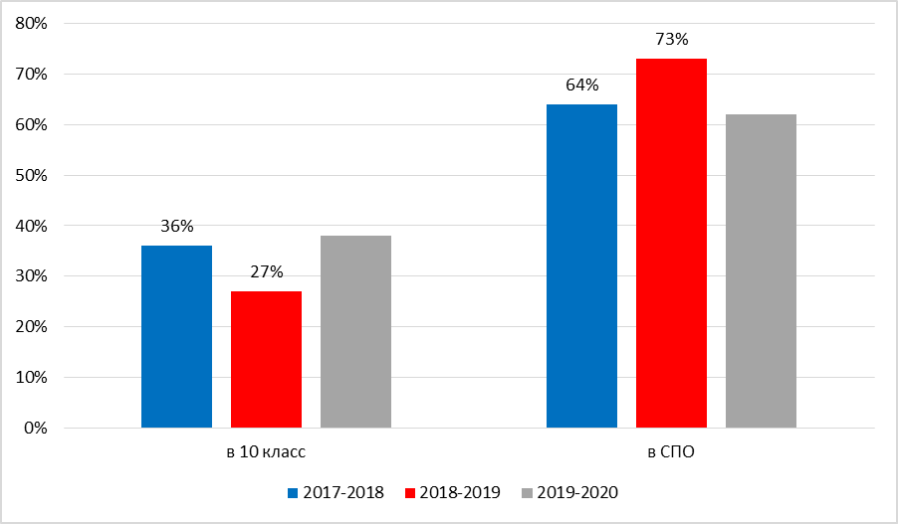
Трудоустройство выпускников среднего общего образования

Год | Всего выпускников 11 класса | Поступили на дальнейшее обучение (число/%) |  |  | Трудоустроены | Не трудоустроены
 | Всего выпускников 11 класса | Поступили в СПО | Поступили в ВОО | Служба в армии | Трудоустроены | Не трудоустроены
2017-2018 учебный год | 4 | 1 (25%) | 3 (75%) | - | 4 | -
2018-2019 учебный год | 10 | 3 (30%) | 7 (70%) | - | 10 | -
2019-2020 учебный год | 8 | 2 (50%) | 4 (50%) | 2 | 8 | -

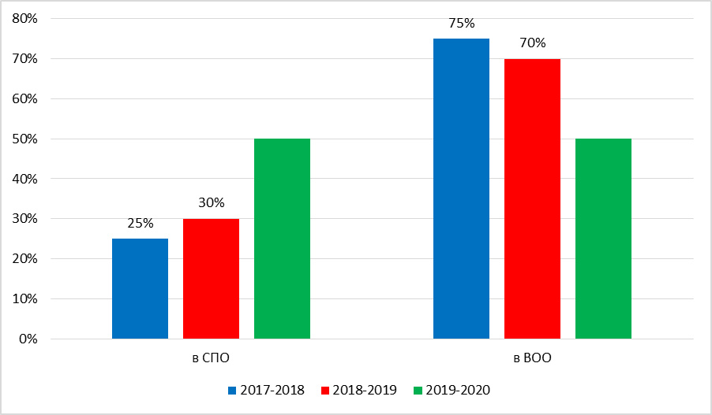

Трудоустройство выпускников среднего общего образования, поступивших на обучение в образовательные организации профессионального образования по специальностям данных профилей

Технологический | Физико-математический | Юридический | Биолого-географический | Социально-экономический | Социально-гуманитарный | Филологический | Художественно-эстетический | Оборонно-спортивный | Химико-биологический | Аграрный
 |  | 1 |  |  | 2 |  |  |  |  | 1
 | 2 |  |  | 2 | 5 |  |  | 1
2 |  | 3 |  | 1

Из данных видно, что более 50% выпускников продолжили обучение в высших учебных заведениях, и более 25% в средне-профессиональных учебных заведениях.
Выводы: в ходе самообследования установлено:
- все выпускники ООО и СОО трудоустроены и продолжают обучение в СПО и ВУЗах.
-в 10-м классе обучаются все учащиеся, изъявившие желание продолжить обучение в своем лицее;
- профили обучения в 10-м классе сформированы в соответствии с выбором учащихся;
-выпускники 11 класса (100%) продолжают свой образовательный маршрут в соответствии с завершёнными профилями обучения.
Нет выпускников, которые продолжили обучение в других ОО района и республики. Это связано с разнообразием направлений профильного обучения, которое стало востребованным среди учащихся и удовлетворенностью родителями предоставляемых услуг.
Целевые задачи:
В дальнейшем необходимо:
-продолжить положительную практику предпрофильной и профильной подготовки учащихся;
-провести разъяснительную работу с выпускниками 9-х классов по специфике углублённого изучения предметов в 10-м классе с целью оптимального выбора ими предметов на базовом и углублённом уровне.

- Качество кадрового обеспечения
Одним из условий качественного образования является профессионализм педагогов. Основные задачи работы с педагогическими кадрами:
- совершенствовать аналитическую деятельность педагогов;
- активизировать работу ШМО всех циклов;
- информационно – просветительская деятельность;
- повысить мотивацию педагогов на освоение инновационных педагогических технологий обучения и воспитания;
- обеспечить оптимальный уровень квалификации педагогических кадров, необходимый для успешного развития лицея.
За отчетный период проводились различные мероприятия для решения следующих задач:
- комплектование лицея педагогическими кадрами;
- диагностика педагогических затруднений;
- обобщение передового педагогического опыта;
- аттестация педагогических работников;
- организация научно – методической работы лицея;
- повышение квалификации;
- работа над единой методической темой;
- отчёты учителей по темам самообразования;
- отчёты методических объединений; самообразование;
- обмен педагогическим опытом;
- открытые уроки;
- размещение материалов в сети Интернет, публикации в профессиональных изданиях.
Уровень квалификации педагогических работников школы позволяет учителям нарабатывать свой собственный педагогический опыт. Педагоги смогли его представить, участвуя в конкурсах, творческих отчётах, проводя открытые уроки и внеклассные мероприятия. В лицее были созданы необходимые условия для проведения аттестации: определены сроки прохождения аттестации для каждого аттестуемого, проведены консультации, мероприятия по плану ВСОКО, изучены все основные информационные материалы, необходимые аттестуемым педагогам во время прохождения аттестации. Аттестация способствовала росту профессионального мастерства педагогов и положительно сказалась на результатах их труда.
На период самообследования в лицее работают 26 педагогов, из них 5 – внешних совместителей. На протяжении 3 лет кадровый коллектив не совсем стабилен, так как многие учителя не проживают в населенном пункте ОО.
В целях повышения качества образовательной деятельности в лицее проводится целенаправленная кадровая политика, основная цель которой – обеспечение оптимального баланса процессов обновления и сохранения численного и качественного состава кадров в его развитии, в соответствии потребностями Лицея и требованиями действующего законодательства.
Основные принципы кадровой политики направлены:
- на сохранение, укрепление и развитие кадрового потенциала;
- создание квалифицированного коллектива, способного работать в современных условиях;
- повышения уровня квалификации персонала.
Согласно штатному расписанию, укомплектованность лицея педагогическими кадрами в отчетные периоды составила 100%. Средняя по лицею учительская нагрузка составляет 20 часов в неделю. Укомплектованность кадрами, соответствующими профилю преподаваемой дисциплины и необходимой квалификации.
Кадровый потенциал является наиболее важным ресурсом, позволяющим обеспечивать качество образования. 100 % педагогов и администрация ОО прошли курсы повышения квалификации и профессиональную переподготовку по современному содержанию образования (в том числе ФГОС для детей ОВЗ и инновационным технологиям.
В лицее созданы благоприятные условия для поддержки профессионального развития педагогов, продолжения традиций, сложившихся в коллективе, внедрения инновационных идей.
Образовательный процесс в лицее осуществлялся педагогами в количестве 22 человек.
Анализ приведенных данных свидетельствует о том, что большая часть педагогов лицея (12 человек) имеет педагогический стаж свыше 20 лет. Средний возраст педагогов – 44 года, до 25 лет – 2 чел., от 25 до 40 лет - 9 чел., более 40 лет – 11 чел. Приведенные данные позволяют сделать вывод о том, что существует угроза старения коллектива.

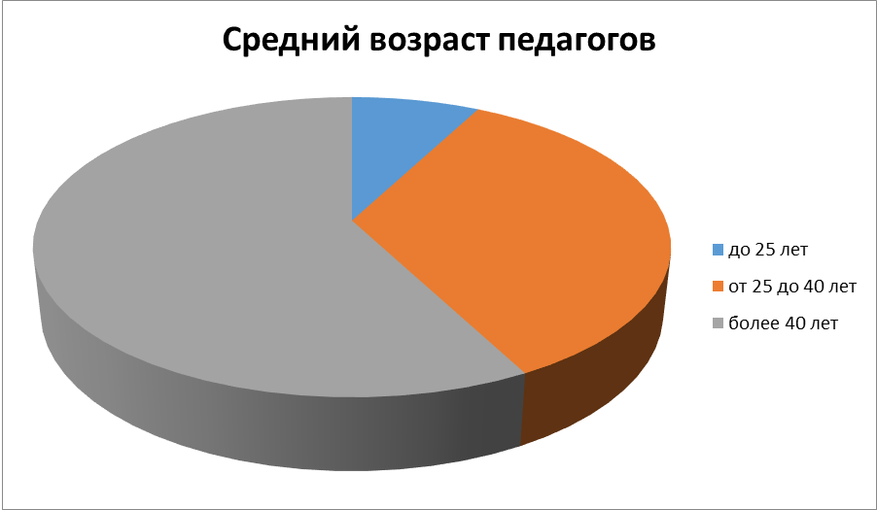

По уровню образования Высшее профессиональное образование имеют 13 чел. (65,4%) педагогических работников и среднее специальное имеют 9 чел. (34,6%.).

Квалификационный уровень педагогов
В настоящее время доля педагогических работников с высшей и первой категориями составляет 65%.
ВКК – 8 чел., 1КК – 9 чел., СЗД – 5 чел.

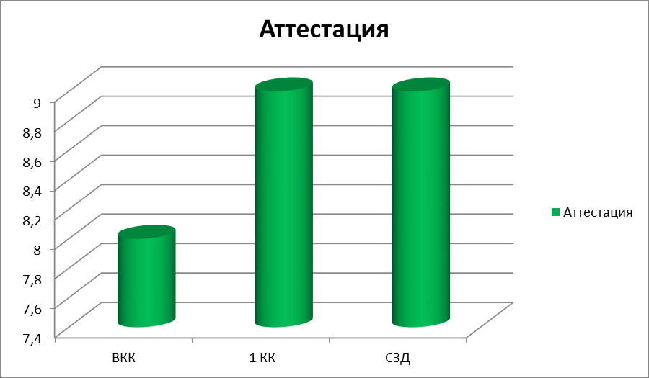
Повысили квалификационную категорию

КК | 2 полугодие 2019-2020 уч.г. | 1 полугодие 2020-2021 уч.г.
Всего педагогов | 21 | 22
Всего педагогов, прошедших аттестацию на категорию: | 3 | 6
ВКК | 2 | 1
1 КК | 1 | 1
СЗД | - | 4

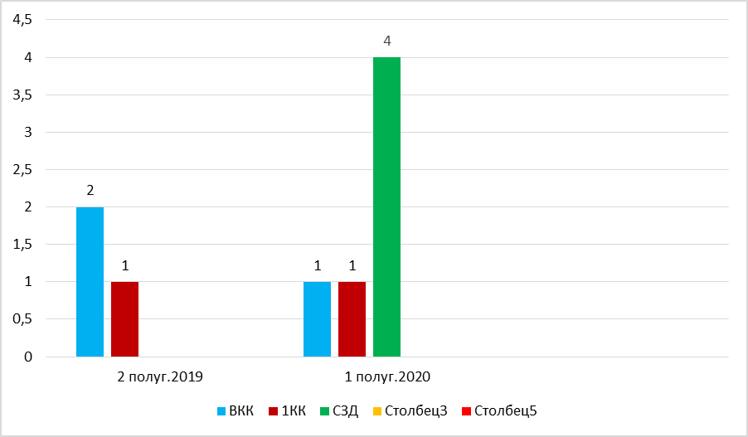

По педагогическому стажу:
2- 5 лет – 5 чел. (19,2%)
5-10 лет – 3 чел. (11,5%)
10-20 лет – 6 чел. (23,1%)
более 20 лет – 8 чел. (46,2%)

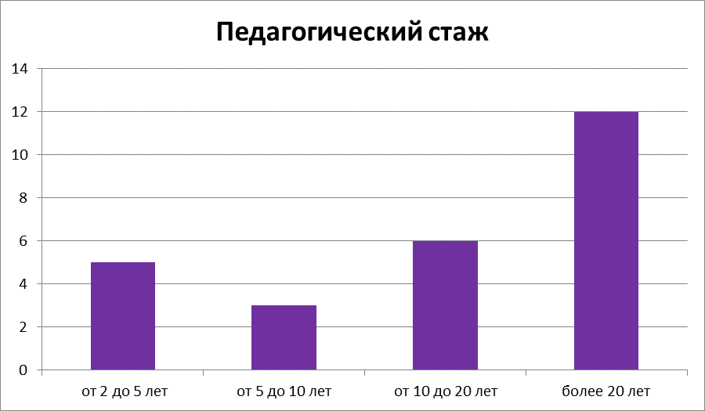

Наличие у педагогических работников отраслевых наград, ученых степеней, званий:
- Нагрудный знак «Почётный работник общего образования РФ» - 5
- Заслуженный учитель РК - 1
- Почетная грамота Министерства образования и науки Российской Федерации – 2
- Диплом ПНПО Главы РК – 4
- Грамота Министерства образования, культуры и науки РК – 12
- Грамота Министерства спорта и молодежной политики РК - 1

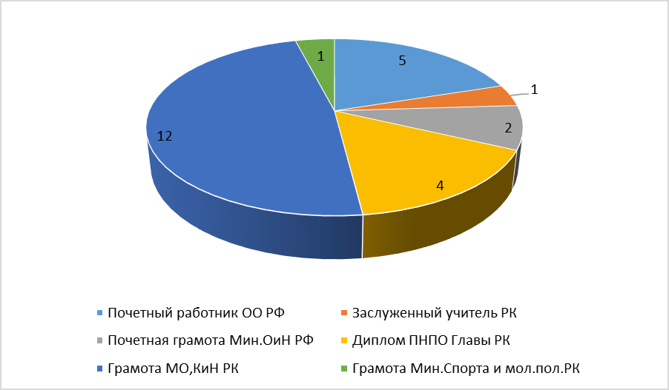

Вывод:
Администрации лицея необходимо проводить кадровую политику по привлечению в лицей молодых специалистов, их обучению и развитию.
В результате самообследования выявлено, что в ОО работают 4 молодых специалиста – учитель математики, учитель начальных классов, 2 учителя технологии. Гармонично сочетается опыт старших коллег и инновационная активность молодой команды.
Из анализа кадрового обеспечения можно сделать вывод о том, что образовательная организация на 100% укомплектована учителями, но нет стабильного состава коллектива из-за текучести педагогических кадров, так как основная часть учителей не проживали в населенном пункте ОО.
Повышение педагогического мастерства учителей организовано в форме обобщения передового педагогического опыта, участия в работе школьных и районных методических объединений.
В лицее сложился профессиональный педагогический коллектив. Процент соотношения педагогов с опытом и молодых педагогов позволяет организовывать наставничество и передавать профессиональный опыт. Большой процент (41%) педагогов лицея являются её выпускниками, что способствует сохранению традиций и складыванию благоприятного психологического микроклимата в коллективе. Тем не менее необходимо вести профориентационную работу с выпускниками лицея по поступлению в педагогические ВУЗы по целевому набору. В связи с этим следует:
1.Оптимизировать работу с профильными ВУЗами по решению кадрового вопроса.
2. Продолжить работу по переходу на профессиональные стандарты.

Курсы повышения квалификации педагогов
С целью эффективного управления деятельностью педагогов в инновационном режиме был разработан и успешно реализуется управленческий проект «Формирование профессиональной компетентности педагогов как средство управления качеством образования». Основной замысел проекта заключается в том, что учитель, являясь поставщиком нового качества образования, должен быть готов мотивационно, теоретически и технологически. К продуктивным формам повышения квалификации относятся тематические педагогические чтения, разработки индивидуальных исследовательских тем педагогов и руководство исследовательскими работами обучающихся. Созданы творческие группы педагогов по проблемам: «Организация современного урока», годичные команды педагогов по подготовке к ГИА, реализация ФГОС СОО. В целях достижения и реализации задач инновационной, опытно-экспериментальной работы в лицее действуют методическая лаборатория. Лучшие практики обобщаются и представляются педагогическому сообществу в формате методических семинаров, мастер-классов. Основным направлением в деятельности ОУ было представление лучшего из практики учителей школы на муниципальном, региональном уровнях:
- презентации программ внеурочной деятельности, спецкурсов, элективных модульных курсов, кружков, факультативов; -
- открытые уроки, мастер-классы;
- публикации в методических журналах;
- участие в профессиональных конкурсах.
Каждый педагог лицея имеет индивидуальную программу развития на ближайшие 3 года, портфолио. Некоторые – образовательные блоги, личные сайты, электронные портфолио.

В течение отчетных периодов в рамках консультирования и повышения квалификации все учителя (100%) в дистанционном режиме прослушали темы вебинаров, семинаров-практикумов, методических семинаров, научно – практических конференций, форумов, круглых столов: прослушали все вебинары «Финансовая грамотность», АО «Издательство Просвещение» и «Клевер», «Издательство «Планета», «Издательство «Русское слово». Кроме этого участвовалив: «Формы и методы краеведческой работы в начальной школе», «Новые педагогические технологии в воспитании и образовании младших школьников в свете ФГОС», «Мир новых профессий», «Индивидуальный методический маршрут педагога как инструмент формирования инновационного поведения», «Организация походов и экспедиций в школе», «Стратегия преподавания русского языка в начальной школе», «Как единая система оценки качества образования (ЕСОКО) способствует развитию управленческих механизмов в регионах», «Ключевые компетенции учителя в соответствии с требованиями профессионального стандарта», «Подготовка организаторов ППЭ и членов ГЭК», «Теория и методика преподавания химии в условиях реализации ФГОС ОО», «Использование цифровой платформы «МЭО» для проведения урочных занятий по технологии смешанного обучения», «Сельская школа как фактор развития сельских территорий», «Как защититься от кибермошинничества. Правила безопасности в киберпространстве», «Курс подготовки навыков по оказанию первой помощи», «Профессиональная совершенствование директора школы в условиях вызовов современного образования», «Современные подходы к преподаванию предметов художественно – эстетического цикла в соответствии с профессиональным стандартом педагога», «Совершенствование предметных и методических компетенций педработников», «Преподавание школьного курса биологии в условиях реализации ФГОС общего образования», «Совершенствование методического мастерства педагогов по результатам оценочных процедур», «Повышение качества преподавания общественных дисциплин с учетом результатов мониторинга через новые образовательные технологии», «Разработка и реализация программ по физической культуре на основе ФГОС», «Педагогика и методика преподавания основ безопасности жизнедеятельности (ОБЖ) в соответствии с ФГОС», «Формирование безопасного и здорового образа жизни в условиях реализации ФГОС», «Совершенствование предметных и методических компетенций педагогических работников в рамках реализации Федерального проекта «Учитель будущего» и т.д.
Приняли участие во Всероссийском правовом (юридическом) диктанте, «Досуговая среда. Тотальный тест», «Всероссийский экологический диктант», «Всероссийский экономический диктант», «Диагностика педагогических компетенций», «Всероссийский культурный марафон», «ММСО. Карамзин», «Диктант по общественному здоровью» и мн. др.
Участие педагогов в профессиональных конкурсах:
- Всероссийские конкурсы на лучшую публикацию в сфере образования - методическая разработка урока «Урок в современной школе»;
- 6 Всероссийский смотр-конкурс на лучшую презентацию профессионального мастерства среди работников ОУ;
- Всероссийский конкурс «Портфолио педагога»;
- Всероссийский конкурс «Ступени мастерства»;
- Международный конкурс профессионального мастерства для учителей музыки»;
- 4 Всероссийский педагогический конкурс «Мой лучший сценарий»;
- «Учитель года – 2021».

Вывод: За отчетный период увеличился качественный состав педагогических работников по результатам повышения квалификационной категории. Образовательное учреждение укомплектовано педагогическими кадрами, вакансий на данный момент нет. Кадровый состав педагогического коллектива стабильный, нет текучести кадров, и коллектив ежегодно обновляется. Количество молодых педагогов не изменилось. Уровень образования педагогических работников соответствует требованиям занимаемых должностей. Возросло количество педагогов, повысивших свое мастерство через курсовую подготовку. Большое внимание уделяется развитию педагогов и повышению их профессиональной компетенции через организацию различных форм деятельности: обучение на курсах повышения квалификации, дистанционное обучение, участие в работе теоретических и практических конференций и семинаров по вопросам обучения и воспитания муниципального, регионального и межрегионального уровней, конкурсах профессионального мастерства различного уровня. Квалифицированный состав педагогов позволяет воспринимать и реализовывать новые педагогические идеи, сохранять и передавать школьные традиции, создает предпосылки для дальнейшего развития лицея.

- Качество учебно-методического обеспечения
Особое место в управлении качеством образования в лицее занимают современные информационные технологии, эффективной реализации которых способствуют наличие преподавателей, использующих в учебно-воспитательном процессе информационно-коммуникационные технологии.
Лицей имеет в наличии необходимое оборудование для использования информационно-коммуникационных технологий в образовательном процессе:
- локальная сеть имеется во всем здании лицея;
- подключен Интернет во всех учебных и административных кабинетах;
- имеется мультимедийная библиотека по различным предметам;
- оборудовано компьютерной техникой рабочее место библиотекаря и все административные кабинеты, кабинет социального педагога и психолога;
- 15 учебных кабинетов мультимедийным оборудованием;
- имеется 1 компьютерный класс на 11 рабочих мест обучающихся и 1 место учителя.
Процент активных пользователей компьютером среди учителей составил 100% от общего числа педагогических работников школы.
Компьютерное сопровождение позволяет проводить на более высоком уровне заседания педагогических советов, используя разные формы (деловая игра, квест-игра, мозговой штурм и т.д.)
Учителями школы проведена большая методическая работа по подбору материалов для проведения уроков с применением современных мультимедийных технологий.
Важнейшим средством повышения профессионального мастерства учителей, связующим в единое целое всю систему работы лицея, является методическая работа. Роль методической работы значительно возросла в современных условиях в связи с необходимостью рационально, оперативно, творчески использовать новые методики, приёмы и формы обучения и воспитания. В лицее регулярно проводится мониторинг качества организации методической работы по всем направлениям. На заседании методического совета лицея заслушиваются отчёты руководителей ШМО, учителей-наставников, отчёты о прохождении аттестации и курсов повышения квалификации, проанализированы анкеты педагогов и учащихся о дефиците профессиональной компетенции, о степени участия в инновационной деятельности, о готовности учеников и учителей для участия в проектной и исследовательской деятельности, о выявлении профессиональных затруднений у молодых педагогов и др. Были обозначены проблемы и сделаны соответствующие выводы. Результатами методической работы являются анализы за прошлые учебные года и определение задач на новый учебный год. Ключевыми предложениями по организации методической работы являются:
- оказание методической помощи учителям по вопросам объективности знаний учащихся;
- систематическое ознакомление учителей на предметном и общешкольном уровне с нормативно-правовыми документами по образованию.
Рабочая группа разработала методические рекомендации для учителей, классных руководителей, родителей, учащихся по интересующим вопросам образования и воспитания: «Домашняя работа, как одна из форм организации учебной деятельности учащихся». В план ВСОКО на новый учебный год включены:
- мероприятия по контролю за дозировкой домашнего задания, формой его записи и размещения;
- проведение Дней диагностики, регулирования и коррекции (ДРК) по проблеме «Дозировка домашних заданий»;
- определены цели для создания условий повышения профессионального мастерства преподавателей на основе обмена передовым опытом, самообразования и курсовой переподготовки, ориентированной на развитие интеллектуально-творческого и социально - психологического потенциала личности ребенка;
- внедрить технологии объективного оценивания знаний учащихся;
- определить Единую методическую тему школы в новом учебном году.
Выводы в соответствии с анализом научно-методической деятельности, ВСОКО:

Результаты, требующие корректировки | Возможные пути решения | Целевые задачи на следующий учебный год
- Педагогические приёмы формирования УУД | - Повышение теоретической подготовки через проведение семинаров, круглых столов.  - Корректирование затруднений учителя через ВСОКО.  - Распространение передового опыта через мастер-классы, взаимопосещение уроков. | 1.Повысить профессиональные компетенции педагогов по формированию УУД учащихся
1 . Использование результатов оценочных процедур (ЕГЭ, ОГЭ, ВПР и др.) в повышении качества образования | 1.Изучение критериальной базы независимых оценочных процедур  2.Совершентствование умений проведения анализа учебной деятельности по предмету | 1.Организовать методическую поддержку учителей по проведению анализа учебной деятельности, использованию результатов оценочных процедур (ЕГЭ, ОГЭ, ВПР и др.) в повышении качества образования
Формы, методы организации внеурочной деятельности | Методическая поддержка внеурочной деятельности | Организовать практикоориентированный семинар

- Качество библиотечно-информационного обеспечения
Библиотека лицея находится на первом этаже. Занимает помещение площадью 67,6 кв. м. Техническим оснащением библиотечного помещения являются: книжные стеллажи, каталожный шкаф ,письменный стол библиотекаря, персональный компьютер, рабочее место библиотекаря с программным обеспечением и выходом в Интернет, многофункциональный принтер, стулья и столы для читателей. Библиотечная мебель отвечает своему назначению, удобна и проста. Имеется помещение для хранения учебников. Структура фонда библиотеки включает книжный фонд, художественную литературу, входящую в школьную программу; литературу для внеклассного (досугового чтения), а также методические, справочные издания. Его содержание соответствует потребностям учащихся и преподавателей.
Библиотека лицея работает по плану, утвержденному администрацией, опираясь на разделы общешкольного плана и функционирует в соответствии с «Положением о библиотеке МКОУ «Кировский сельский лицей».
Основные направления деятельности библиотеки:
- обеспечение учебно-воспитательного процесса соответствующей литературой;
- формирование эстетической, экологической культуры и интереса к здоровому образу жизни.
Библиотека лицея прививает учащимся потребность в постоянном самообразовании, воспитывает ответственность, уделяет внимание пропаганде литературы в помощь школьным программам. А также развивает и поддерживает в детях привычку и радость чтения и учения, потребность пользоваться библиотекой в течение всего учебного периода.
Библиотека в лицее — это первый информационный центр для наших учеников. Именно здесь приобретаются навыки самостоятельного поиска, критической оценки полученной информации, сравнения информации, полученной из различных источников: как из традиционных (книги, журналы, газеты), так и из нетрадиционных.
Многолетняя работа по формированию фонда учебной литературы в соответствии с новыми программами дала положительные результаты. Полностью укомплектован фонд учебной литературы, обучающиеся занимаются по самым современным, новым учебникам.
Читатели получают во временное пользование печатные издания из фонда библиотеки, пользуются библиографическим и справочно-информационным обслуживанием, принимают участие в массовых мероприятиях.
Процент активных пользователей компьютером среди учителей составил 100% от общего числа педагогических работников школы.
Компьютерное сопровождение позволяет проводить на более высоком уровне заседания педагогических советов, используя разные формы (деловая игра, квест-игра, мозговой штурм и т.д.)
Учителями проведена большая методическая работа по подбору материалов для проведения уроков с применением современных мультимедийных технологий.
Показатели работы библиотеки

Показатели | 2 полугодие 2019-2020 учебный год | 1 полугодие 2020-2021 учебный год
Общий фонд (экз) | 10 700 | 11 150
Художественная литература (экз) | 5 649 | 5 649
Учебная литература(экз) | 3 050 | 3 500
Методическая литературара(экз) | 2 696 | 2 696
Справочная литература(экз) | 495 | 495
Журналы и брощюры(экз) | 216 | 216
Медиатека (шт) | 56 | 56

Показатели | 2 полугодие 2019-2020 учебный год | 1 полугодие 2020-2021 учебный год
Посещения | 870 | 895
Книговыдача | 630 | 655
По-прежнему наиболее востребован фонд художественной литературы. Но, к сожалению, фонд не располагает достаточным количеством и качеством программных произведений, особенно современных авторов, остро стоит вопрос о пополнении фонда детской литературы.
Систематически проводится анализ читательской активности обучающихся. По результатам анализа можно сделать следующие выводы.
Читательская активность наиболее высокая в 1-4 классах. 100% детей являются активными читателями библиотеки. В 5,6 классах читательская активность составляет 50% . Начиная с 7 класса интерес к книге заметно снижается. Это связано с тем, что дети чаще используют сеть Интернет.
За отчетный период библиотекарем использовались следующие формы работы:

 | 2 полугодие 2019-2020 учебный год | 1 полугодие 2020-2021 учебный год
Книжные выставки | 7 | 9
Библиотечные часы | 8 | 8
Библиотечные обзоры | 6 | 9
Беседы, презентации | 1 | 3
Викторины | 3 | 3
Литературные игры | 1 | 1
Конференции | - | -
Дни информации | 2 | 3
Др. мероприятия | 3 | 5

Выводы:
Библиотека играет важнейшую роль в достижении целей образования и задач лицея. Образовательной частью работы библиотеки является планомерное – в сотрудничестве с учителями-предметниками и другими педагогами – обучение детей навыкам работы с информацией. Личностно-ориентированная педагогика предполагает наличие для обучающихся, педагогов и родителей фонда художественной, методической и учебной литературы для креативного развития всех пользователей библиотеки лицея. Но, к сожалению, качественный состав основного фонда не совсем соответствует современным требованиям образовательно-воспитательного процесса. Недостаточно современной детской, познавательной литературы, научно-популярной литературы по здоровому образу жизни, выбору профессии, спорту для младшего и среднего школьного возраста.
Учебный фонд комплектуется согласно школьным программам по Федеральному перечню учебников, рекомендованных (допущенных) Министерством образования и науки РФ к использованию в образовательном процессе школы. Библиотека обеспечивает учебным комплектом учеников на 100% по всем предметам.
В целом посещаемость библиотеки стабильна. Это говорит о том, что библиотека лицея, оснащенная необходимыми современными информационными средствами, грамотно применяет их для удовлетворения запросов обучающихся, связанные с их учебой и общественной деятельностью, личными интересами, что и влияет на показатель посещаемости нашей библиотеки.
Анализируя работу библиотеки, можно сказать, что наиболее удачными направлениями в работе является налаженная система информационной работы, где применяются разнообразные формы работы с читателями. Работая со старшими школьниками, библиотека взяла курс на улучшение качества информационного обслуживания и формирования информационной культуры личности школьников. Занятия повысили интерес к возможностям быстрого поиска информации в библиотеке.
Выявлены основные проблемы, над которыми необходимо работать в дальнейшем.
1. Снизилась читательская активность у учащихся, книгу заменил Интернет. Нужно находить новые формы приобщения детей к чтению, возможно через электронные издания и Интернет проекты
2. В фонде содержится много устаревшей литературы и литературы, пришедшей в негодность.
3. Реклама деятельности библиотеки находится не на достаточно высоком уровне.
Задачи библиотеки на новый учебный год:
1.Активизировать читательскую активность в среднем и старшем звене.
2.Продолжить работу над повышением качества и доступности информации, качеством обслуживания пользователей, оказывать всестороннюю помощь педагогическому коллективу в формировании духовной и творческой личности учащихся, воспитания у детей читательской культуры.
3. Продолжить формирование правовой культуры читателей, гражданственности, патриотизма, расширение читательского интереса к истории России и родного края.
4. Необходимо дальнейшее обновление учебного фонда учебными пособиями в соответствии с ФГОС.

10. Материально-техническая база
Материально-техническая база полностью соответствует современным требованиям, предъявляемым к образовательным организациям. Лицей располагается в двухэтажном здании. Имеется благоустроенный учебно-опытный участок для проведения учебных занятий по технологии и трудовому воспитанию, окружающему миру, биологии; внеклассной юннатской, опытнической, исследовательской и природоохранной работы; воспитания у обучающихся интереса, любви к природе и сельскому хозяйству. Площадь участка составляет 1,5 гектара. На УОУ расположены: теплица (защищенный грунт), пришкольный питомник, фруктовый сад, дендрарий.
Отопительная система школы (автономный газовый модуль) позволяет поддерживать температуру, допустимую санитарно-гигиеническими нормами. Учебных кабинетов достаточно для проведения занятий в одну смену. Учебные помещения, освещение и мебель соответствуют возрастным особенностям обучающихся. Для изучения предметов учебного цикла выделены специальные кабинеты (20), 13 из них оборудованы компьютерами и проекционным оборудованием и интерактивными комплексами. Школа имеет компьютерную сеть с возможностью выхода в систему скоростного доступа Интернет. Компьютерный класс оборудован в соответствии с требованиями техники безопасности и противопожарных норм, имеет 11 оборудованных рабочих мест для обучающихся и рабочее место учителя. Всего для образовательного процесса используются 43 компьютера и 14 ноутбуков, включая структурные подразделения.
Многофункциональный кабинет биологии с лабораториями биотехнологии, микробиологии, физиологии растений, цитологии. Назначение кабинета - организация учебно-воспитательного процесса по биологии в соответствии с требованиями ФГОС нового поколения, реализация проектной и научно- исследовательской деятельности по агротехнологическому профилю, создание основы для осознанного выбора профессии сельскохозяйственного профиля, формирование обучающихся основ предпринимательской деятельности.
Кабинет химии с лабораториями агрохимии и аналитической химии.
Назначение кабинета - организация учебно-воспитательного процесса по химии в соответствии с требованиями ФГОС нового поколения, реализация проектной и научно-исследовательской деятельности по агротехнологическому профилю, создание ориентационной мотивационной основы для осознанного выбора профессии сельскохозяйственного профиля, формирование у обучающихся основ предпринимательской деятельности.
Кабинет географии с лабораторией моделирования природных и экономических процессов. Назначение кабинета: организация учебно-воспитательного процесса по географии в соответствии с требованиями ФГОС нового поколения; реализация дополнительного образования экологической и краеведческой направленности; формирование у обучающихся основ рационального природопользования; создание мотивации для осознанного выбора профессии сельскохозяйственного профиля.
Важнейшим условием реализации Программы развития и Проекта стало оснащение агроклассов учебно-производственным оборудованием в размере 2 млн. рублей. Были приобретены: минитеплица, инкубатор 2 шт., мотокоса, система автоматического капельного полива «Аква-Дуся-50, садовые тачки, трактор «Белорус», тракторный прицеп 2ПТС-4,5, сеялка СЗИ-3, 6А без г/ц и катков, культиватор КПС-4У, плуг ПЛНЗ-35, компьютерное оборудование.
Столовая оборудована всем необходимым и функционирует в максимально приближенном к оптимальному режиме, обеспечивая сбалансированное питание, в рамках 10-дневного меню, утвержденного специалистами Роспотребнадзора. Мебель, оборудование пищеблока и посуда соответствуют санитарным нормам.
Имеется оборудованный игровым, тренажерным, легкоатлетическим инвентарем спортивный зал, который отремонтирован и в настоящее время соответствует санитарно-гигиеническим и современным требованиям. В спортзале имеется: кольцо баскетбольное, козел гимнастический, мячи волейбольные, баскетбольные, футбольные, мячи для метания, гимнастическая скамейка, гимнастические брусья, гимнастическая стенка, обручи, скакалки и многое другое. Оборудована спортивная площадка на открытом воздухе, полоса препятствий, плоскостное сооружение. Используются возможности стадиона Лазаревского ООО.
Мастерские и кабинеты для уроков технологии оборудованы необходимым набором станков и оборудования, что отвечает современным требованиям организации образовательного процесса по данным учебным дисциплинам. В мастерских имеются: верстак столярный – 8 штук, верстак слесарный – 16 штук, станок токарный по дереву – 3 штуки, токарный станок по железу – 1 штук, сверлильный станок – 3 штуки, точило -2 штуки, фрезерный станок – 1 штук, дрель электрическая- 1 штук, электролобзик – 1 штук.
Для работы кружков и секций специальных помещений не предусмотрено и дети занимаются в учебных кабинетах, рекреациях, спортивном зале. Широко используются возможности учреждений социума: культурно - досугового центра поселка, сельской и городской библиотек, внешкольные организации дополнительного образования. Актовый зал для проведения общешкольных мероприятий совмещен со столовой и имеет необходимое современное оборудование, сцену и зрительный зал.
Библиотека оборудована компьютером и множительной техникой: сканер, принтер, ксерокс, для оформления творческих работ членов кружков, проектных работ.
Для подвоза на занятия детей из близлежащих поселков, поездок на различные мероприятия в лицее имеются оборудованные в соответствии с требованиями безопасности автобусы - 2.
Все помещения в лицее соответствуют требованиям техники безопасности согласно предписаниям ГосПожНадзора. Оборудование учебных кабинетов ростовой мебелью в большинстве кабинетов соответствуют основным нормативам. В лицее регулярно проводятся дезинфекционные мероприятия, соблюдаются требования санитарного содержания помещений. Требования ОТ и ТБ выполняются по трем направлениям:
1.Безопасность и надежность здания и всего инженерного оборудования (водопровода, канализации, электроснабжения). Для этих целей в лицее осуществляется два раза в год осмотр здания, комиссией составляется акт осмотра.
2.Безопасное устройство и последующая эксплуатация учебного оборудования (мебель, компьютеры, спортивные снаряды, тренажеры, учебные приборы); производственного оборудования (вентиляция, кухонное оборудование).
3.Безопасность, комфортность и рациональность организации образовательного процесса. Безопасность ОУ является приоритетной в деятельности администрации лицея и педагогического коллектива. Объектом этой деятельности являются: охрана труда, правила техники безопасности, гражданская оборона, меры по предупреждению террористических актов и контроля соблюдения требований охраны труда. Безопасность ОУ включает все виды, в том числе: пожарную, электрическую, опасность, связанную с техническим состоянием среды обитания. Реальные условия современной жизни подтверждают несомненную актуальность изучения и обеспечения безопасности. Комплексная безопасность лицея достигается в процессе осуществления следующих основных мер и мероприятий:
- контроль и обеспечение состояния безопасности для своевременного обнаружения и предотвращения опасных проявлений и ситуаций;
- осуществление пожарного надзора, в ОО установлена система автоматической пожарной сигнализации: прибор приемно-контрольный охранно-пожарный;
- организация пропускного режима, исключающего несанкционированное проникновение на объект граждан и техники;
- плановая работа по антитеррористической защищенности ведется на основе разработанного Паспорта безопасности;
- установлено внутреннее и наружное видеонаблюдение здания лицея: 4 наружных и 8 внутренних камер видеонаблюдения;
- допуск без ограничений на территорию школы разрешается автомобильному транспорту экстренных аварийных служб, скорой медицинской помощи, пожарной охраны, управления ЧС и ПБ, транспорт поставщиков продуктов питания. Допуск указанного автотранспорта разрешается администрацией школы при проверке у водителей сопроводительных документов и документов, удостоверяющих личность водителя;
- металлоискатели – 4;
- рециркуляторы – 12;
- бесконтактные термометры – 3 штуки.
Вся работа по выполнению требований ОТ и ТБ регламентируется нормативно-правовой базой федерального, регионального, муниципального и школьного уровня. Все сотрудники и обучающиеся регулярно проходят инструктажи по ОТ, большая работа проводится учителями и классными руководителями по обучению и воспитанию учащихся безопасным условиям жизни. Работа строится планово, системно с учетом утвержденных планов по ОТ, по безопасности, по профилактике школьного детского травматизма, по профилактике ПДД. Это позволяет избежать травматизма среди обучающихся. На протяжении трех лет в лицее не было ни одного случая травматизма среди обучающихся и работников, случаев дорожно-транспортного травматизма также не было.
Вывод: материально-техническая база образовательной организации соответствует действующим санитарным, противопожарным нормам и правилам. Укрепление материальной базы школы всегда было делом первостепенной важности. В течение отчетного периода были проведены мероприятия по укреплению материальной базы школы – приобретена электрическая шестиконфорная печь с духовым шкафом, что позволяет создать лучшие условия для образовательного процесса и создания комфортных и безопасных условий в лицее. В лицее проводился текущий и косметический ремонт помещений и зданий школы. Материально – техническая база школы в плане оснащения современным оборудованием для улучшения образовательного процесса за отчетный период существенно изменилась.
Библиотечный фонд на сегодняшний день не полностью удовлетворяет потребности учеников, но периодически пополняется и обновляется. Положительная ситуация с обеспечением безопасности образовательного процесса имеется система видеонаблюдения, автоматическая пожарная сигнализация, вывод на пожарную часть, освещение по периметру школьной территории, тревожная кнопка. Имеется все необходимое оборудование и средства для соблюдения эпидемиологических требований. Строго соблюдаются и выполняются требования СанПиН к естественному и искусственному освещению, к отоплению, к режиму проветривания, к организации физической нагрузки (физ.минуток, уроки физкультуры), к санитарному содержанию помещений, организации питания, требования к режиму дня и организации учебно-воспитательного процесса.
В ходе проверок в лицее не были выявлены нарушения требований СанПиН. Таким образом, поставленные цели и задачи реализованы и выполнены.
Планируется приобрести оборудование для кабинета агробизнес, которое позволит реализовывать в полном объеме проектную и научно-исследовательскую деятельность по агротехнологическому и другим направлениям на основе использования современных информационно-коммуникационных технологий, проведение научно-практических конференций, круглых столов, лекций, семинаров.

- Функционирование

внутренней системы оценки качества образования

Внутренняя оценка качества образования (ВСОКО) проводится в лицее в соответствии с локальным актом школы «Положение о внутренней системе оценки качества образования» и планом ВСОКО, разработанным на каждый учебный год. ВСОКО осуществляется в соответствии с планом ВСОКО, утверждённым приказом директора от 31 августа 2020 года на основе проведенного комплексного анализа ВСОКО за предыдущий учебный год, отмечены сильные стороны, выявлены проблемы и намечены пути их реализации. На основе проблем, которые были выявлены в процессе проведения ВСОКО был составлен план работы с целью достижения соответствия функционирования и развития педагогического процесса в лицее требованиям государственного стандарта образования с выходом на причинно-следственные связи, позволяющие формулировать выводы и рекомендации по дальнейшему развитию ОО.
По результатам анкетирования в 2019 и 2020 годах выявлено, что количество родителей, которые удовлетворены качеством образования в лицее – 89%, количество обучающихся, удовлетворенных образовательным процессом – 83%.
Образовательной программой определены направления работы: оценка качества нормативной правовой базы лицея; образовательных программ; знаний обучающихся; достижений обучающихся во внеурочной деятельности; оценка качества образовательных услуг; условий для осуществления образовательного процесса; работы педагогов.
В соответствии с планом работы лицея по ВСОКО, в целях обобщения опыта работы по реализации общешкольной программы развития и инновационной площадки, внедрения новых педагогических технологий как средства повышения эффективности учебного процесса, анализа работы учителей 1-11 классов, развития профильного образования, обеспечения профильной ориентации школьников по спектру профессий, востребованных в нашем экономическом регионе, удовлетворения многообразных познавательных интересов школьников, объективной оценки уровня освоения обучающимися 1 - 11 классов предметного содержания; выявление тех элементов содержания, которые вызывают наибольшие затруднения в течение каждого учебного года учителями проводятся конкурсы открытых уроков с использованием агрокомпонента, национально-регионального компонента, ИКТ, исследовательской и проектной деятельности и других образовательных технологий.
В период 2 полугодия 2019-2020 учебного года было проведено 47 открытых уроков. За 1полугодие 2020-2021 учебного года – 53 урока. Содержание уроков характеризуется методическим уровнем, доступностью, связью с жизнью и с практикой. Формы и приемы уроков у разных учителей отличаются значительным разнообразием. Живой интерес учащихся вызывали наглядные и демонстрационные материалы к урокам.
Большинство учителей используют интерактивное оборудование, работу в парах, в группах, игровое сотрудничество творческие задания. Методы проблемного и развивающего обучения в системе просматриваются на уроках большинства педагогов. Все учителя, используют компьютерное оборудование. Практически на каждом уроке учителя используют разноуровневые задания. У всех учителей уроки построены в соответствии с требованиями ФГОС. Удачно совмещаются учителями теоретическая и практическая часть урока.
Согласно плану ВСОКО проводятся мониторинги качества знаний учащихся с целью объективной оценки уровня освоения обучающимися 1 - 11 классов предметного содержания; выявление тех элементов содержания, которые вызывают наибольшие затруднения.

Начальные классы
Английский язык 3 класс

Английский язык 4 класс

Математика 3,4 класс 2 полугодие 2019 года

Математика 3, 4 класс 1 полугодие 2020 года

Анализируя данные тестирования по вышеуказанным предметам видно, что показатели стабильные, наблюдается незначительное повышение с сравниваемые периоды показателей как успеваемости, так и качества знаний.

Основная школа
Русский язык 5 – 8 классы 2 полугодие 2019 года

Русский язык 5 – 8 классы 1 полугодие 2020 года

История 6,8 классы

Обществознание 6 - 8 классы

География 7 – 8 классы

Биология 5, 8 классы

Выводы: из представленных в диаграммах данных можно сделать следующие выводы: проведенные мониторинги по предметам в 3-8 классах показали стабильные результаты. Тем не менее низкие показатели мониторинга можно объяснять потерей наработанных навыков предыдущего учебного года, когда обучение было дистанционным, отсутствием учебников по предметам. Анализ мониторинга показал, что наблюдается положительная динамика освоения образовательного стандарта по предметам в вышеуказанных классах.
Система оценивания в ОУ включает аттестацию учащихся, технологию оценивания, виды и формы контроля результатов освоения образовательной программы основного общего образования, обеспечивает комплексный подход к оценке предметных, метапредметных и личностных результатов учащихся, накопленных в Портфолио образовательных достижений (далее – Портфолио).
В соответствии с требованиями ФГОС ООО оцениваются метапредметные диагностические работы, диагностика результатов личностного развития учащихся и Портфолио.
Средствами фиксации личностных, метапредметных и предметных результатов являются листы достижений, классные журналы, дневники наблюдений, портфолио.
Особенности оценки метапредметных результатов на уровне основной школы заключаются в комплексном использовании материалов:
- стартовой и итоговой диагностики (два раза в год);
- текущего выполнения учебных исследований и учебных проектов;
- промежуточных и итоговых комплексных работ на межпредметной основе;
- текущего выполнения выборочных учебно-практических и учебно-познавательных заданий;
- защиты индивидуального проекта.
Результаты действия ВСОКО позволяют руководству ОУ осуществить коррекцию деятельности на основе:
- анализа и объективной оценки существующего положения вещей.
- определения направлений деятельности для улучшения качества образования и постановки соответствующих целей.
- осуществления поиска оптимальных решений для достижения целей.
- внесения изменений в действующие локальные акты учреждения или принятия новых локальных актов.
В ходе самообследования ОУ выявлено:
- в лицее работает педагогический коллектив, мотивированный на деятельность по развитию образовательного учреждения;
- лицей является муниципальной и региональной инновационной площадкой «Формирование сельскохозяйственных компетенций в условиях реализации профильного обучения». Лицей вошел в Ассоциацию «Агрошколы России» и стали участниками в Межрегиональной научно-практической конференции «Агрочтения» в г. Тамбове. В педагогическом процессе инновация означает введение нового в цели, содержание, методы и формы обучения и воспитания, организацию совместной деятельности учителя и учащегося, способствует активизации творческого роста педагогов школы;
- разработана система морального и материального стимулирования педагогических работников;
- уровень подготовки выпускников позволяет им продолжать получать образование в средних и профессиональных заведениях;
использование современных педагогических технологий (в том числе – информационно-коммуникационных технологий) способствует повышению качества образовательного процесса. Всё это обеспечивает достаточно авторитет образовательной организации в социуме. Показатели образовательной деятельности свидетельствуют об умении и желании учителей работать с учащимися с разными способностями. Первое полугодие 2020-2021 учебного года оказалось более результативным по сравнению со вторым полугодием 2019-2020 учебного года. Результаты качества знаний обучающихся 3-8 классов указывают на то, что учителя постоянно работают над повышением своего педагогического мастерства и уровнем преподавания, продолжают работать по внедрению инновационных технологий в образовательном процессе, о чем свидетельствуют результаты повышения качества образования.
Благодаря огромной целенаправленной работе педагогического коллектива, администрации при поддержке родителей и общественности все проведенные мероприятия за отчетный период прошли организованно и результативно.
В ходе анализа выявлены так же и проблемы:
- недостаточно эффективно осуществляется внедрение педагогами активных форм и методов проведения уроков (дискуссии, исследовательская работа, проектная деятельность);
- требуется активнее повышать уровень квалификации педагогов для устранения выше указанной проблемы и по вопросам внедрения ФГОС НОО и ФГОС ОО, используя для этого различные формы (очные, дистанционные).
Для повышения качества образовательных результатов
1.Сохранить положительную динамику роста качества знаний учащихся при сохранении 100% успеваемости.
2.Для успешного прохождения государственной итоговой аттестации выпускников 9 классов в 2020-2021 году необходимо провести следующие мероприятия:
- разработать план мероприятий по подготовке и проведению государственной итоговой аттестации в 9 классе;
- в план ВСОКО включить контроль за работой классного руководителя по подготовке к ГИА и работой учителей – предметников по подготовке к ;
- классным руководителям 9 класса внести в план воспитательной работы мероприятия по подготовке к ГИА, контролю посещаемости и успеваемости;
- определить группы «риска» и разработать планы сопровождения учащегося для подготовки к ГИА;
- учителям математики и русского языка вести системный мониторинг успеваемости и качества знаний учащихся методом проведения диагностических контрольных работ в классах;
- классным руководителям 9 класса проводить ежедневный контроль посещаемости уроков и дополнительных занятий, своевременно ставить родителей, администрацию школы в известность о проблемах в обучении, посещаемости и подготовке к ГИА;
- учителям - предметникам провести корректировку рабочих программ по общеобразовательным предметам с учетом проведения итоговой аттестации в форме основного государственного экзамена, разработать планы по подготовке к ГИА по предметам по выбору в соответствии с кодификаторами и спецификациями.
3.При подготовке к ГИА 11 класса в 2020-2021 учебном году необходимо:
проводить комплексную работу с учащимися, учителями, родителями по достижению 100% прохождения ЕГЭ выпускниками лицея.
4.Проводить постоянный мониторинг подготовки учащихся к ЕГЭ с целью повышения качества подготовки учащихся.
5. Усилить подготовку учащихся к конкурсам и олимпиадам регионального и всероссийского уровней.
Для повышения реализации образовательного процесса качества
1. Разработать учебный план с учётом образовательных запросов всех учащихся и их родителей.
2. Систематически проводить мониторинг выполнения рабочих программ в соответствии с учебным планом школы.
3. Разработать программу внеурочной деятельности с учётом запросов учащихся 1-8-х классов и их родителей.
4. Оптимизировать проектно-исследовательскую деятельность в соответствии с ФГОС НОО и ФГОС ООО.
Для улучшения качества условий, обеспечивающих образовательный процесс
- Провести экспертизу локальных актов лицея с целью внесения корректив в соответствии с действующим законодательством.
- Максимально провести косметический ремонт кабинетов и помещений школы.
- С максимальным эффектом повышения качества образования использовать средства, выделяемые на учебные расходы.
- Провести дальнейшее обновление учебного фонда учебными пособиями в соответствии с ФГОС.
- Оптимизировать работу с профильными ВУЗами по решению кадрового вопроса.
- Продолжить работу по переходу на профессиональные стандарты.
- .Провести мониторинг спортивно-оздоровительной деятельности школы.
Для повышения качества организации воспитательного процесса
1.Продолжить работу по повышению квалификации классных руководителей
2.Провести семинар для классных руководителей «Одаренные дети в классе. Методы и технологии работы с одаренными детьми».
3.Продолжить работу с учащимися, направленную на укрепление их здоровья и формирование здорового образа жизни, на повышение охвата школьников дополнительным образованием (вовлекать детей в деятельность кружков и спортивных секций), на профилактику детского дорожно-транспортного травматизма, на профилактику правонарушений среди несовершеннолетних.
В течение всего отчетного периода администрация школы совместно с руководителями школьных методических объединений, ученическим самоуправлением проводила внутренний аудит оценки качества образования через:
- мониторинг предметов (административные контрольные работы 2 раза в год);
- контроль состояния преподавания учебных предметов, выполнение федеральных государственных образовательных стандартов;
- анализ результатов промежуточной и государственной итоговой аттестации;
-ВШК состояния преподавания в 1-11-х классах с целью соблюдения единых требований к уроку, качества используемых методик и текущего контроля знаний обучающихся на уроках;
-изучение спроса на внеурочную деятельность учащихся;
- мониторинг участия обучающихся в интеллектуальных (олимпиады, конференции) и творческих конкурсах;
- социологические опросы выявления степени удовлетворённости субъектов образовательного процесса качеством предоставления образовательных услуг.
Выводы: план ВСОКО выполнен; по всем направлениям ВСОКО сделаны выводы, определены целевые задачи.
Целевые задачи на 2020-2021 учебный год:
- Проводить системный мониторинг успеваемости и качества знаний учащихся в течение всего учебного года с обязательным анализом и корреляцией результатов с целью своевременного принятия мер по повышению качества образования.
- Оптимизировать работу учителей-предметников по достижению максимальной объективности учащихся.
- Продолжить работу педагогического коллектива по повышению мотивации к обучению учащихся ООО.
- Систематически отслеживать результаты промежуточной аттестации с целью выявления проблем в подготовке к ОГЭ, ЕГЭ и своевременное их решение.
- Повысить профессиональные компетенции педагогов по формам и методам объективного оценивания знаний учащихся.
- Организовать методическую поддержку учителей по проведению анализа учебной деятельности, использованию результатов оценочных процедур (ЕГЭ, ОГЭ, ВПР и др.) в повышении качества образования.
- Использовать потенциал внеурочной деятельности для повышения качества образования и индивидуальных достижений учащихся.
- С максимальным эффектом повышения качества образования использовать средства, выделяемые на учебные расходы.
- Формировать мотивационную среду к здоровому образу жизни у педагогов, учащихся и родителей.

Результаты анализа показателей деятельности ОО
Общие выводы
1. Деятельность МКОУ «Кировский сельский лицей» ведется в соответствии с Федеральным законом от 29.12.2012 № 273-ФЗ «Об образовании в РФ», Уставом школы, нормативно-правовой базой ОО.
2. Анализ результатов, полученных в ходе самообследования, позволяет утверждать, что деятельность ОУ осуществляется в соответствии с требованиями, предъявляемыми к учреждениям данного вида.
3. Образовательное организация предоставляет качественное образование, воспитание и развитие в безопасных, комфортных условиях, адаптированных к возможностям каждого ребенка. Учащиеся получают образование в соответствии с государственными образовательными стандартами. Сохраняется познавательная активность и мотивация школьников на продолжение образования.
4. Учебный план и программа выполнены за все отчетные периоды. Наблюдается положительная динамика в решении вопроса успеваемости.
5. Уровень компетентности и методической подготовленности членов администрации лицея достаточен для обеспечения квалифицированного руководства всеми направлениями учебно-воспитательного процесса. Анализ хода и итогов учебно-воспитательного процесса достоверен и в достаточной мере полон и глубок. Все намеченные мероприятия выполнены. Формы и методы контроля соответствуют задачам, которые ставил педагогический коллектив лицея на отчетный период.
6. Методическая тема лицея по использованию сельскохозяйственной компетенции и вытекающие из нее темы МО соответствуют основным задачам, стоящим перед лицеем. Тематика заседаний МО и педсоветов отражает основные проблемные вопросы. Выросла активность учителей, их стремление к творчеству, увеличилось число учителей, участвующих в инновационных процессах лицея. При этом учителя проявляют высокие организаторские способности, разнообразные формы их проведения, вызывая повышенный интерес у учащихся. Увеличилось число учащихся, которые участвуют в мероприятиях лицея, требующих определенного интеллектуального уровня.
7. Работа приобрела системный и целенаправленный характер благодаря разработке и последовательной реализации концепции и программы развития школы.
8. В учреждении созданы условия для самореализации обучающихся не только в урочной, но и во внеурочной деятельности, что подтверждается наличием победителей олимпиад, очных конкурсов, смотров различного уровня от муниципального до регионального и всероссийского
9. Учащиеся лицея пользуются библиотечно - информационными ресурсами школьной библиотеки.
10. Результатом деятельности педагогического коллектива по соблюдению прав и гарантий учащихся, их социальной защите является создание в ОУ комфортных условий для успешной образовательной деятельности. Образовательное учреждение создает условия, гарантирующие охрану и укрепление здоровья учащихся. Организовано питание обучающихся. Обеспечено медицинское обслуживание школьников. В учреждении имеется оборудованный медицинский кабинет. Работники школы проходят периодический медицинский осмотр.
11. Материально – техническая база соответствует целям и задачам образовательной деятельности учреждения. Учебные кабинеты оснащены необходимой материальной составляющей и используются по назначению в полной мере.
12. Снизилось количество обучающихся, находящихся на контроле в ПДН.
13. Родители, выпускники и местное сообщество высказывают позитивное отношение к деятельности лицея.
14. Повышается информационная открытость образовательного учреждения посредством представления отчета по самообслуживанию, ежегодно размещаемого на сайте.

В следующее учебном году лицей продолжит работу по:
- обеспечению функционирования и развития общеобразовательного учреждения, реализации прав граждан на получение гарантированного общедоступного, бесплатного в рамках федеральных государственных образовательных стандартов общего и дополнительного образования в соответствии с Федеральным Законом «Об образовании в Российской Федерации»;
- достижению современного качественного образования;
- продолжение введения ФГОС среднего общего образования в 11 классе;
- повышению уровня профессионального мастерства педагогов;
- продолжение внедрения дистанционных технологий обучения и сетевого взаимодействия в практику работы лицея через различные образовательные платформы;
- созданию эффективного воспитательного пространства в образовательной организации;
- гражданско-патриотическому воспитанию на основе внедрения инновационных технологий и механизмов воспитания патриотизма в современных условиях, опираясь на имеющийся опыт по данному направлению;
- сохранению и укреплению физического и психического здоровья обучающихся, формированию здорового образа жизни;
- обеспечению условий для развития и самоопределения детей и подростков через совершенствование системы дополнительного образования;
- рассмотреть вопросы о введении предметных кружков по химии, физике, математике, информатики;
- обеспечению высокой посещаемости открытых уроков, взаимопосещение уроков;
- активизации работы по повышению педагогического мастерства и обобщению передового педагогического опыта;
- использованию интерактивных форм работы с педагогами, усиление индивидуальной направленности в работе с учителями;
- активизации индивидуальной работы с одарёнными детьми с целью подготовки к предметным олимпиадам;
- проведению творческих отчётов и мастерских учителей, которые проводят инновационную работу или проходят аттестацию;
- реализации личностно ориентированного подхода в обучении и воспитании;
- укреплению материальной базы лицея за счет бюджетных и внебюджетных средств.

Результаты анализа показателей деятельности
МКОУ «Кировский сельский лицей»

Показатели | Единица измерения | Количество
Образовательная деятельность
Общая численность учащихся | Человек | 178
Численность учащихся по образовательной программе начального общего образования | Человек | 70
Численность учащихся по образовательной программе основного общего образования | Человек | 97
Численность учащихся по образовательной программе среднего общего образования | Человек | 11
Численность (удельный вес) учащихся, успевающих на «4» и «5» по результатам промежуточной аттестации, от общей численности обучающихся | Человек (процент) | 15%
Средний балл ГИА выпускников 9 класса по русскому языку | Балл | 3,7
Средний балл ГИА выпускников 9 класса по математике | Балл | 3,9
Средний балл ЕГЭ выпускников 11 класса по русскому языку | Балл | 4,1
Средний балл ЕГЭ выпускников 11 класса по математике | Балл | 4,0
Численность (удельный вес) выпускников 9 класса, которые получили неудовлетворительные результаты на ГИА по русскому языку, от общей численности выпускников 9 класса | Человек (процент) | -
Численность (удельный вес) выпускников 9 класса, которые получили неудовлетворительные результаты на ГИА по математике, от общей численности выпускников 9 класса | Человек (процент) | -
Численность (удельный вес) выпускников 11 класса, которые получили результаты ниже установленного минимального количества баллов ЕГЭ по русскому языку, от общей численности выпускников 11 класса | Человек (процент) | 13%
Численность (удельный вес) выпускников 11 класса, которые получили результаты ниже установленного минимального количества баллов ЕГЭ по математике, от общей численности выпускников 11 класса | Человек (процент) | 13%
Численность (удельный вес) выпускников 9 класса, которые не получили аттестаты, от общей численности выпускников 9 класса | Человек (процент) | -
Численность (удельный вес) выпускников 11 класса, которые не получили аттестаты, от общей численности выпускников 11 класса | Человек (процент) | -
Численность (удельный вес) выпускников 9 класса, которые получили аттестаты с отличием, от общей численности выпускников 9 класса | Человек (процент) | 7%
Численность (удельный вес) выпускников 11 класса, которые получили аттестаты с отличием, от общей численности выпускников 11 класса | Человек (процент) | -
Численность (удельный вес) учащихся, которые принимали участие в олимпиадах, смотрах, конкурсах, от общей численности обучающихся | Человек (процент) | 89%
Численность (удельный вес) учащихся – победителей и призеров олимпиад, смотров, конкурсов от общей численности обучающихся, в том числе:  - регионального уровня  - федерального уровня  - международного уровня | Человек (процент) | 7%  48%  17%
Численность (удельный вес) учащихся по программам с углубленным изучением отдельных учебных предметов от общей численности обучающихся | Человек (процент) | -
Численность (удельный вес) по программам профильного обучения от общей численности обучающихся | Человек (процент) | 100%
Численность (удельный вес) учащихся по программам с применением дистанционных образовательных технологий, электронного обучения от общей численности обучающихся | Человек (процент) | -
Численность (удельный вес) учащихся в рамках сетевой формы реализации образовательных программ от общей численности обучающихся | Человек (процент) | -
Общая численность педработников, в том числе количество педработников:  - с высшим образованием  - высшим педагогическим образованием  - средним профессиональным образованием  - средним профессиональным педагогическим образованием | Человек | -  13  -  9
Численность (удельный вес) педработников с квалификационной категорией от общей численности таких работников, в том числе:  -с высшей  - первой | Человек (процент) | 37%  41%
Численность (удельный вес) педработников от общей численности от общей численности таких работников с педагогическим стажем:  - до 5 лет  - больше 30 лет | Человек (процент) | 23%  37%
Численность (удельный вес) педработников от общей численности таких работников в возрасте:  - до 30 лет  - до 55 лет | Человек (процент) | 19%  50%
Численность (удельный вес) педагогических и административно-хозяйственных работников, которые за последние 5 лет прошли повышение квалификации или профессиональную переподготовку, от общей численности таких работников | Человек (процент) | 100%
Численность (удельный вес) педагогических и административно-хозяйственных работников, которые прошли повышение квалификации по применению в образовательном процессе ФГОС, от общей численности таких работников | Человек (процент) | 100%
Инфраструктура
Количество компьютеров в расчете на одного учащегося | Единиц | 0,32
Количество экземпляров учебной и учебно-методической литературы от общего количества единиц библиотечного фонда в расчете на одного учащегося | Единиц | 19,6
Наличие в школе системы электронного документооборота | Да/нет | да
Наличие в школе читального зала библиотеки, в том числе в ней:  - рабочих мест для работы на компьютере или ноутбуке  - медиатеки  - средств сканирования и распознавания текста  - выхода в интернет с библиотечных компьютеров  - системы контроля распечатки материалов | Да/нет | Да  да  да  да  да  да
Численность (удельный вес) обучающихся, которые могут пользоваться широкополосным интернетом не менее 2 Мб/с, от общей численности обучающихся | Человек (процент) | 36%
Общая площадь помещений для образовательного процесса в расчете на одного обучающегося | Кв. м. | 66,кв.м

Отчет рассмотрен на заседании педагогического совета протокол №5 от 09.04.2021 года и размещен на сайте ОО в сети Интернет

М.П.
Директор лицея_____________Гофарт И.В.

